# «Павлодар қаласының Кенжекөл жалпы орта білім беру мектебі» КММ

# өзін-өзі бағалау қорытындысы бойынша құрылым мен мазмұн

**Мазмұны**

І.«Павлодар қаласының Кенжекөл жалпы орта білім беру мектебі» КММ жалпы мінездеме

ІІ. Оқу жұмыс жоспары

ІІІ.Контингенті

ІV.Инклюзивті, коррекциялық сыныптардағы, үйде оқытумен қамтылған оқушылар бойынша ақпарат.

V.Кадрлік қамтуды талдау. Нәтижелілік.

* + - 1. Педагогтердің сандық құрамы
      2. Жасбойыншапедагогкадрлардыңсапалыққұрамы
      3. Білімі бойынша педагог кадрлардың сапалық құрамы
      4. Еңбекөтілі бойынша педагогкадрлардыңсапалықұрамы
      5. Ғылыми/академиялықдәрежесібарпедагогтердіңүлесі
      6. Біліктіліксанаттарыбойыншапедагогтердіңсапалыққұрамы
      7. Жоғары,біріншісанаттыпедагогтардың,педагог-шеберлердің,зерттеушілерменсарапшылардыңүлесі
      8. Жас мамандардың үлесі
      9. Әдістемеліктақырып бойынша жұмысбарысындамұғалімдердіңбіліктілігінарттыру
      10. Курстықдайындықтыұйымдастыруарқылымұғалімніңбіліктілігінарттыру
      11. Жалпы білім беретін пәндер бойынша пәндіколимпиадалар

VI.Тәрбиежұмысының іске асырылуынталдау

VII.Білім беру қатысушыларыныңпсихологиялық-педагогикалыққолдауынталдау қарым-қатынас.

VII. Материалдардың өзін-өзі бағалауы

# I.ЖАЛПЫ МІНЕЗДЕМЕ

# «Павлодар қаласының Кенжекөл жалпы орта білім беру мектебі» КММ

**Білім беру ұйымының толық атауы:**Павлодар облысының білім беру басқармасы, Павлодар қаласы білім беру бөлімінің «Павлодар қаласының Кенжекөл жалпы орта білім беру мектебі» коммуналдық мемлекеттік мекемесі

**Заңды мекенжайы және нақты орналасқан жері:** Қазақстан Республикасы,140008, Павлодар қаласы,Кенжекөл ауылы, Ата Заң алаңы, құрылыс 1/7.

Заңды өкілдің байланыс нөмірі:

Акылжанова Сандугаш Зейнеллагабиденовна

**Электронды поштасы:**[ksosh@goo.edu.kz](mailto:ksosh@goo.edu.kz)

**Телефон**35-34-61

**Білім беру мекемесінің сайты: goo.kz/index/fromorg/51**

**Жобалық қуаты:** 1020

**Оқу кабинеттерінің саны:**69(техпаспорт бойынша),нақты-69оның 6 жаңа модификация кабинеті(химия, биология, физика)

**Оқушылардың қамтамасыз етілуі:**

медициналықпункт:1

асхана -1, асханадағы отыратын орын саны -200

кітапхана–1,оқу залындағы орын саны–22мест

кітап қоры:50597дана

оның ішіндегі оқулықтар:37215дана

оның ішіндегі оқулықтар(көркем әдебиет, брошюралар мен журналдарды қосқанда):13238

электронды оқулықтар саны: 144дана

қазақ тіліндегі оқулықтар саны:6820дана,орыс тілінде–6214,шетел тілінде204дана

# Интерактивті панельдер саны: 11 дана, компьютерлер/моноблоктар саны: 404 дана Ноутбуктер саны: 130,оның ішінде интернетке қосылған: 404 дана.

# Планшеттер саны: 35 дана принтерлер саны: 60 дана, проекторлар-1, интерактивті панельдер -11, сенсорлық панель-1, конференц-жүйе (подиум) -1, 3D принтер-3

**Оқитын оқушылар саны: оқу жылының басында 1-11 сыныптар:**

**1489 оқушы, мектепалды даярлық сыныптары: 66 оқушы**

бастауыш мектепте: 594

негізгі мектепте: 768

орта мектепте: 127

мектепке дейінгі: 66

**Оқыту тілдері бойынша 1-11 сыныптар:**

мемлекеттік тілде-917 оқушы, орыс тілінде-572

Мектепалды даярлық сыныптары:

мемлекеттік тілде-917 оқушы, орыс тілінде-572

**сынып-жиынтықтар – 66, оның ішінде**

мемлекеттік тілдегі–40сынып, орыс тілді– 26 сынып

Штаттық мұғалімдер саны, барлығы: 130 (оның ішінде әйелдер - 105, ерлер - 25)

олардың ішінде білімі бойынша:

жоғары:105 (97%)

орташа-арнайы: 3 (2,3%)

магистрлер - 21 (17%), 1 педагогика ғылымдарының докторы

санаттары бойынша:

педагог-шебер: 0

педагог-зерттеуші: 53 (41%)

жоғары: 0

педагог-сарапшы: 24 (18,6%)

педагог-модератор: 32 (24,8%)

бірінші: 0

екінші: 2 (1,5%)

педагог: 19 (14%)

Мұғалімдердің 86%-ы санатқа ие, ал 14%-ы (жас мамандар, еңбек өтілі 3-5 жылдан аз) санатқа ие емес. «Павлодар қаласының Кенжекөл жалпы орта білім беру мектебі» КММ білім беру қызметтерін жүзеге асыру үшін заңды тұлға мәртебесіне ие мемлекеттік коммуналдық мекеме болып табылады. Мемлекеттік мекеме түрі: Павлодар облысы әкімінің 2020 жылғы 23 желтоқсандағы №276/5 қаулысына сәйкес коммуналдық мемлекеттік мекеме мәртебесін алды. Мекеме еңбекшілер депутаттарының қалалық кеңесі атқару комитетінің шешімімен құрылған. Мекеменің құрылтайшысы және оның мүлкіне қатысты құқық субъектісінің функцияларын жүзеге асыратын орган – Павлодар қаласының әкімдігі. Басқару органы – Павлодар облысының білім беру басқармасы.

**Келесі заңды құжаттары бар** (көшірмелері қоса беріледі):

1. Заңды тұлғаны мемлекеттік тіркеу туралы анықтама.

2. Білім беру қызметімен айналысуға лицензия.

3. Білім беру қызметімен айналысуға лицензияға қосымша.

4. Білім беру ұйымының Жарғысы.

5. Білім беру қызметімен айналысуға мемлекеттік лицензия. Сондай-ақ білім беру ұйымының ішкі тәртібін реттейтін құжаттар, өкімдік құжаттар бар.

**Бағыты:** мектеп.

**Оқушылардың оқу тәртібі:** Мектеп 2 ауысымда жұмыс істейді: 1-11 сыныптар - бес күндік оқу. Барлығы 66 сынып жиынтығы, оның ішінде: мемлекеттік тілде оқытатын - 40, орыс тілінде оқытатын - 26, гимназиялық сыныптар - 8. 1-ауысымда – 39 сынып жиынтығы, 2-ауысымда 27 сынып жиынтығы, мемлекеттік тілде оқытатын сыныптарда толықтырылу саны: 22,9; орыс тілінде оқытатын сыныптарда: 22. Сабақ ұзақтығы - 40 минут. 1-ауысымның басталуы сағат 8.00-де, 2-ауысымның басталуы сағат 13.45-те. 1-11 сынып оқушыларына 5 күндік оқу аптасы қарастырылған.

**Оқушыларды қабылдау тәртібі:** Мектеп білім беру туралы заңнамаға сәйкес, дайындық деңгейіне қарамастан, алты жастағы балаларды E-gov.kz автоматтандырылған жүйесі арқылы бірінші сыныпқа қабылдауды қамтамасыз етеді. Қабылдау ата-аналардың (немесе басқа заңды өкілдерінің) жазбаша өтініші негізінде, белгіленген үлгідегі медициналық анықтаманы, туу туралы куәлікті немесе жеке куәлікті, 3х4 см өлшеміндегі 2 фотосуретті қоса беру арқылы мектеп басшысының бұйрығымен жүзеге асырылады.

Әкімшілік оқуға түсушіні, оның ата-аналарын (заңды өкілдерін) мекемеге қабылдау ережелерімен, сондай-ақ білім беру үдерісін ұйымдастыруды реттейтін Жарғы және басқа да құжаттармен таныстырады. Мектепте Дебат қозғалысы, хореография үйірмесі, спорт секциялары, шахмат, тоғызқұмалақ және қызығушылық бойынша үйірмелер жұмыс істейді. 2017-2018 оқу жылынан бастап «Күнделік» электронды бақылау және оқыту жүйесі енгізілді.

Әкімшілік оқуға түсушіні, оның ата-аналарын (заңды өкілдерін) мекемеге қабылдау ережелерімен, сондай-ақ білім беру үдерісін ұйымдастыруды реттейтін Жарғы және басқа да құжаттармен таныстырады.

Мектепте Дебат қозғалысы, хореография үйірмесі, спорт секциялары, шахмат, тоғызқұмалақ және қызығушылық бойынша үйірмелер жұмыс істейді.

2017-2018 оқу жылынан бастап «Күнделік» электронды бақылау және оқыту жүйесі енгізілді.

# Әкімшілік-басқару қызметкерлерінің құрамы туралы ақпарат

Әкімшілік-басқару қызметкерлерін іріктеу және орналастыру әрбір әкімшілік мүшесінің жеке құзыреттілігіне, креативтілігіне және кәсібилігіне сәйкес жүзеге асырылған, бұл оқу-тәрбие үдерісін ұйымдастыруға мектепішілік бақылаудың объективтілігі мен сапасына оң әсер етеді. Әкімшілік-басқару қызметкерлерінің функционалдық міндеттерін тиімді бөлу біртұтас жүйені құрайды және мектепішілік жоспарлау, басшылық және бақылау жұмыстарынан көрінеді.

Павлодар қаласының «Кенжекөл жалпы орта білім беру мектебі» КММ басшысы – Акылжанова Сандугаш Зейнеллагабиденовна (Павлодар қаласы білім бөлімі басшысының 2015 жылғы 29 сәуірдегі №1-117ж/қ бұйрығымен тағайындалған).

Мектептің штаттық кестесіне сәйкес басшының орынбасарларына 5,5 штаттық бірлік қарастырылған:

Джагапарова Е.М. – оқу ісі жөніндегі орынбасары;

Камашева Н.А. – оқу ісі жөніндегі орынбасары;

Текенова Б.А. – оқу ісі жөніндегі орынбасары;

Акильжанова М.К. – оқу ісі жөніндегі орынбасары (0,5 штаттық бірлік);

Кудайбергенова М.А. – тәрбие ісі жөніндегі орынбасары;

Байжанова Л.К. – тәрбие ісі жөніндегі орынбасары; 1 әлеуметтік педагог: Қадырбаев Ш.А., аға тәлімгер – Сабыржан З.К., психолог – Кошқарбаева С.Т.

Мектеп басшысының орынбасарлары Кудайбергенова М.А., Акильжанова М.К. 2-санатқа ие, Джагапарова Е.М. 3-санатқа ие, осы лауазымдағы еңбек өтілі 2 жылдан 9 жылға дейін.

Мектеп басшысы Акылжанова С.З.Павлодар қаласы әкімінің Құрмет грамотасымен, 2017 жыл, Павлодар қалалық маслихатының Құрмет грамотасымен, 2021 жыл, Павлодар облысы білім беру басқармасының Құрмет грамотасымен, 2021 жыл, Республикалық кәсіподақ ұйымының Құрмет грамотасымен, 2024 жыл, ҚР БҒМ Құрмет грамотасымен, 2019 жылы марапатталған.

Әкімшілік мүшелері мектеп басқару менеджменті бойынша біліктілікті арттыру курстарынан жүйелі түрде өтеді: мектеп басшысы Ақылжанова С.З. 2024 жылы «Назарбаев Зияткерлік мектептері» АҚ педагогикалық шеберлік орталығының «Білім берудегі менеджмент» жалпы білім беретін ұйымдардың басшыларын біліктілігін арттыру бағдарламасы бойынша курстардан өтті. Оқу ісі жөніндегі орынбасар Джагапарова Е.М. Әлкей Марғұлан атындағы ППУ базасында «Білім берудегі менеджмент» курсын өтті, 2021 жыл. Тәрбие ісі жөніндегі орынбасары Л.К.Байжанова «Білім берудегі менеджмент»білім беру мекеме басшыларының біліктілігін арттыру» 80 академиялық сағаттық курстан өтті, 2024 жыл. Тәрбие ісі жөніндегі орынбасары М.А.Кудайбергенова «Білім беру мекемесінде қолайлы орта қалыптастыру» 40 академиялық сағаттық курстан өтті, 2023 жыл. Педагогикалық кадрларды қабылдау бос лауазымдарға орналасу конкурсы және басшы мен педагог қызметкер арасында жасалған еңбек шарты негізінде жүзеге асырылады. Еңбек шартының талаптары ҚР Еңбек кодексіне қайшы келмейді. Есепті кезеңде педагогикалық кадрларды іріктеу және орналастыру бойынша ауқымды жұмыстар жүргізілді. Соңғы 5 жылда алдыңғы жылдармен салыстырғанда кадрлардың ауысуы азайды. Қызметтен кетудің негізгі себептері – тұрғылықты жерін ауыстыру, зейнет жасына жету. Ұжымдағы моральдық-психологиялық ахуал оң әсер қалдырады. Педагогикалық ұжымды интеллектуалдық, шығармашылық байқаулар, педагогикалық шеберлік конкурстары, пәндік және бейіндік олимпиадалар, спорттық жарыстар қорытындысы бойынша қол жеткізген жоғары нәтижелер үшін ынталандыру және мадақтау мақсатында әр оқу жылының соңында педагогтарды марапаттау «Жұлдызды сәт» мерекесінде өткізіледі. Облыстық, республикалық деңгейде жетістіктерге жеткен мұғалімдер үкіметтік және ведомстволық марапатарға ұсынылады.

# Медициналық қызмет көрсету

# Мектепте процедуралық және медициналық қызмет көрсету кабинеттері жұмыс істейді. Медициналық кабинеттер лицензиялаудан өтіп, қажетті жабдықтармен, жиһаздармен толық жабдықталған. Жыл бойы бекітілген кестеге сәйкес «Отбасылық медицина клиникасы» ЖШС емханасының білікті медбикесі жұмыс істейді.

# Спорттық жабдықтармен қамтылу

# Кенжекөл орта мектебінде дене шынықтыру сабақтарын өткізу және спорт секцияларының жұмысын ұйымдастыру үшін 2 спорт залы бар: 1-ші залдың ауданы 154,3 шаршы метр, 2-ші зал 306,7 шаршы метр, күрес залы 126,3 шаршы метр және шахмат кабинеті бар.

# Мектеп аумағында баскетбол алаңы, футбол алаңы, жеңіл атлетикамен шұғылдануға арналған жүгіру жолдары, секіру шұңқыры бар. Дене шынықтыру сабақтарын және секциялық жаттығуларды өткізуге арналған спорттық құрал-жабдықтар жеткілікті көлемде қамтамасыз етілген.

# Білім беру бағдарламасын қолдау ресурстары

Білім беру бағдарламаларын сәтті жүзеге асыру үшін мекемеде жеткілікті ресурстық база қалыптасқан, ол ақпараттық орта, мектепті оқу және көрнекі құралдармен жабдықтау, компьютерлік техника және бағдарламалық қамтамасыз етуді қамтиды. Мектеп интернетке қосылған, екі қолжетімділік нүктесі бар, жылдамдығы 40 Мбит/с. Мектептің орталық кіреберісінде тәулік бойы күзет посты бар. Оқушыларды, қызметкерлерді және келушілерді қабылдау үшін мектепте «Басқару және қол жеткізуді басқару жүйесі» (турникеттер) орнатылған. Мектепке кіреберісте күнделікті әкімші және кезекші сыныптың сынып жетекшісі кезекшілік етеді. Мектеп ғимараты жедел түрде полиция шақыру үшін дабыл түймесімен, сондай-ақ өрт дабылы және хабарлау жүйесімен жабдықталған. Мектепке кіреберіс бейнебақылау камераларымен бақыланады. Мектепте 64 камера орнатылған: сыртқы – 18, ішкі – 46, орталық бейнебақылау жүйесіне 64 камера қосылған. Мектеп бейнебақылау жүйесі келесі аумақтарды тиімді визуалды бақылауды қамтамасыз етеді:мектеп аумағының сыртқы периметрі;ғимаратқа кіреберістер;залдар, баспалдақтар және дәліздер;асхана, спорт залы;ашық спорт алаңдары.

Мектеп ғимаратының өрт дабылы жүйесінде түтін мен жылу детекторлары қолданылады. Білім беру мекемесі дауыс зорайтқыш байланыспен және өрт дабылының автоматтандырылған жүйесімен жабдықталған, сигнал тікелей «101» пультіне түседі, сондай-ақ өрт сөндіру құралдарының барлығы қамтамасыз етілген. Терроризмге қарсы қауіпсіздікті қамтамасыз ету үшін мектеп нормативтік құжаттармен жүйелі түрде жұмыс істейді, білім беру мекемесінің қауіпсіздік паспорты, мәдени іс-шаралардың қауіпсіздік жоспарлары, авариялық ғимараттардан эвакуациялау жоспарлары әзірленген.

* 1. **ЖҰМЫС ОҚУ ЖОСПАРЫ**

Мектептің **2022-2023 оқу жылына** арналған жұмыс оқу жоспары оқу-тәрбие процесін келесі нормативтік құжаттар негізінде реттейді:

ҚР БҒМ-нің «Мектепке дейінгі тәрбиелеу мен оқытудың, бастауыш, негізгі орта және жалпы орта, техникалық және кәсіптік, орта білімнен кейінгі білімнің мемлекеттік жалпыға міндетті стандарттарын бекіту туралы» 2022 жылғы 3 тамыздағы №348 бұйрығы;

ҚР БҒМ-нің «Жалпы білім беретін пәндер, таңдау курстары және факультативтер бойынша үлгілік оқу бағдарламаларын бекіту туралы» 2013 жылғы 3 сәуірдегі №115 бұйрығы **(2020 жылғы 27 қарашадағы №496 өзгерістері мен толықтыруларымен);**

ҚР БҒМ-нің «Қазақстан Республикасының бастауыш, негізгі орта, жалпы орта білімнің үлгілік оқу жоспарларын бекіту туралы» 2012 жылғы 8 қарашадағы №500 бұйрығы **(2022 жылғы 12 тамыздағы №365 бұйрығымен енгізілген өзгерістер мен толықтырулармен);**

Жұмыс оқу жоспарлары мектеп-гимназияның педагогикалық кеңесінде бекітілді **(2022 жылғы 29 тамыздағы №1 хаттама).**

2022-2023 оқу жылына арналған оқу жоспарының деңгейлер бойынша ерекшеліктері:

Мектептің 2022-2023 оқу жылына арналған жұмыс оқу жоспары оқу-тәрбие процесін келесі нормативтік құжаттар негізінде реттейді:

Қазақстан Республикасының Оқу-ағарту министрінің 2022 жылғы 3 тамыздағы №348 бұйрығымен бекітілген «Мектепке дейінгі тәрбие мен оқытудың, бастауыш, негізгі орта және жалпы орта, техникалық және кәсіптік, орта білімнен кейінгі білім берудің мемлекеттік жалпыға міндетті стандарты» (МЖМБС).

Қазақстан Республикасының Оқу-ағарту министрінің 2012 жылғы 8 қарашадағы №500 бұйрығымен бекітілген бастауыш, негізгі орта, жалпы орта білім берудің үлгілік оқу жоспарлары, енгізілген өзгерістер мен толықтырулармен (2022 жылғы 12 тамыздағы №365 бұйрық).

Қазақстан Республикасының Білім және ғылым министрінің 2013 жылғы 3 сәуірдегі №115 бұйрығымен бекітілген жалпы білім беретін пәндер, таңдау курстары және факультативтер бойынша үлгілік оқу бағдарламалары (2020 жылғы 27 қарашадағы №496 бұйрығымен енгізілген өзгерістер мен толықтырулар).

Қазақстан Республикасының БҒМ-нің 2008 жылғы 18 наурыздағы №125 бұйрығымен бекітілген «Оқушылардың үлгерімін ағымдағы бақылауды, аралық және қорытынды аттестаттауды өткізу үлгілік ережелері туралы».

Жұмыс оқу жоспарлары мектептің педагогикалық кеңесінде бекітілді (2022 жылғы 29 тамыздағы №1 хаттама).

Жұмыс жоспары үлгілік оқу жоспары бойынша құрастырылған (ҚР БҒМ 2022 жылғы 12 тамыздағы №365 бұйрығы):

1-4 сыныптарда қазақ тілінде оқытылатын сыныптарда оқу жүктемесін қысқартусыз (1-қосымша), 1-4 сыныптарда орыс тілінде оқытылатын сыныптарда оқу жүктемесін қысқартусыз (2-қосымша). 5-9 сыныптарда қазақ тілінде оқытылатын сыныптарда оқу жүктемесін қысқартусыз (6-қосымша), 5-9 сыныптарда орыс тілінде оқытылатын сыныптарда оқу жүктемесін қысқартусыз (7-қосымша).

Гимназия сыныптарында: 3а, 3г, 4б, 4г, 6а, 7а, 8а, 9а сыныптарда үлгілік оқу жоспары бойынша (ҚР БҒМ 2022 жылғы 12 тамыздағы №365 бұйрығы) оқу жүктемесін қысқартумен: 3а, 4б сыныптарда қазақ тілінде оқытылатын сыныптарда (14-қосымша), 3г, 4г гимназия сыныптарында орыс тілінде оқытылатын сыныптарда (15-қосымша), 6а, 7а, 8а, 9а сыныптарда қазақ тілінде оқытылатын сыныптарда (19-қосымша).

10-11 сыныптарда жалпы орта білім берудің жаратылыстану-математикалық бағыты бойынша үлгілік оқу жоспары бойынша (ҚР БҒМ 2022 жылғы 12 тамыздағы №365 бұйрығы). 10а, 11а сыныптарда қазақ тілінде оқытылатын сыныптарда жалпы білім беретін оқу орнының жоғары сатысының жаратылыстану-математикалық бағыты бойынша үлгілік оқу жоспары бойынша (86-қосымша), 10б, 11б сыныптарда орыс тілінде оқытылатын сыныптарда жалпы білім беретін оқу орнының жоғары сатысының жаратылыстану-математикалық бағыты бойынша үлгілік оқу жоспары бойынша (88-қосымша).

Гимназиялық сыныптар: қазақ тілді 3 «А», орыс тілді 4 «Г» , қазақ тілді 4 «А», орыс тілді5 «Г», қазақ тілді 5 «Б» , қазақ тілді 7 «А», қазақ тілді 8 «А», 9 «А» сыныптары.

9 «А» сыныбында қазақ тілінде оқытуда пәндер: физика, информатика жартылай ағылшын тілінде өткізіледі.

1-4 қазақ сыныптарында дамыту бағытындағы жеке және топтық сабақтар өткізілді: 1а сыныбы «Математика сыры», 1ә сыныбы «Сандар әлемі», 1б сыныбы «Талантыңмен таныл», 1в сыныбы «Кел, есептейік», 2а сыныбы «Математикалық сауаттылық», 2ә сыныбы «Есептер мозаикасы», 2б сыныбы «Сандар сөйлейді», 2в сыныбы «Жас математик», 3ә сыныбы «Математика ғажабы», 3б сыныбы «Математикалық матрица», 3в сыныбы «Жас математик», 4а сыныбы «Ғылымдар атасы-математика», 4ә сыныбы «Математика бізбен бірге», 4в сыныбы «Математикалық логика».

3, 4 гимназиялық сыныптарда қазақ тілінде оқытылатын сабақтарда таңдау пәндері өткізілді: 3а сыныбы «Мен әлемді зерттеймін», 4б сыныбы «Логика әлемі».

3, 4 гимназиялық сыныптарда қазақ тілінде оқытылатын гимназиялық компоненттер курстарды өткізу үшін бөлінді: 3а сыныбы «Сөздер әлемі», «Тіл дамыту», «Қызықты қазақ тілі», 4б сыныбы «Грамматика елінде», «Тіл дамыту», «Сөздер әлемі».

3, 4 гимназиялық сыныптарда орыс тілінде оқытылатын гимназиялық компоненттер курстарды өткізу үшін бөлінді: 3г сыныбы «Сөз және қарым-қатынас мәдениеті», «Эссе жазуға үйрету», 4г сыныбы «Сөз құпияларына» қызықты лексика, «PIRLS».

7, 8, 9 гимназиялық сыныптарда қазақ тілінде оқытуда таңдау пәндеріне 2 сағат бөлінген: 7 сыныпта: алгебра + география және биология, 8 сыныпта: алгебра + география және қазақ тілі, 9 сыныпта: алгебра + физика және химия.

9 гимназиялық сыныпта қазақ тілінде оқытуда элективті курс ретінде «The word of Grammar» ағылшын тілінің грамматикасын зерттеу курсы өткізілген.

Физикалық мәдениет пәні (спорттық ойындар) барлық гимназиялық сыныптарда «Спорттық ойындар» үшін 1 сағат бөлінген.

Гимназиялық компонент 6, 7, 8, 9 сыныптарда қазақ тілінде оқытуда келесі курстарды өткізу үшін бөлінген: «Робикос», «English grammar in use», «Тіл және өмір», «Мәдени мұра», «Ғылыми әлеуетін дамыту», «Қызықты математика», «Тіл мәдениеті», «Орыс тілінің стилистикасы», «Математика бізбен бірге», «Сөйлеу мәдениеті», «Spreadsheets for solving practical problems», «Physics in English», «Сөз зергері».

10, 11 сыныптарда қазақ тілінде оқытуда элективті курс математика бойынша «Есептерді функционалдық және графиктік тәсілмен шешу» курсын өткізу үшін бөлінген.

5-8 сыныптарда қазақ және орыс тілдерінде «Жаһандық құзыреттілік» курсы әр сыныпқа 0,5 сағаттан енгізілген, 9 сыныптарда «Жаһандық құзыреттілік» курсы дінтану курсымен қамтылған, 10-11 сыныптарда «Жаһандық құзыреттілік» курсында «Бизнестің негіздері» бар.

10б және 11б сыныптары шағын комплекті классқа біріктірілген, пәндер: қазақ тілі, ағылшын тілі, информатика, Қазақстан тарихы, құқық, физикалық мәдениет және АӘД, глобалдық құзыреттілік бірлесе өткізіледі, негізгі пәндер: орыс тілі, орыс әдебиеті, алгебра, геометрия, физика, химия, биология, география, әлем тарихы бөлек өтеді.

**Мектептің 2023-2024 оқу жылына арналған жұмыс оқу жоспары оқу-тәрбие процесін нормативтік құжаттарға сәйкес реттейді:**

Мемлекеттік жалпы міндетті стандарт (МЖМБС) «Бастауыш, негізгі орта, жалпы орта, техникалық және кәсіптік, орта білімнен кейінгі білім берудің мемлекеттік жалпы міндетті стандарттары» туралы Қазақстан Республикасының Білім министрінің 2022 жылғы 3 тамыздағы № 348 бұйрығы (2022 жылғы 23 қыркүйектегі № 406 өзгерістерімен);

Типтік оқу жоспарлары бастауыш, негізгі орта, жалпы орта білім беру туралы Қазақстан Республикасының Білім министрінің 2012 жылғы 8 қарашадағы № 500 бұйрығымен бекітілген (2023 жылғы 18 тамыздағы № 264, 2022 жылғы 30 қыркүйектегі № 412, 2022 жылғы 12 тамыздағы № 365 бұйрықтарымен енгізілген өзгерістерімен);

Типтік оқу бағдарламалары жалпы білім беру пәндері, таңдау пәндері және факультативтер бойынша Қазақстан Республикасының Білім министрінің 2022 жылғы 16 қыркүйектегі № 399 бұйрығымен бекітілген (2022 жылғы 21 қарашадағы № 199 бұйрығымен енгізілген өзгерістерімен);

«Оқу үлгерімінің ағымдағы бақылауын, аралық және қорытынды аттестаттауды өткізу бойынша типтік ережелерді бекіту туралы» Қазақстан Республикасының Білім министрінің 2008 жылғы 18 наурыздағы № 125 бұйрығы (2023 жылғы 13 сәуірдегі № 96 өзгерісімен).

Жұмыс оқу жоспарлары мектеп педагогикалық кеңесінде 2023 жылғы 29 тамыздағы № 1 хаттамамен бекітілген.

Жұмыс жоспары типтік оқу жоспарына сәйкес жасалған:

1-4 сыныптар: қазақ тілінде оқытылатын сыныптарда оқу жүктемесін қысқартпай (2023 жылғы 18 тамыздағы ҚР БҒМ № 264 бұйрығы, қосымша 1); орыс тілінде оқытылатын сыныптарда оқу жүктемесін қысқартпай (2023 жылғы 18 тамыздағы ҚР БҒМ № 264 бұйрығы, қосымша 2).

5-9 сыныптар: қазақ тілінде оқытылатын сыныптарда оқу жүктемесін қысқартпай (2022 жылғы 12 тамыздағы ҚР БҒМ № 365 бұйрығы, қосымша 6); орыс тілінде оқытылатын сыныптарда оқу жүктемесін қысқартпай (2022 жылғы 12 тамыздағы ҚР БҒМ № 365 бұйрығы, қосымша 7).

Гимназиялық сыныптар: 3 «А», 4 «А», 4 «Г» типтік оқу жоспары бойынша (2023 жылғы 18 тамыздағы ҚР БҒМ № 264 бұйрығы) оқу жүктемесін қысқартумен, 3 «А», 4 «А» сыныптарында қазақ тілінде оқытылатын (қосымша 14), 4 «Г» сыныпта орыс тілінде оқытылатын (қосымша 15). 5 «Б», 7 «А», 8 «А», 9 «А» гимназиялық сыныптарда қазақ тілінде оқытылатын (2022 жылғы 30 қыркүйектегі ҚР БҒМ № 412 бұйрығы) оқу жүктемесін қысқартумен (қосымша 19), 5 «Г» гимназиялық сыныпта орыс тілінде оқытылатын (2022 жылғы 30 қыркүйектегі ҚР БҒМ № 412 бұйрығы) оқу жүктемесін қысқартумен (қосымша 20).

10-11 сыныптар: жалпы орта білімнің типтік оқу жоспары, жаратылыстану-математикалық бағыт бойынша (2022 жылғы 30 қыркүйектегі ҚР БҒМ № 412 бұйрығы). 10 «А», 10 «Ә», 11 «А» сыныптарда қазақ тілінде оқытылатын (қосымша 86), 10 «Б», 11 «Б» сыныптарда орыс тілінде оқытылатын (қосымша 88).

Гимназиялық сыныптар: қазақ тілді 3 «А», орыс тілді 4 «Г» , қазақ тілді 4 «А», орыс тілді5 «Г», қазақ тілді 5 «Б» , қазақ тілді 7 «А», қазақ тілді 8 «А», 9 «А» сыныптары.

Қазақ тілді 8 «А» сыныбында физика, биология, ішінара ағылшын тілінде оқытылады.

Қазақ тілді 9 «А» сыныбында химия, биология, ішінара ағылшын тілінде оқытылады.

Қазақ тілді 1-4 сыныптарда жеке және топтық сабақтарға арналған дамыту курстары бөлінді: 1 «А» сыныбы – «Математика сыры», 1 «Ә» сыныбы – «Сандар әлемі», 1 «Б» сыныбы – «Талантыңмен таныл», 1 «В» сыныбы – «Кел, есептейік», 2 «А» сыныбы – «Математикалық сауаттылық», 2 «Ә» сыныбы – «Есептер мозаикасы», 2 «Б» сыныбы – «Сандар сөйлейді», 2 «В» сыныбы – «Жас математик», 3 «Ә» сыныбы – «Математика ғажабы», 3 «Б» сыныбы – «Математикалық матрица», 3 «В» сыныбы – «Жас математик», 4 «Ә» сыныбы – «Математика бізбен бірге», 4 «В» сыныбы – «Математикалық логика».

Орыс тілінде оқытылатын 2-сыныптарда жеке және топтық сабақтарға арналған дамыту курстары бөлінді: «Математика, логика».

3, 4 гимназиялық сыныптарда қазақ тілінде оқытылатын сыныптарда таңдау сабақтары өткізілді: 3 «А» сыныбы – «Мен әлемді зерттеймін», 4 «А» сыныбы – «Логика әлемі».

3, 4 гимназиялық сыныптарда қазақ тілінде оқытылатын сыныптарда гимназиялық компонент курстары бөлінді: 3 «А» сыныбы – «Сөздер әлемі», «Тіл дамыту», «Қызықты қазақ тілі», 4 «А» сыныбы – «Грамматика елінде», «Сөздер әлемі», «Тіл дамыту».

4 гимназиялық сыныпта орыс тілінде оқытылатын сыныптарда гимназиялық компонент курстары бөлінді: «Қызықты лексика», «PIRLS».

7, 8, 9 гимназиялық сыныптарда қазақ тілінде оқытылатын сыныптарда таңдау пәндері бойынша 1 сағат бөлінді: 7 сынып – геометрия + география және биология, 8 сынып – алгебра + биология және қазақ әдебиеті, 9 сынып – алгебра + география және қазақ әдебиеті.

9 гимназиялық сыныбында қазақ тілінде оқытылатын сыныптарда элективтік курс ретінде «Мәдени мұра» – туған жер тарихын зерттеу курсы ұйымдастырылды.

Дене тәрбиесі пәні барлық гимназиялық сыныптарда 1 сағат (спорттық ойындар) «Спорттық ойындар» бойынша өткізілді.

5, 7, 8, 9 сыныптарда қазақ тілінде оқытылатын сыныптарда гимназиялық компонент курстары бөлінді: «Робикос», «Secrets of biological terms», «Physics in English», «Chemistry in English», «Мәдени мұра», «Сөйлеу мәдениеті», «Математика және экономика», «Тіл мәдениеті», «Human and Health», «Пайызбен берген есептерді шығару практикумы», «оқу сауаттылығының негізі», «Геоэкология», «Сөз зергері», «Өлкетану», «Үш тілге қатар үйрету».

Орыс тілінде оқытылатын 5 сыныбына гимназиялық компонент курстары келесідей бөлінді: 5 «Г» сыныбы – «Spreadsheets for solving practical», «Өлкетану», «Амалдарды шешу», «Тіл әлемінде».

Қазақ тілді 10, 11 сыныптарда элективтік курстар бөлінді: математика бойынша – «Есептерді функционалдық және графиктік тәсілмен шешу», қазақ тілі бойынша – «Сөз зергері», 10, 11 сыныптарда орыс тілінде оқытылатын математика курсы – «Алгебралық және геометриялық тапсырмаларды шешу әдістері».

5-8 сыныптарда қазақ тілінде, орыс тілінде оқытылатын курстарға «Жаһандық құзыреттілік» енгізілді, әр сыныпта 0,5 сағат, 9 сыныптарда «жаһандық құзыреттілік» курсы діни білім беру курсын қамтиды, 10-11 сыныптарда «Жаһандық құзыреттілік» курсы «Бизнес және кәсіпкерліктің негіздері» кіреді.

**Мектептің 2024-2025 оқу жылының жұмыс оқу жоспары нормативтік құжаттарға сәйкес оқу-тәрбие процесін реттейді:**

«Мектепке дейінгі тәрбиелеу және оқыту, бастауыш, негізгі орта, жалпы орта, техникалық және кәсіби, орта білімнен кейінгі білім беру мемлекеттік міндетті стандарттары» (МЖМБС) Қазақстан Республикасының Білім министрінің 2022 жылғы 3 тамыздағы № 348 бұйрығы (2022 жылғы 23 қыркүйектегі № 406 өзгерістерімен).

Қазақстан Республикасының Білім министрінің 2012 жылғы 8 қарашадағы № 500 бұйрығымен бекітілген бастауыш, негізгі орта, жалпы орта білім беру типтік оқу жоспарлары, енгізілген өзгерістер мен толықтырулармен: (2024 жылғы 8 ақпандағы № 27 бұйрығы, 2022 жылғы 30 қыркүйектегі № 412 бұйрығы, 2022 жылғы 12 тамыздағы № 365 бұйрығы).

Қазақстан Республикасының Білім министрінің 2022 жылғы 16 қыркүйектегі № 399 бұйрығымен бекітілген жалпы білім беру пәндері, таңдау курстары және факультативтер бойынша типтік оқу бағдарламалары (2022 жылғы 21 қарашадағы № 199 бұйрығымен енгізілген өзгерістер мен толықтырулармен).

«Оқушылардың үлгерімін ағымдағы бақылау, аралық және қорытынды аттестация жүргізудің типтік ережелерін бекіту туралы» 2008 жылғы 18 наурыздағы ҚР БҒМ № 125 бұйрығы, 2023 жылғы 13 сәуірдегі № 96 бұйрығымен енгізілген өзгерістерімен.

Жұмыс оқу жоспарлары мектеп педагогикалық кеңесінде 2024 жылғы 29 тамыздағы 1 хаттамамен бекітілген.

Кенжекөл орта жалпы білім беру мектебінде оқу процесі Қазақстан Республикасының Білім және ғылым министрінің 2012 жылғы 8 қарашадағы № 500 бұйрығымен бекітілген типтік оқу жоспарларына сәйкес жүзеге асырылады.

**Жұмыс жоспары типтік оқу жоспарына сәйкес дайындалған:**

1-4 сыныптарда қазақ тілінде оқытылатын сыныптарда оқу жүктемесін қысқартпай – ҚР БҒМ № 27 бұйрығы, 2024 жылғы 8 ақпан (1-қосымша); орыс тілінде оқытылатын 1-4 сыныптарда оқу жүктемесін қысқартпай – ҚР БҒМ № 27 бұйрығы, 2024 жылғы 8 ақпан (2-қосымша).

5-9 сыныптарда қазақ тілінде оқытылатын сыныптарда оқу жүктемесін қысқартпай – ҚР БҒМ № 365 бұйрығы, 2022 жылғы 12 тамыз (6-қосымша); орыс тілінде оқытылатын 5-9 сыныптарда оқу жүктемесін қысқартпай – ҚР БҒМ № 365 бұйрығы, 2022 жылғы 12 тамыз (7-қосымша).

Гимназиялық сыныптар: 3а, 4а типтік оқу жоспары (ҚР БҒМ № 27 бұйрығы, 2024 жылғы 8 ақпан, 9-қосымша); қазақ тілінде оқытылатын 5а, 6б, 8а, 9а гимназиялық сыныптарда оқу жүктемесін қысқартумен – ҚР БҒМ № 412 бұйрығы, 2022 жылғы 30 қыркүйек (19-қосымша); орыс тілінде оқытылатын 5г, 6г гимназиялық сыныптарда оқу жүктемесін қысқартумен – ҚР БҒМ № 412 бұйрығы, 2022 жылғы 30 қыркүйек (20-қосымша).

10-11 сыныптарда жалпы орта білім берудің жаратылыстану-математикалық бағытындағы типтік оқу жоспары (ҚР БҒМ № 412, 2022 жылғы 30 қыркүйек). Қазақ тілінде оқытылатын 10а, 10ә, 11а, 11ә сыныптар (86-қосымша); орыс тілінде оқытылатын 10б, 11б сыныптар (88-қосымша).

Гимназиялық сыныптар: қазақ тілді 3а, 4 а, орыс тілді 5 г, қазақ тілді 6б, орыс тілді6 г, қазақ тілді 8а, 9а сыныптары.

1-4 сыныптарда қазақ тілінде оқытылатын сыныптарда жеке және топтық даму бағытындағы сабақтар өткізілген: 1а, ә, б, в сыныптарда «Логика әлемінде», 2а, ә, б, в сыныптарда «Математикалық сауаттылық», «Математика ғажабы», 3ә, б, в сыныптарда «Жас математик», 4ә, б, в сыныптарда «Математика ғажабы», «Математикалық логика».

Орыс тілінде оқытылатын 2 сыныптарда жеке және топтық даму бағытындағы сабақтар өткізу үшін «Математика, логика» курстары бөлінген.

3, 4 гимназиялық сыныптарда қазақ тілінде оқытылатын сыныптарда таңдау сабақтары өткізілетін: 3а сыныбында «Тіл дамыту», 4а сыныбында «Логикалық математика».

3, 4 гимназиялық сыныптарда қазақ тілінде оқытылатын гимназиялық компонент курстар өткізу үшін бөлінген: 3а сыныбында «Сөздер әлемі», «PIRLS», «Грамматика елінде», 4а сыныбында «Грамматика елінде», «Ғылымдар атасы», «PIRLS».

8, 9 гимназиялық сыныптарда қазақ тілінде оқытылатын сыныптарда 1 сағатқа таңдау сабақтары бөлінген: 8 сынып: алгебра + география және қазақ тілі, 9 сынып: алгебра + география + биология.

9 гимназиялық сыныбында қазақ тілінде оқытылатын элективті курс «Сөз зергері» – ана тілін зерттеу мақсатында өткізіледі.

Физикалық мәдениет (спорттық ойындар) барлық гимназиялық сыныптарда 1 сағат бойы «Спорттық ойындар» өткізілді.

5, 6, 8, 9 сыныптарда қазақ тілінде оқытылатын гимназиялық компонент курстар өткізу үшін бөлінген: «Сөз таптарының қолданысы», «Журналистік дағдыларды дамыту», «Қызықты грамматика», «Логика әлемінде», «Сөйлеу мәдениеті», «Коммуникативтік грамматика», «Тарих ата», «Тіл мәдениеті», «Дәрежелер мен түбірлер», «Химия және әлем», «Негізгі оқу сауаттылығы», «Биология әлемінде», «Ежелгі Қазақстан тарихына саяхат», «Географиялық есептер», «Алаштану», «Грамматика әлемінде», «Speak English», «HTML+CSS+JS», «Flash технологиялар».

Орыс тіліндегі 5, 6 сыныптарда гимназиялық компонент курстар өткізу үшін бөлінген: 5г сыныбында «Математикалық логика», «Қазақстан тарихы тұлғаларында», «Негізгі оқу сауаттылығы», «Тіл мәдениеті», 6г сыныбында «Математикалық тапсырмаларды шешу», «Қазақстан тарихы тұлғаларында», «Ақпараттық технологиялар», «Тіл әлемінде», «Медициналық білім негіздері».

10, 11 сыныптарда қазақ тілінде оқытылатын элективті курстар математиканы оқытуға «Есептерді функционалдық және графиктік тәсілмен шешу», қазақ тілінде «Сөз зергері» курсы, 10, 11 сыныптарда орыс тілінде оқытылатын математика курсы «Алгебралық және геометриялық тапсырмаларды шешу әдістері» болып бөлінген.

5-8 сыныптарда қазақ және орыс тілінде оқытылатын «Жаһандық құзыреттілік» курсы әр сыныпқа 0,5 сағаттан енгізілген, 9 сыныптарда «Жаһандық құзыреттілік» курсы дінтануды қамтиды, 10-11 сыныптарда «Жаһандық құзыреттілік» курсына «Бизнес және кәсіпкерліктің негіздері» кіреді.

# ІІ. КОНТИНГЕНТ

# Оқушылардың сабақ кестесі:

Мектеп екі ауысымда жұмыс жасайды: 1-11 сыныптар–бес күндік оқыту. Сабақтың өту ұзақтығы - 40 минут. 1 ауысымдағы сабақтар сағат 8.00 , екінші ауысымдағы сабақтар сағат 13.45 басталады. Жалпы - 1-11 сыныптарда 66 сынып-жинағы, мемлекеттік тілдегі сыныптар саны – 40, орыс тіліндегі сыныптар саны – 26, 3 мектепалды даярлық сыныптары бар. **39сынып және 3 мектепалды сыныптары 1 ауысымда, 27 сынып 2 ауысымда оқиды.**

**Жылдар бойынша оқушылар контингентінің динамикасы**

|  |  |  |  |  |  |  |
| --- | --- | --- | --- | --- | --- | --- |
| **Оқу сатысы** | **2022-2023** | | **2023-2024** | | **2024-2025** | |
| **саны** | | **саны** | | **саны** | |
| **оқушылар** | **сыныптар** | **оқушылар** | **сыныптар** | **оқушылар** | **сыныптар** |
| **Даярлық** | 64 | 3 | 54 | 3 | 66 | 3 |
| **Бастауыш мектеп** | 615 | 26 | 602 | 26 | 594 | 26 |
| **Негізгі мектеп** | 699 | 30 | 760 | 31 | 768 | 34 |
| **Орта мектеп** | 68 | 3 | 93 | 5 | 128 | 6 |
| **Жалпы мектеп бойынша** | **1442** | **62** | **1446** | **65** | **1555** | **69** |

Төрт жыл бойы сыныптар мен оқушылар санының тұрақты өсу тенденциясы байқалады: 2022-2023 оқу жылында оқушылар саны 2021-2022 оқу жылымен салыстырғанда 91 адамға артты, ал 2023-2024 оқу жылында 4 адамға көбейді.

2023-2024 оқу жылында 6 оқушы жеке бағдарламамен үйде оқыды: Серік Досымжан 11 «А», Даулетбаева Сабина 9 «Д», Голованов Андрей 8 «Д», Жаңбырбай Ақылбек 4 «Б», Ергенбекұлы Әділжан 3 «Ә» сыныбы.

Оқу жылы бойында оқушылар контингенті сақталды. Оқушылардың басқа оқу орнына ауысуы тек тұрғылықты жерінің өзгеруіне байланысты жүзеге асырылды.

|  |  |
| --- | --- |
| **Мектептің әлеуметтік төлқұжаты** | |
| **Жалпы оқушылар саны** | 1446 |
| **Көп балалы отбасы балалары** | 196-486 |
| **Толық емес отбасы балалары** | 125-190 |
| **Жетім-балалар, ААҚҚБ** | 7 |
| **Аз қамтылған отбасы балалары мен МӘК алатын отбасы балалары** | 247 |
| **ЕББҚЕ балалар** | 42 |
| **Үйде оқытумен қамтылған балалар** | 5 |

Мектептің әлеуметтік төлқұжатына жүргізілген талдау көрсеткендей, толық емес отбасынан шыққан оқушылардың үлесі 18% құрайды, аз қамтамасыз етілген отбасылардан шыққан оқушылардың саны артуда. Ерекше білім беру қажеттіліктері бар балалар мен үйде оқитын балалардың саны өсуде.

Осылайша, мектеп әртүрлі оқушылар мен ата-аналардың сұраныстарына бағытталуы керек: білім берудің вариативтік мазмұнын жетілдіру, тәрбиелік жүйе арқылы оқушыларға интеллектуалдық және шығармашылық қабілеттерін дамытуға жағдай жасау, интеллектуалдық, шығармашылық және спорттық орталығы болу.

**Мемлекеттік тілдегі сыныптардағы оқушылар контингентінің динамикасы**

|  |  |  |  |  |  |  |
| --- | --- | --- | --- | --- | --- | --- |
| **Оқу сатысы** | **2022-2023** | | **2023-2024** | | **2024-2025** | |
| **Оқушылар саны** | **Сыныптар саны** | **Оқушылар саны** | **Сыныптар саны** | **Оқушылар саны** | **Сыныптар саны** |
| **Даярлық** | 45 | 2 | 46 | 2 | 45 | 2 |
| **Бастауыш мектеп** | 372 | 16 | 357 | 16 | 366 | 16 |
| **Негізгі мектеп** | 459 | 20 | 451 | 20 | 455 | 20 |
| **Орта мектеп** | 53 | 2 | 73 | 3 | 96 | 4 |
| **Жалпы** | 929 | 40 | 927 | 41 | 962 | 42 |

***Оң тенденция:***

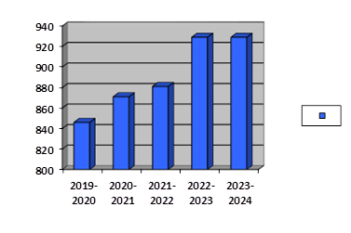

Мемлекеттік тілде оқытылатын сыныптарда оқушылар саны жыл сайын артуда. 2023-2024 оқу жылында 1 сыныпқа көбею байқалады.

Мемлекеттік тілде оқитын барлық оқушылар оқулықтармен толық қамтамасыз етілген. Кітапхана қоры жыл сайын қазақ тілінде әдебиеттермен, қазақ әдебиетінің классиктері бойынша оқулықтармен, көркем әдебиетпен, поэзиямен толықтырылып отырады.

**Гимназиялық сыныптардың білім беру қызметінің жағдайларын талдау.**

2023-2024 оқу жылының басында мектепте 8 гимназиялық сынып жұмыс істейді, оның ішінде бастауыш білім беру деңгейінде - 2 сынып (3 «А», 4 «А»), орта білім беру деңгейінде - 6 сынып (5 «А», 5 «Г» 6 «Б», 6 «Г», 8 «А», 9 «А»). Гимназиялық сыныптардағы оқушылар саны - 173 оқушы.

Гимназиялық сыныптардың оқу жоспары Қазақстан Республикасының Білім және ғылым министрінің 2012 жылғы 8 қарашадағы № 500 бұйрығымен (30.09.2022 жылғы № 412 бұйрығымен енгізілген өзгерістер мен толықтырулармен) бекітілген бастауыш, орта, жалпы орта білім беру деңгейлеріне арналған типтік оқу жоспарына (оқу жүктемесін қысқарту арқылы) негізделіп құрастырылған.

2021-2022, 2022-2023 оқу жылдарының қорытындысы бойынша гимназиялық сыныптардағы оқу үлгерімі 100%, білім сапасы 82% құрады.

**Жылдар бойынша білім сапасы мен үлгерім динамикасы**

|  |  |  |  |
| --- | --- | --- | --- |
|  | **2022-2023** | **2023-2024** | **2024-2025**  **1-тоқсан** |
| Оқу жылының соңына гимназиялық сыныптардағы оқушылар саны | 176 | 173 | 173 |
| «4» пен «5» оқитын оқушылар саны | 146 | 141 | 141 |
| Үлгерім % | 100 | 100 | 100 |
| Білім сапасы % | 82 | 82 | 81 |

**Жылдар бойынша үздіктер мен жақсы оқитындар саны**

|  |  |  |  |  |  |  |
| --- | --- | --- | --- | --- | --- | --- |
| **Сыныптар** | **2022-2023** | | **2023-2024** | | **2024-2025**  **1-тоқсан** | |
| **Үздік оқитын** | **Жақсы оқитын** | **Үздік оқитын** | **Жақсы оқитын** | **Үздік оқитын** | **Жақсы оқитын** |
| 1-4 сыныптар | 28 | 44 | 17 | 40 | 12 | 26 |
| 5-9 сыныптар | 14 | 60 | 20 | 64 | 30 | 73 |
| **Жалпы** | **42** | **104** | **37** | **104** | **42** | **99** |

**Гимназиялық сыныптардағы кадрлық құрамның сапалық көрсеткіші**

Білім сапасы мен оның тиімділігі ең алдымен педагогикалық ұжымның кәсіби сипаттамаларына, біліктілігіне, қабілетіне және жұмыс тәжірибесіне байланысты. Гимназиялық сыныптардағы педагогикалық кадрлардың саны қажеттілікке байланысты анықталады.

**Педагогикалық қызметкерлердің білім деңгейі:**

|  |  |  |  |  |
| --- | --- | --- | --- | --- |
| Оқу жылы | Педагогикалық қызметкерлердің жалпы саны | Жоғары білімді | Магистрлер | Мұғалімдердің өтілі  (орташа көрсеткіш) |
| 2022-2023 | 37 | 37 | 6 | 20 |
| 2023-2024 | 42 | 42 | 6 | 17 |
| 2024-2025 | 43 | 43 | 11 | 20 |

Мұғалімдердің өтілі мен жас бойынша бөлінісін талдау педагогикалық ұжымның жеткілікті деңгейде тәжірибелі әрі жетілгенін көрсетеді, бұл мұғалімдік шеберліктің әрі қарай дамуы мен өсуіне мүмкіндік береді.

**Біліктілік санаты бойынша педагогтердің үлесі**

|  |  |  |  |  |  |  |  |  |  |  |  |  |  |  |  |  |  |
| --- | --- | --- | --- | --- | --- | --- | --- | --- | --- | --- | --- | --- | --- | --- | --- | --- | --- |
| Оқу жылы | Педагогтердің саны | Санаттар | | | | | | | | | | | | | | | |
| педагог -шебер | (%) | жоғары | (%) | Педагог-зерттеуші | (%) | I | (%) | педагог -сарапшы | (%) | II | (%) | модератор | (%) | с/с,педагог | (%) |
| 2022-  2023 | 37 | 0 | 0% | 4 | 10% | 28 | 75% | 1 | 2% | 4 | 11% | 0 | 0% | 1 | 2% | 0 | 0% |
| 2023-  2024 | 42 | 0 | 0% | 0 | 0% | 32 | 76  % | 0 | 0% | 6 | 14% | 0 | 0% | 4 | 10% | 0 | 0% |
| 2024-  2025 | 43 | 0 | 0% | 0 | 0% | 37 | 86  % | 0 | 0% | 4 | 9% | 0 | 0% | 2 | 5% | 0 | 0% |

# 

# Педагогтердің біліктілік категориялары бойынша үлесін талдау 43 педагогтың 37-сі педагог-зерттеуші категориясына ие екенін көрсетеді. Мектеп мұғалімдерінің 17%-ы элективті курстарға арналған авторлық бағдарламалардың әзірлеушілері болып табылады, 2 педагог оқу-әдістемелік кешеннің авторы, 5 педагог оқулықтарды сараптауға және ҰБТ тестілік тапсырмаларын әзірлеуге қатысты. Мектеп педагогтары олимпиадаларда, әдістемелік дидактикалық құралдар, авторлық бағдарламалар байқауларында жеңімпаздар мен жүлдегерлер атанды.

# Оқушыларды қабылдау тәртібі:

# Мектеп алты жастан бастап балаларды даярлық деңгейіне қарамастан бірінші сыныпқа қабылдауды қамтамасыз етеді, бұл Қазақстан Республикасының Білім және ғылым министрінің 2018 жылдың 12 қазанында шыққан № 564 бұйрығымен бекітілген бастауыш, негізгі орта және жалпы орта білімнің жалпы білім беру бағдарламаларын жүзеге асыратын білім ұйымдарына қабылдау тәртібінің Типтік ережелеріне сәйкес келеді. Қабылдау eGov.kz электрондық үкімет порталы арқылы жүргізіледі. Қабылдау ата-аналардың (немесе басқа заңды өкілдердің) жазбаша өтініші негізінде қажетті құжаттар қоса берілген жағдайда басшының бұйрығымен рәсімделеді.

# Мемлекеттік жалпыға міндетті білім беру стандартын (МЖМБС) орындау бойынша оқу қызметінің нәтижелерін талдау.

Әрбір педагогикалық ұжымның негізгі міндеті – білім сапасын арттыру. Оқушылардың білім стандарттарының мазмұнымен сәтті игерілуі – жоғары білім деңгейіне жетудің бір кезеңі. Оқушылардың білім стандарттарын игеруін бағалау, білім сапасының деңгейін анықтау үшін дәстүрлі әдістер қолданылады: әкімшілік бақылау жұмыстары негізінде сыныптар, пәндер, мұғалімдер бойынша оқу деңгейінің талдауы, төртінші/жыл бойынша салыстырмалы түрде. Салыстырмалы талдау жүргізу үшін мыналар пайдаланылады:

оқушылардың білім сапасын бақылау бойынша мектепішілік тексеруден алынған ақпарат;

негізгі орта және жалпы орта білім беру курсы бойынша қорытынды аттестаттау нәтижелері;

электрондық класс журналдарын тексеру барысында алынған деректер.

Мектепте мониторинг жүргізіледі, оның негізгі кезеңдерінің бірі – білім және оқу сапасын, пәндер мен сыныптар бойынша аралық және қорытынды аттестаттау деңгейін бақылау мен талдау, педагогикалық ұжымның оқу-тәрбие процесіндегі кемшіліктерін анықтау.

Жыл бойы пәндер бойынша білім мен дағдылардың (ЗУН) қалыптасу деңгейін мониторинг жүргізіледі. Жыл басында каникулдық кезеңнен кейінгі білім қалдықтарының деңгейін анықтау үшін диагностикалық бақылау жүргізіледі, бірінші жартыжылдықтан кейін аралық тексеру, оқу жылының соңында қорытынды тексеру өткізіліп, келесі оқу жылына арналған жоспарлау үшін МІБ (жоспарлы мектепішілік бақылау) жасалады. Тоқсанның соңында БЖБ (сараптамалық бақылау) және ТЖБ талданады, бұл оқушылардың оқу динамикасын бақылау, мұғалімдер мен оқушылардың қызметін түзету мақсатында оқуға үлгермеушіліктің алдын алуға бағытталған.

**ҮЛГЕРІМ ЖӘНЕ БІЛІМ САПАСЫ ДИНАМИКАСЫНЫҢ ТАЛДАУЫ**

2024-2025 оқу жылының бірінші тоқсанының қорытындысы бойынша: үздіктер – 130, жақсы оқитындар – 521, орташа оқитындар – 699; оқу үлгерімі – 100%, білім сапасы – 48,22%.

2023-2024 оқу жылында 2-11 сыныптарда 1304 оқушы білім алды, олардың ішінде үздіктер – 120, жақсы оқитындар – 530, үлгермейтіндер жоқ, білім сапасы 49,8% құрады (орташа: ағымдағы оқу жылының 4-ші тоқсанында 45,32%, оң динамика 4,48%).

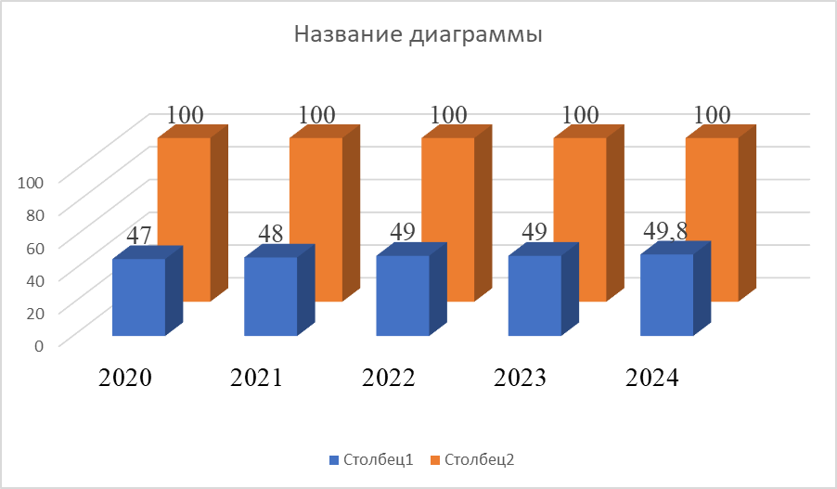

Ең көп үздіктер бастауыш мектепте: 2-4 сыныптар – 54 (-7), 5-9 сыныптар – 55 (+12), 10-11 сыныптар – 3 (-2). 2023-2024 оқу жылында білім беру бағдарламаларын аяқтаған оқушылардың саны 100% құрады, соның ішінде қорытынды аттестацияны да ескере отырып.

2024 жылы білім сапасы 49,8% құрады (2021-2022 оқу жылында – 49%) және мектептің даму бағдарламасының мақсатты индикаторларына сәйкес келмейді.

2-11 сыныптардағы үздіктердің үлесі 21 оқушыға төмендеп, 16% құрады (2023 жылы – +9%).

Ең көп үздіктер бастауыш мектепте: 2-4 сыныптар – 51 (-7), 5-9 сыныптар – 55 (+12), 10-11 сыныптар – 3 (-2).

Гимназиялық сыныптарда білім сапасы – 83,15%, бұл талаптарға сәйкес келеді.

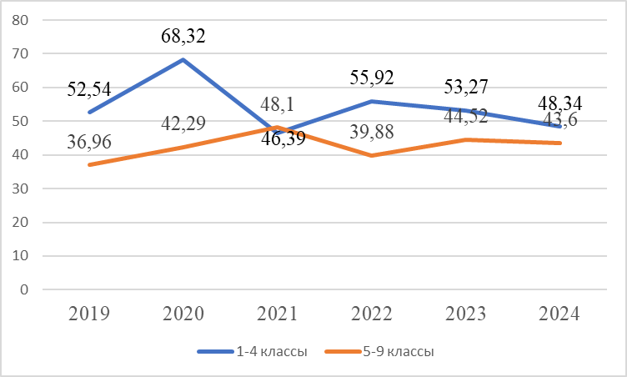

*Бастауыш мектепте* (2-4 сыныптар) «үздік» бағамен 51 (11,4%) оқушы, «жақсы» бағамен 167 (37,2%) оқушы білім алуда. Бастауыш мектептегі білім сапасы 48,34% (-4,93%) құрады, ал оқу үлгерімі – 100%.

*Негізгі мектепте* «үздік» бағамен 55 (7,54%) оқушы, «жақсы» бағамен 276 (37,7%) оқушы білім алуда. Негізгі мектептегі білім сапасы 44,52% (+4,64%) құрады, ал оқу үлгерімі – 100%.

*Жоғары мектепте* «үздік» бағамен 3 оқушы (2,34%), «жақсы» бағамен 39 (49,06%) оқушы білім алуда. Жоғары мектептегі білім сапасы 45,32% құрады. Жоғары мектеп оқушыларының оқу үлгерімі – 100%.

|  |  |  |  |  |  |  |  |  |  |  |  |  |
| --- | --- | --- | --- | --- | --- | --- | --- | --- | --- | --- | --- | --- |
| **сыныптар** | **2** | | | | **3** | | | | **4** | | | |
| **оқыту тілі** | **қазақ** | | **орыс** | | **қазақ** | | **орыс** | | **қазақ** | | **орыс** | |
| **оқушылар саны** | 87 | **92** | 53 | **58** | **86** | **85** | **66** | **60** | **104** | **88** | **71** | **68** |
| **"5"** | 15 | **10** | 4 | **6** | **15** | **9** | **7** | **5** | **20** | **15** | **13** | **6** |
| **"4"** | 33 | **36** | 24 | **13** | **38** | **36** | **36** | **21** | **34** | **33** | **21** | **28** |
| **"3"** | 39 | **46** | 25 | **39** | **33** | **40** | **23** | **24** | **50** | **40** | **37** | **34** |
| **үлгерім** | 100 | **100** | 100 | **100** | **100** | **100** | **100** | **100** | **100** | **100** | **100** | **100** |
| **сапа** | 55 | **50** | 53 | **32** | **62** | **52** | **65** | **56** | **52** | **54** | **48** | **50** |

|  |  |  |  |  |  |  |  |  |  |  |  |  |  |  |  |  |  |  |  |  |
| --- | --- | --- | --- | --- | --- | --- | --- | --- | --- | --- | --- | --- | --- | --- | --- | --- | --- | --- | --- | --- |
| **Сыныптар** | **5** | | | | **6** | | | | **7** | | | | **8** | | | | **9** | | | |
| **Оқыту тілі** | **қазақ** | | **орыс** | | **қазақ** | | **орыс** | | **қазақ** | | **орыс** | | **қазақ** | | **орыс** | | **қазақ** | | **орыс** | |
| **Оқушылар саны** | **88** | **100** | **52** | **80** | **96** | **88** | **55** | **57** | **98** | **89** | **55** | **50** | **96** | **97** | **44** | **56** | **92** | **97** | **36** | **44** |
| **"5"** | **7** | **13** | **4** | **1** | **5** | **7** | **4** | **4** | **11** | **4** | **2** | **3** | **7** | **8** | **5** | **1** | **3** | **8** | **0** | **6** |
| **"4"** | **36** | **41** | **18** | **37** | **49** | **32** | **15** | **15** | **35** | **35** | **13** | **15** | **34** | **36** | **15** | **14** | **41** | **37** | **13** | **14** |
| **"3"** | **45** | **46** | **30** | **42** | **42** | **49** | **36** | **38** | **52** | **50** | **40** | **32** | **55** | **53** | **24** | **41** | **48** | **52** | **23** | **24** |
| **үлгерім** | **100%** | **100** | **100%** | **100** | **100%** | **100** | **100%** | **100** | **100%** | **100** | **100%** | **100** | **100%** | **100** | **100%** | **100** | **100%** | **100** | **100%** | **100** |
| **сапа** | **49%** | **54** | **42%** | **47** | **56%** | **44** | **35%** | **33** | **47%** | **43** | **27%** | **36** | **43%** | **45** | **45%** | **26** | **48%** | **46** | **36%** | **45** |

|  |  |  |  |  |  |  |  |  |
| --- | --- | --- | --- | --- | --- | --- | --- | --- |
| **сынып** | **10** | | | | **11** | | | |
| **Оқыту тілі** | **қазақ** | | **орыс** | |  | **қазақ** |  | **орыс** | **2021-2022** | **1 тоқсан** | **2023-2024** | **қазақ 2023-2024** | **1 тоқсан** | **Рус**  **2023-2024** | **1 тоқсан** | **жалпы** |
| **Оқушылар саны** | **32** | **43** | **6** | **14** | **24** | **31** | **9** | **7** | **1195** | **1248** | **1250** | **810** | **810** | **552** | **552** | **1304** |
| **"5"** | **2** | **1** | **0** | **0** | **3** | **2** | **3** | **0** | **121** | **92** | **130** | **77** | **77** | **32** | **32** | **109** |
| **"4"** | **9** | **19** | **4** | **5** | **10** | **9** | **5** | **6** | **460** | **436** | **483** | **314** | **314** | **168** | **168** | **482** |
| **"3"** | **21** | **23** | **2** | **9** | **11** | **20** | **1** | **1** | **614** | **720** | **637** | **419** | **419** | **284** | **284** | **713** |
| **үлгерім** | **100%** | **100** | **100%** | **100** | **100%** | **100** | **100%** | **100** | **100%** | **100%** | **100%** | **100** | **100** | **100** | **100** | **100** |
| **сапа** | **34%** | **46,5** | **67%** | **35** | **54%** | **35,4** | **89%** | **85** | **49%** | **42%** | **49%** | **46,9** | **46,9** | **44,5** | **44,5** | **45,3** |

Білім сапасы, оқушылардың параллель, 2-ші: 43,3%; 3-ші: 48,9%; 4-ші: 52,56%; 5-ші: 51,11%; 6-шы: 40%; 7-ші: 41,01%; 8-ші: 38,56%; 9-шы: 46,10%; 10-шы: 43,86%; 11-ші: 43,74%.

Ең жоғарғы нәтижелер 3,5 сыныптарда. Келесі сыныптардағы білім сапасы (70% және одан жоғары): 3 «А» сыныбында – 86,3%, 4 «А» сыныбында – 90%, 4 «Г» сыныбында – 85%, 5 «Г» сыныбында – 81,82%, 5 «Б» сыныбында-81,82% , 7 «А» сыныбында – 80,95%, 8 «А»сыныбында – 70,83%, 9 «А»сыныбында – 75%, 11 «Б» сыныбында – 85,71%, (9 сынып).

Сыни деңгейде (20% – дан төмен): 2 «Е» класы-11,11% (1 класс).

2023-2024 оқу жылындағы (2-11 сыныптар) мектеп үлгерімінің нәтижелерін талдаймыз. Білім алушылар саны 1304 адам. Білім алушылардың білім сапасы 45,32% (орт.: ағымдағы жылдың 4 тоқсанында 45,32%).

Білім сапасының сыни деңгейі бар сыныптар жоқ, бірақ сыни деңгеймен шектесетін сыныптар бар. Бұл 5 « Е»сыныбы-28%, 7 «Д» сыныбы – 20%, 7 «Б» сыныбы – 6%, 8 «Д» сыныбы-22,22%.

2022-2023 оқу жылының соңындағы және 2023-2024 оқу жылындағы білім сапасын салыстыра отырып, сапа өзгеріссіз қалғаны, сонымен қатар үздік оқушылар мен жақсы оқушылар санының өсуі байқалады. Қазақ тілінде оқытатын сыныптардың сапасы 1% - ға, ал орыс тілінде оқытатын сыныптарда 3% - ға өсті.

**1-9 сыныптардағы білім сапасының динамикасы, %**

*Мектептің төмендегі сыныптарында білім сапасы жоғары*:

3А (гимназиялық) - 86,3%, 4 А (гимназиялық) – 90%, 4 Г(гимназиялық) – 85%, 5Б (гимназиялық) – 81,82%, 5Г (гимназиялық) - 76,19%, 7А (гимназиялық) – 80,95%, 8А гимназиялық) - 70,83%, 9А (гимназиялық) - 75%

Тек 5 «Б» сыныбында білім сапасының өсуі байқалады, 6,8% (2023 жылы – 75%, 2024 жылы - 81,82%).

Өткен оқу жылымен салыстырғанда келесі сыныптардың білім сапасы төмендеген:

8А сыныбында – 9% (2023 жылы – 79%, 2024 жылы - 70,83%);

7А сыныбында– 6% (2023 жылы– 86,96%, 2024 жылы- 80,95%)

5-сыныптарда кері динамика байқалады: (-6%), 7-сыныптарда (-5%), 2022 жылы-52%, 2023 жылы - 46%, 7-сыныптарда 2022 жылы - 45%, 2023 жылы - 40%.

Білім сапасының төмендеу себебі:

* 5-ші сынып оқушыларының орта білім деңгейіне көшу кезінде бейімделу жұмыстарының тиімділігі төмен.
* Педагогтардың психо-физиологиялық ерекшеліктерді ескермеуі: 7-ші сынып оқушыларының психо-физиологиялық ерекшеліктері (оқу мотивациясының төмендеуі, приоритеттердің өзгеруі) оқу процесін ұйымдастыру кезінде ескерілмейді.

Білім сапасын арттыру әлеуеті. Білім сапасын арттырудың әлеуеті жыл соңында бір «3» бағасы бар оқушылардың резервінде жатыр. 2023-2024 оқу жылында осындай оқушылардың саны былтырмен салыстырғанда:2022 жылы: 9 оқушы, 2023 жылы: 36 оқушы (3%).

**5 сыныптардағы үлгерім сапасының динамикасы**

**(жаңадан келген және өзге сыныптарға бөлінген оқушыларды есепке алмағанда)**

*Оқушылардың білім сапасының пәндік динамикасы.*

**Қазақ тілді бастауыш сынып оқушыларының**

**үлгерім сапасының динамикасы**

|  |  |  |
| --- | --- | --- |
| **Пән** | **2022-2023** | **2023-2024** |
| **Қазақ тілі** | 66 | 64 |
| **Орыс тілі** | 82 | 81 |
| **математика** | 68 | 72 |

Қазақ тілді бастауыш мектепте орыс тілі мен математика бойынша білім сапасының оң динамикасы (81 және 72%), ал қазақ тілінен төмендеу байқалады 66 (2023 жыл) 64% (2024 жыл).

**Орыс тілді бастауыш сынып оқушыларының**

**үлгерім сапасының динамикасы**

|  |  |  |
| --- | --- | --- |
| **Пән** | **2022-2023** | **2023-2024** |
| **Қазақ тілі** | 66 | 63 |
| **Орыс тілі** | 70 | 62 |
| **математика** | 71 | 63 |

Орыс тілді бастауыш мектепте төмендеу динамикасы қазақ тілінен 66% (2023 жыл),63% (2024 жыл), орыс тілінен 70% (2023 жыл) 62% (2024 жыл) және математикадан 71% (2023 жыл) 63% (2024 жыл).

**Білім сапасының динамикасы**

|  |  |  |  |  |  |  |  |
| --- | --- | --- | --- | --- | --- | --- | --- |
| **Пәндер** | **Білім сапасы** | | | | **Динамика** | |  |
| **5-9 сыныптар** | | **10-11 сыныптар** | |  |
| 2022-2023 | 2023-2024 | 2022-2023 | 2023-2024 | **5 - 9 сын** | **10 - 11 сын** |  |
| **биология** | 68,7 | 71,6 | 79,7 | 89,8 | +2,9 | +10,1 | 80,7 |
| **география** | 65,8 | 66,7 | 83,3 | 83,6 | +0,9 | +0,3 | 75,15 |
| **тарих** | 67,9 | 66,9 | 82,8 | 88,8 | -0,95 | +6 | 77,7 |
| **Қазақ тілі** | 63,82 | 60,85 | 65,66 | 80,54 | -2,97 | +14,88 | 70,6 |
| **Орыс тілі** | 69,5 | 71,42 | 82,8 | 93,62 | +1,92 | +10,82 | 82,52 |
| **Шетел тілі** | 64,65 | 65,22 | 75,83 | 84,82 | +13,83 | +8,99 | 75,02 |
| **физика** | 49,15 | 57,58 | 56,33 | 66,88 | +8,43 | +10,55 | 62,23 |
| **химия** | 62,6 | 65,97 | 82,7 | 74,28 | -8,42 | -11 | 70,12 |
| **математика** | 53,17 | 57,81 | 61,42 | 62,79 | +4,64 | +4,64 | 60,3 |
| **Қазақ әдебиеті** | 63 | 65,72 | 74 | 76,54 | +2,72 | +2,54 | 71,13 |
| **Дүние жүзі тарихы** | 72,72 | 68.13 | 90,63 | 90,72 | -4,59 | +0,09 | 79,42 |
| **Құқық негізі** | 80 | 74,32 | 95,15 | 92,26 | -5,68 | -1,74 | 83,29 |
| **информатика** | 73,01 | 76,31 | 75,62 | 87,72 | +3,3 | +9,15 | 82,01 |

***Негізгі мектеп (5-9 сыныптар)*** білім сапасының динамикасы

Негізгі мектептің (5-9 сыныптар) оқу жылдары бойынша білім сапасының өсімі байқалады. Білім сапасының артқаны байқалған пәндер:биология, география, орыс тілі, шетел тілі, физика, математика, қазақ әдебиеті, информатика.

Бірақ тарих пәнінде -0,95%, қазақ тілі бойынша -2,97%, химия бойынша -8,42%, құқық негіздері бойынша -5,68% және дүниежүзі тарихы бойынша -5,68% төмендеу байқалды.

Ең жоғары білім сапасы 5-9 сыныптар оқушыларының ең жоғары білім сапасы: информатика: 76,31%, құқық негіздері: 74,32%, биология: 71,6%, орыс тілі: 71,42%

Жоғарғы сыныптарда (10-11 сыныптар) соңғы 3 жылда құқық негіздері мен химия пәндерінен білім сапасының тұрақты төмендеуі байқалды.

Білім сапасының төмендеуін 10-11 сынып оқушыларының сапалық құрамының өзгеруімен түсіндіруге болады.

Жоғары білім сапасы10-11 сынып оқушыларының білім сапасы (70%-дан жоғары) келесі пәндер бойынша: биология, география, тарих, орыс тілі, шетел тілі, химия, қазақ тілі, дүние жүзі тарихы, құқық негіздері, информатика. Тек математика пәнінен 62,79% көрсеткіш бар.

Жалпы мектеп бойынша келесі пәндерден жоғары білім сапасы байқалады (70%)

орыс тілінен 73%, орыс әдебиетінен 73%, географиядан 73%, биологиядан 70%, дүние жүзі тарихынан 70%, құқық негіздерінен 83%. Оптималды деңгей көрсеткен пәндер: қазақ тілі 64%, қазақ әдебиеті 70%, ағылшын тілі 66%, математика 59%, геометрия: 58%, химия 65%. Физика пәнінде білім сапасы жеткілікті деңгейде (50%).

Білім сапасының теріс динамикасы 2021 жылы қашықтықтан оқыту форматы, академиялық адалдық принциптерінің сақталмауы, сондай-ақ білім алушылардың жетістіктерін бағалау кезінде және білімдегі кемшіліктерді жою бойынша жұмыстың тиімді еместігімен байланысты болуы мүмкін.

# 9, 11 сынып оқушыларының қорытынды атестация нәтижелері

# 2022-2023, 2023-2024 оқу жылдары

# Қазақстан Республикасы Оқу-ағарту министрінің 2023 жылғы 10 сәуірден «2022-2023 оқу жылының аяқталу мерзімдерін және орта білім беру ұйымдарында оқушыларды қорытынды аттестаттаудан өткізу тәртібін бекіту туралы» № 88 бұйрығы және Қазақстан Республикасы Оқу-ағарту министрінің 2023 жылғы 13 сәуірдегі «Қазақстан Республикасы Білім және ғылым министрінің 2008 жылғы 18 наурыздағы № 125 бұйрығына өзгерістер енгізу туралы «Орта, техникалық және кәсіптік, ортадан кейінгі білім беру ұйымдарында үлгерімді ағымдағы бақылауды, аралық және қорытынды аттестаттауды өткізу тәртібін бекіту туралы» № 96 бұйрықтарына сәйкес 9-сыныптарда орыс, қазақ тілдерінен, алгебра және таңдау пәндерінен; 11-сыныптарда орыс, қазақ тілдерінен, Қазақстан тарихынан, алгебра және талдау негіздерінен, сондай-ақ таңдау пәндерінен қорытынды аттестаттау өткізілді.

Мемлекеттік қорытынды аттестаттауға дайындық жоспарына сәйкес, 9 және 11 сынып түлектерін емтихан тапсыруға сапалы дайындау мақсатында жыл сайын келесі жұмыстар жүргізіледі:

1. Ата-аналар мен оқушылар қорытынды аттестаттауды өткізу бойынша нормативтік-құқықтық құжаттармен (Қазақстан Республикасы Оқу-ағарту министрінің 2023 жылғы 13 сәуірдегі № 96 бұйрығымен «Қазақстан Республикасы Білім және ғылым министрінің 2008 жылғы 18 наурыздағы № 125 бұйрығына өзгерістер енгізу туралы «Орта, техникалық және кәсіптік, ортадан кейінгі білім беру ұйымдарында үлгерімді ағымдағы бақылауды, аралық және қорытынды аттестаттауды өткізу тәртібін бекіту туралы») таныстырылды.
2. Қорытынды аттестацияға дайындық бойынша сынып жетекшілермен, пән-мұғалімдермен әдістемелік-нұсқаулық жұмыс жүргізіледі.
3. Қорытынды аттестация қйымдастыру және өткізу бойынша (наурыз, мамыр) ата-аналар, оқушылар жиналысы өткізіледі.

**2022-2023оқу жылы**

2023 жылғы 2 мен 13 маусым аралығында негізгі орта білім беру курсы бойынша қорытынды аттестаттау өтті. 2023 жылғы 15 мамырдағы №5 педагогикалық кеңестің шешімімен денсаулығына байланысты 1 оқушы емтихандардан босатылды:

Аликулов Ернұр - 9 «Д» сынып оқушысы (11.05.2023 ж. №108 ДКК анықтамасы), 2023 жылғы 24 мамырдағы №8 педагогикалық кеңестің шешімімен 9-сыныптың 127 оқушысы қорытынды бітіру емтихандарына жіберілді. 9-сыныптарда оқу нәтижелері бойынша оқушылар базалық дайындық деңгейін көрсетті – үлгерімі 100%, білім сапасы – 60%. Гимназияның 9 «А» сынып оқушылары барлық пәндер бойынша жоғары нәтижелер көрсетті, жалпы білім сапасы 97%, ал жалпы білім беретін сынып оқушыларының білім сапасы 59,1% болды.

**2022-2023 оқу жылында негізгі орта білім курсы бойынша**

**қорытынды аттестация нәтижелері**

|  |  |  |  |  |  |  |  |  |  |  |  |  |  |  |  |  |
| --- | --- | --- | --- | --- | --- | --- | --- | --- | --- | --- | --- | --- | --- | --- | --- | --- |
| **Сынып** | **Сыныпта** | **Жалпы тапсыратын** | **Босатылған** | **Пәндер** | **Мұғалім** | | **5** | | | **4** | **3** | | | **2** | **Үлгерім** | **Сапа** |
| **9а** | **21** | **21** | **0** | Қазақ тілі | Абильдина Б.К | | 5 | | | 15 | 1 | | | 0 | 100,0% | 95% |
| алгебра | Амиртаева К.М. | | 3 | | | 14 | 4 | | | 0 | 100,0% | 81% |
| Орыс тілі мен әдебиет | Кабулова Г.Ж | | 16 | | | 5 | 0 | | | 0 | 100,0% | 100% |
| Ағылшын тілі | Нурпеисова Ш.Ж | | 3 | | | 0 | 0 | | | 0 | 100,0% | 100% |
| биология | Зардхан Н | | 0 | | | 6 | 0 | | | 0 | 100,0% | 100% |
| Қазақстан тарихы | Сулекеев Д.К. | | 2 | | | 1 | 0 | | | 0 | 100,0% | 100% |
| география | Елеусизова А.Е | | 6 | | | 0 | 0 | | | 0 | 100,0% | 100% |
| физика | Текенова А.К | | 3 | | | 0 | 0 | | | 0 | 100,0% | 100% |
| **ЖАЛПЫ СЫНЫП БОЙЫНША** | | | | | | | | | | | **100,0%** | **97%** |
| **9ә** | **24** | **24** | **0** | Қазақ тілі | | Абильдина Б.К | | 2 | | 9 | 13 | | | 0 | 100,0% | 46% |
| алгебра | | Зилькенова Р.О. | | 0 | | 9 | 15 | | | 0 | 100,0% | 38% |
| Орыс тілі мен әдебиет | | Жумабеков М.И | | 6 | | 12 | 6 | | | 0 | 100,0% | 75% |
| Ағылшын тілі | | Абеуова А.С | | 1 | | 1 | 0 | | | 0 | 100,0% | 100% |
| биология | | Зардхан Н | | 2 | | 3 | 5 | | | 0 | 100,0% | 50% |
| физика | | Текенова А.К | | 0 | | 0 | 1 | | | 0 | 100,0% | 0% |
| химия | | Абишева К.О | | 0 | | 0 | 3 | | | 0 | 100,0% | 0% |
| информатика | | Шуйкенова А.К | | 0 | | 2 | 0 | | | 0 | 100% | 100% |
| Қазақстан тарихы | | Сулекеев Д.К. | | 0 | | 6 | 0 | | | 0 | 100,0% | 100% |
| **ЖАЛПЫ СЫНЫП БОЙЫНША** | | | | | | | | | | | **100,0%** | **56,5%** |
| **9б** | **24** | **24** | **0** | Қазақ тілі | | Абильдина Б.К | | 4 | | 13 | 7 | | 0 | | 100,0% | 70% |
| алгебра | | Хуан Б | | 0 | | 14 | 10 | | 0 | | 100,0% | 58% |
| Орыс тілі мен әдебиеті | | Карабжанова Д.Н | | 4 | | 15 | 5 | | 0 | | 100,0% | 79% |
| Ағылшын тілі | | Нурпеисова Ш. | | 0 | | 1 | 1 | | 0 | | 100,0% | 50% |
| биология | | Зардхан Н | | 2 | | 8 | 3 | | 0 | | 100,0% | 77% |
| Қазақстан тарихы | | Сулекеев Д.К. | | 0 | | 2 | 1 | | 0 | | 100% | 67% |
| информатика | | Шуйкенова А.К | | 0 | | 3 | 2 | | 0 | | 100,0% | 60% |
| физика | | Текенова А.К | | 0 | | 1 | 0 | | 0 | | 100,0% | 100% |
| **ЖАЛПЫ СЫНЫП БОЙЫНША** | | | | | | | | | | | **100,0%** | **70,1%** |
| **9в** | **23** | **23** | **0** | Қазақ тілі | | Урустымова А.А | | | 3 | 13 | 7 | | | 0 | 100,0% | 57% |
| алгебра | | Адамова А.Т | | | 1 | 6 | 16 | | | 0 | 100,0% | 30% |
| Орыс тілі мен әдебиеті | | Жумабеков М.И | | | 5 | 14 | 4 | | | 0 | 100,0% | 83% |
| информатика | | Шуйкенова А.К | | | 1 | 1 | 1 | | | 0 | 100% | 67% |
| физика | | Текенова А.К | | | 0 | 1 | 1 | | | 0 | 100% | 50% |
| Ағылшын тілі | | Нурпеисова Ш. | | | 0 | 1 | 0 | | | 0 | 100,0% | 100% |
| биология | | Зардхан Н | | | 0 | 8 | 2 | | | 0 | 100% | 80% |
| химия | | Абишева К.О | | | 0 | 1 | 2 | | | 0 | 100,0% | 33% |
| Қазақстан тарихы | | Сулекеев Д.К. | | | 0 | 2 | 0 | | | 0 | 100% | 100% |
| география | | Елеусизова А.Е | | | 1 | 1 | 0 | | | 0 | 100,0% | 100% |
| **ЖАЛПЫ СЫНЫП БОЙЫНША** | | | | | | | | | | | **100,0%** | **70%** |
| **9г** | **18** | **18** | **0** | Орыс тілі | | Кабулова Г.Ж. | | 3 | | 8 | 7 | | | 0 | 100,0% | 61% |
| алгебра | | Щеглова Гн Б | | 0 | | 8 | 10 | | | 0 | 100,0% | 44% |
| Қазақ тілі мен әдебиет | | Уахиев К.Е | | 2 | | 7 | 9 | | | 0 | 100,0% | 50% |
| Қазақстан тарихы | | Кульжанов Г.К | | 2 | | 0 | 0 | | | 0 | 100,0% | 100% |
| биология | | Морозова О.Н | | 1 | | 2 | 5 | | | 0 | 100,0% | 38% |
| география | | Кудайбергенова | | 5 | | 1 | 0 | | | 0 | 100,0% | 100% |
| химия | | Абишева К.О | | 1 | | 1 | 0 | | | 0 | 100,0% | 100% |
|  |  |  |  | информатика | | Байжанова Л.К | | 1 | | 1 | 0 | | | 0 | **100,0%** | **100%** | |
| **ЖАЛПЫ СЫНЫП БОЙЫНША** | | | | | | | | | | | **100,0%** | **43,8%** | |
| **9д** | **18** | **17** | **1** | Орыс тілі | | Карабжанова Д.Н | | | 0 | 9 | 8 | | | 0 | 100,0% | 56% | |
| алгебра | | Щеглова Гн.Б | | | 0 | 8 | 9 | | | 0 | 100,0% | 47% | |
| Қазақ тілі мен әдебиет | | Артыкпаева А.Е | | | 1 | 5 | 11 | | | 0 | 100,0% | 35% | |
| Қазақстан тарихы | | Кульжанов Г.К | | | 1 | 2 | 2 | | | 0 | 100,0% | 60% | |
| география | | Кудайбергенова | | | 0 | 0 | 1 | | | 0 | 100,0% | 0% | |
| биология | | Морозова О.Н | | | 3 | 4 | 1 | | | 0 | 100,0% | 88% | |
| информатика | | Шушпаева Г.З. | | | 0 | 3 | 0 | | | 0 | 100,0% | 100% | |
| **ЖАЛПЫ СЫНЫП БОЙЫНША** | | | | | | | | | | | **100,0%** | **55,14%** | |
| **Жалпы мектеп бойынша** | **128** | **127** | **1** | **Қазақ тілі** | | **Мектеп бойынша** | | **14** | | **50** | | **28** | | **0** | **100,0%** | **69,5%** | |
| **Қазақ тілі мен әдебиеті** | | **Мектеп бойынша** | | **3** | | **12** | | **20** | | **0** | **100,0%** | **42,8%** | |
| **Орыс тілі** | | **Мектеп бойынша** | | **0** | | **16** | | **19** | | **0** | **100,0%** | **45,7%** | |
| **Орыс тілі мен әдебиеті** | | **Мектеп бойынша** | | **31** | | **46** | | **15** | | **0** | **100,0%** | **83,6%** | |
| **алгебра** | | **Мектеп бойынша** | | **4** | | **59** | | **64** | | **0** | **100,0%** | **50,3%** | |
| **география** | | **Мектеп бойынша** | | **12** | | **2** | | **1** | | **0** | **100,0%** | **93,3%** | |
| **Ағылшын тілі** | | **Мектеп бойынша** | | **4** | | **3** | | **1** | | **0** | **100,0%** | **87,5%** | |
| **биология** | | **Мектеп бойынша** | | **8** | | **31** | | **16** | | **0** | **100,0%** | **70,9%** | |
| **информатика** | | **Мектеп бойынша** | | **2** | | **10** | | **3** | | **0** | **100,0%** | **80%** | |
| **Қазақстан тарихы** | | **Мектеп бойынша** | | **5** | | **13** | | **3** | | **0** | **100,0%** | **85,7%** | |
| **физика** | | **Мектеп бойынша** | | **3** | | **1** | | **2** | | **0** | **100,0%** | **66,6%** | |
| **химия** | | **Мектеп бойынша** | | **1** | | **2** | | **5** | | **0** | **100,0%** | **37,5%** | |
| **ЖАЛПЫ СЫНЫП БОЙЫНША** | | | | | | | | | | | **100,0%** | **67,78%** | |

**Нәтиже:**

**1. Қорытынды аттестаттау нәтижесінде 3 түлек емтихандарды «өте жақсы» тапсырып, үздік аттестат алды (Қамза З., Имангалиева Н., Оспанов О.).**

**2. Түлектер таңдаған пәндердің арасында ағылшын тілі, биология, география және Қазақстан тарихы ең танымал болды, бұл аталған пәндерге жоғары қызығушылықты білдіреді. Сонымен қатар, 9 «Ә» сынып оқушыларының алгебра пәні бойынша емтиханға жеткіліксіз дайындалғанын атап өткен жөн, білім сапасы 38% (Зилькенова Р.О), физика пәні бойынша білім сапасы 0% (Текенова А.К), химия пәні бойынша білім сапасы 0% (Абишева К.О). 9 «В» сыныбының алгебра пәні бойынша білім сапасы 30% (Адамова А.Т), химия пәні бойынша білім сапасы 0% (Абишева К.О), 9 «Г» сыныбының биология пәні бойынша білім сапасы 38% (Морозова О.Н), 9 «Д» сыныбының қазақ тілі пәні бойынша білім сапасы 35% (Артыкпаева А.Е.).**

2023 жылғы 5 пен 19 маусым аралығында жалпы орта білім беру курсы бойынша қорытынды аттестаттау өтті.

2023 жылғы 24 мамырдағы №8 педагогикалық кеңестің шешімімен 11-сыныптың барлық 33 оқушысы қорытынды бітіру емтихандарына жіберілді, денсаулығына байланысты емтихандардан босатылғандар жоқ.

11-сыныптарда оқу нәтижелері бойынша оқушылар базалық дайындық деңгейін көрсетті – үлгерімі 100%, білім сапасы – 88,61%.

|  |  |  |  |  |  |  |  |  |  |  |  |  |  |  |
| --- | --- | --- | --- | --- | --- | --- | --- | --- | --- | --- | --- | --- | --- | --- |
| **Сынып** | **Сыныпта** | **Жалпы тапсыратын** | **Босатылған** | **Пән** | **Мұғалім** | **5** | | **4** | **3** | **2** | **Үлгерім** | | **Сапа** | |
| **11а** | **24** | **24** | **0** | Қазақ тілі | Рахметова Л.Б | 6 | | 14 | 4 | 0 | 100,0% | | 83,3% | |
| алгебра ж/е а.б. | Саденов К.А | 5 | | 9 | 10 | 0 | 100,0% | | 58,3% | |
| Қазақстан тарихы | Умаров А.А | 4 | | 14 | 6 | 0 | 100,0% | | 75% | |
| Орыс тілі мен әдебиет | Кабулова Г.Ж | 11 | | 13 | 0 | 0 | 100,0% | | 100% | |
| Биология | Зардхан Н | 0 | | 6 | 3 | 0 | 100,0% | | 66,7% | |
| география | Елеусизова А.Е | 2 | | 2 | 2 | 0 | 100,0% | | 66% | |
| физика | Калиаскаров А.Ж. | 3 | | 6 | 0 | 0 | 100,0% | | 100% | |
| **ЖАЛПЫ СЫНЫП БОЙЫНША** | | | | | | | **100,0%** | | **78,5%** | |
| **11б** | **9** | **9** | **0** | Орыс тілі | Жумабеков М.И. | 5 | | 4 | 0 | 0 | 100,0% | | 100% | |
| Алгебраж/е а.б | Щеглова Гх.Б | 3 | | 6 | 0 | 0 | 100,0% | | 100% | |
| Қазақстан тарихы | Кульжанов Г.К | 5 | | 4 | 0 | 0 | 100,0% | | 100% | |
| Қазақ тілі мен әдебиет | Урустымова А.А | | 4 | 5 | 0 | 0 | 100,0% | | 100% | |
| биология | Морозова О.Н | | 4 | 0 | 0 | 0 | 100,0% | | 100% | |
| география | Кудайбергенова | | 1 | 0 | 0 | 0 | 100,0% | | 100% | |
| Орыс әдебиеті | Жумабеков М.И. | | 2 | 1 | 0 | 0 | 100,0% | | 100% | |
| физика | Калиаскаров А.Ж. | | 0 | 1 | 0 | 0 | 100,0% | | 100% | |
| **ЖАЛПЫ СЫНЫП БОЙЫНША** | | | | | | | **100,0%** | | **100%** | |
|  | **33** | **33** | **0** | **Қазақ тілі** | **мектеп бойынша** | | **6** | **14** | **4** | **0** | **100,0%** | | **83,3%** | |
| **Орыс тілі** | **мектеп бойынша** | | **5** | **4** | **0** | **0** | **100,0%** | | **100%** | |
| **алгебраж/е а.б** | **мектеп бойынша** | | **8** | **15** | **10** | **0** | **100,0%** | | **72,7%** | |
| **Қазақстан тарихы** | **мектеп бойынша** | | **9** | **18** | **6** | **0** | **100,0%** | | **81,8%** | |
| **Қазақ тілі мен әдебиеті** | **мектеп бойынша** | | **4** | **5** | **0** | **0** | **100,0%** | | **100%** | |
| **Орыс әдебиеті** | **мектеп бойынша** | | **2** | **1** | **0** | **0** | **100,0%** | | **100%** | |
| **Орыс тілі** | **мектеп бойынша** | | **11** | **13** | **0** | **0** | **100,0%** | | **100%** | |
| **география** | **мектеп бойынша** | | **3** | **2** | **2** | **0** | **100,0%** | | **71,4%** | |
| **физика** | **мектеп бойынша** | | **3** | **7** | **0** | **0** | **100,0%** | | **100%** | |
| **биология** | **мектеп бойынша** | | **4** | **6** | **3** | **0** | **100,0%** | | **76,9%** | |
| **ЖАЛПЫ мектеп бойынша** | | | | | | | **100,0%** | **88,61%** | |

11 «А»мен 11 «Б»сыныптарының білім сапасы – жоғары 78,5% және 100%.Аталмыш сыныптарда барлық пәндерден білім сапасы 58% жоғары,мектеп көрсеткіші - 88,61%.

**Нәтиже:**

**Қорытынды мемлекеттік аттестаттау нәтижесінде «Алтын белгі» үміткері Зәркен Санжар және 5 үздік аттестат үміткерлері өз білімдерін растады: Муратова Рахима, АкильжановИлияс, Коноваленко Карина, Коноваленко Марина, Зинченко Милена.**

Түлектер таңдаған пәндердің арасында география, биология, физика ең көп таңдалған пәндер болды, бұл аталған пәндерге жоғары қызығушылықты білдіреді.

1. **Болашақ мамандыққа бағытталған білім беруді әрі қарай дамыту және түлектерді болашақ мамандыққа дайындау мақсатында барлық мұғалімдерге пәнаралық байланысты күшейту үшін қолданбалы сипаттағы тапсырмалардың рөлін арттыруға назар аудару қажет.**

**Шешу жолдары:**

**11-сыныптарда оқыту барысында инновациялық, ақпараттық-коммуникациялық технологияларды, сараланған қалыптастырушы бағалау мен кері байланысты кеңінен қолдану қажет.**

**2023-2024 оқу жылының 9, 11-сынып оқушыларының қорытынды аттестаттау нәтижелері.**

2024 жылғы 29 мамыр мен 10 маусым аралығында негізгі орта білім беру курсы бойынша қорытынды аттестаттау өтті. 2024 жылғы 24 мамырдағы №8 педагогикалық кеңестің шешімімен 9 «Д» сынып оқушысы Даулетбаева Сабина Бауржановна мемлекеттік қорытынды аттестаттаудан босатылды. Орыс тілінде оқытылатын сынып оқушысы Қазақстан Республикасы Білім және ғылым министрінің 2008 жылғы 18 наурыздағы №125 бұйрығына (2023 жылғы 17 шілдедегі №208 бұйрыққа өзгерістер мен толықтырулар енгізілген) сәйкес «Оқушылардың үлгерімін ағымдағы бақылауды, аралық және қорытынды аттестаттауды өткізу тәртібін бекіту туралы» 66-тармаққа сәйкес босатылды (ерекше білім беру қажеттіліктері бар және жеке оқу бағдарламаларымен оқитын оқушыларды қорытынды аттестаттаудан өткізу қажеттілігі туралы мәселені педагогикалық кеңес оқушылардың жеке ерекшеліктеріне сәйкес шешеді), Павлодар қаласындағы ПМПК-нің 2019 жылғы 5 наурыздағы №255 қорытындысына сәйкес: жеңіл ақыл-ой кемістігі бар балаларға арналған жеке оқу бағдарламасы және жеке оқу жоспары бойынша оқиды, 2-топтағы мүгедек.

2024 жылғы 29 мамырдағы №9 педагогикалық кеңестің шешімімен 140 оқушы қорытынды бітіру емтихандарына жіберілді. 9-сыныптардағы оқу нәтижелері бойынша оқушылар базалық дайындық деңгейін көрсетті – үлгерімі 100%, білім сапасы – 77,6%. Гимназия сыныптарының оқушылары барлық пәндер бойынша жоғары нәтижелер көрсетті, жалпы білім сапасы 84,3%, жалпы білім беретін сынып оқушыларының білім сапасы 65,31% болды.

**2023-2024 оқу жылында негізгі орта білім курсы бойынша қорытынды аттестация нәтижелері**

|  |  |  |  |  |  |  |  |  |  |  |  |  |  |  |
| --- | --- | --- | --- | --- | --- | --- | --- | --- | --- | --- | --- | --- | --- | --- |
| **Сынып** | **Сыныпта** | **Жалпы тапсыратын** | **Босатылған** | **Пән** | **Мұғалім** | **5** | | **4** | **3** | | **2** | | **Үлгерім** | **Сапа** |
| **9а** | **20** | **20** | **0** | Қазақ тілі | Рахметова Л.Б | 5 | | 13 | 2 | | 0 | | 100,0% | 90% |
| математика | Саденов К.А | 4 | | 11 | 5 | | 0 | | 100,0% | 75% |
| Орыс тілі мен әдебиет | Аринова Д.Х. | 13 | | 5 | 2 | | 0 | | 100,0% | 90% |
| Ағылшын тілі | Танжарыкова А.К | 2 | | 1 | 0 | | 0 | | 100,0% | 100% |
| биология | Зардхан Н | 3 | | 4 | 3 | | 0 | | 100,0% | 70% |
| физика | Текенова А.К | 0 | | 3 | 0 | | 0 | | 100,0% | 100% |
| информатика | Щуйкенова А.К | 0 | | 1 | 1 | | 0 | | 100,0% | 50% |
| химия | Абишева К.О | 2 | | 0 | 0 | | 0 | | 100,0% | 100% |
| **ЖАЛПЫ СЫНЫП БОЙЫНША** | | | | | | | | | **100,0%** | **84,3%** |
| **9ә** | **26** | **26** | **0** | Қазақ тілі | Рахметова Л.Б | 2 | | 11 | 13 | | 0 | | 100,0% | 50% |
| математика | Хуан Б | 2 | | 8 | 16 | | 0 | | 100,0% | 38% |
| Орыс тілі мен әдебиет | Кабулова Г.Ж. | 8 | | 7 | 11 | | 0 | | 100,0% | 57% |
| физика | Калиаскаров А.Ж. | 1 | | 0 | 0 | | 0 | | 100,0% | 100% |
| биология | Бозжигитова А.К | 4 | | 7 | 7 | | 0 | | 100,0% | 61% |
| Қазақстан тарихы | Умаров А.А | 0 | | 0 | 2 | | 0 | | 100,0% | 0% |
| география | Елеусизова А.Е | 1 | | 2 | 0 | | 0 | | 100,0% | 100% |
| информатика | Сатимова А.Б. | 0 | | 0 | 1 | | 0 | | 100,0% | 0% |
| **ЖАЛПЫ СЫНЫП БОЙЫНША** | | | | | | | | | **100,0%** | **50,7 %** |
| **9б** | **24** | **24** | **0** | Қазақ тілі | Урустымова А.А | 3 | | 12 | 9 | | 0 | | 100,0% | 63% |
| математика | Хуан Б | 0 | | 14 | 10 | | 0 | | 100,0% | 58% |
| Орыс тілі мен әдебиет | Карабжанова Д.Н | 2 | | 13 | 9 | | 0 | | 100,0% | 63% |
| биология | Бозжигитова А.К | 2 | | 10 | 3 | | 0 | | 100,0% | 79% |
| география | Елеусизова А.Е | 1 | | 5 | 0 | | 0 | | 100,0% | 100% |
| информатика | Щуйкенова А.К | 0 | | 1 | 1 | | 0 | | 100,0% | 50% |
| физика | Текенова А.К | 0 | | 0 | 1 | | 0 | | 100,0% | 0% |
| **ЖАЛПЫ СЫНЫП БОЙЫНША** | | | | | | | | | **100,0%** | **59%** |
| **9в** | **27** | **27** | **0** | Қазақ тілі | Абильдина Б.К | 6 | | 11 | 10 | | 0 | | 100,0% | 63% |
| математика | Акылжанова С.З | 3 | | 11 | 13 | | 0 | | 100,0% | 52% |
| Орыс тілі мен әдебиеті | Бегембай Р.Р | 9 | | 9 | 8 | | 0 | | 100,0% | 68% |
| Ағылшын тілі | Смагулова К.Ж. | 2 | | 2 | 0 | | 0 | | 100,0% | 100% |
|  |  |  |  | биология | Зардхан Н | 4 | | 4 | 1 | | 0 | | 100,0% | 89% |
| география | Ибадуллин А.Т | 0 | | 3 | 0 | | 0 | | 100,0% | 100% |
| физика | Калиаскаров А | 1 | | 0 | 0 | | 0 | | 100,0% | 100% |
| информатика | Сатимова А.Б. | 1 | | 4 | 5 | | 0 | | 100,0% | 50% |
| **ЖАЛПЫ СЫНЫП БОЙЫНША** | | | | | | | | | **100,0%** | **77,75%** |
| **9г** | **22** | **22** | **0** | Орыс тілі | Аринова Д.Х | | 9 | 10 | 3 | | 0 | | 100,0% | 86% |
| математика | Щеглова Гн.Б | | 8 | 8 | 6 | | 0 | | 100,0% | 72% |
| Қазақ тілі мен әдебиеті | Жомартова Г.С | | 10 | 8 | 4 | | 0 | | 100,0% | 81% |
| биология | Морозова О.Н | | 4 | 2 | 0 | | 0 | | 100,0% | 100% |
| физика | Калиаскаров А.Ж | | 1 | 0 | 0 | | 0 | | 100,0% | 100% |
| география | Кудайбергенова М | | 4 | 0 | 0 | | 0 | | 100,0% | 100% |
| Қазақстан тарихы | Кульжанов Г.К | | 1 | 0 | 1 | | 0 | | 100,0% | 50% |
| Орыс әдебиеті | Аринова Д.Х | | 5 | 2 | 2 | | 0 | | 100,0% | 78% |
| **ЖАЛПЫ СЫНЫП БОЙЫНША** | | | | | | | | | **100,0%** | **83,3%** |
| **9д** | **22** | **21** | **1** | Орыс тілі | Жумабеков М.И | 2 | | 12 | 7 | | 0 | | 100,0% | 67% |
| математика | Щеглова Гн.Б | 1 | | 10 | 10 | | 0 | | 100,0% | 52% |
| Қазақ тілі мен әдебиеті | Артыкпаева А.Е | 0 | | 13 | 8 | | 0 | | 100,0% | 59% |
| Ағылшын тілі | Касымов Н.М | 0 | | 0 | 1 | | 0 | | 100,0% | 0% |
| биология | Морозова О.Н | 4 | | 6 | 2 | | 0 | | 100,0% | 83% |
| Қазақстан тарихы | Кульжанов Г.К | 1 | | 4 | 1 | | 0 | | 100,0% | 86% |
| география | Ибадуллин А.Т | 0 | | 1 | 0 | | 0 | | 100,0% | 100% |
| физика | Калиаскаров А | 0 | | 0 | 1 | | 0 | | 100,0% | 0% |
| **ЖАЛПЫ СЫНЫП БОЙЫНША** | | | | | | | | | **100,0%** | **55,8%** |
| **Жалпы мектеп бойынша** | **141** | **140** | **1** | **Қазақ тілі** | **мектеп бойынша** | **16** | | **47** | | **34** | | **0** | **100,0%** | **64,9%** |
| **Орыс тілі** | **мектеп бойынша** | **11** | | **22** | | **10** | | **0** | **100,0%** | **76,7%** |
| **математика** | **мектеп бойынша** | **18** | | **62** | | **60** | | **0** | **100,0%** | **57,4%** |
| **Орыс тілі мен әдебиеті** | **мектеп бойынша** | **32** | | **34** | | **30** | | **0** | **100,0%** | **68%** |
| **Қазақ тілі мен әдебиеті** | **мектеп бойынша** | **10** | | **21** | | **12** | | **0** | **100,0%** | **72%** |
| **география** | **мектеп бойынша** | **6** | | **11** | | **0** | | **0** | **100,0%** | **100%** |
| **Ағылшын тілі** | **мектеп бойынша** | **4** | | **3** | | **1** | | **0** | **100,0%** | **87,5 %** |
| **биология** | **мектеп бойынша** | **21** | | **33** | | **13** | | **0** | **100,0%** | **80,5%** |
| **Қазақстан тарихы** | **мектеп бойынша** | **2** | | **4** | | **4** | | **0** | **100,0%** | **60%** |
|  |  |  |  | **Орыс әдебиеті** | **мектеп бойынша** | **5** | | **2** | | **2** | | **0** | **100,0%** | **78%** |
|  |  |  |  | **химия** | **мектеп бойынша** | **2** | | **0** | | **0** | | **0** | **100,0%** | **100%** |
|  |  |  |  | **информатика** | **мектеп бойынша** | **1** | | **6** | | **8** | | **0** | **100,0%** | **87,5%** |
|  |  |  |  | **ЖАЛПЫ МЕКТЕП БОЙЫНША** | | | | | | | | | **100%** | **77,6%** |

**Нәтиже:**

**1.Қорытынды аттестаттау нәтижелері бойынша 10 түлек емтихандарды «өте жақсы» бағамен тапсырды және үздік аттестат алды: Бейсенбай Ж, Кабидулла А., Каиргельды Э., Зинеденова Н., Калиева А., Ергенбекқызы Ә., Шакар Н., Носик Н., Верига П., Егинбай Н.**

**2. Түлектер биология мен география пәндерін көбіне таңдаған, бұл пәндерге деген жоғары қызығушылықты білдіреді.**

**3. Келесі пән мұғалімдерінің емтихандарға дайындығының жоғары деңгейін атап өту қажет: Калиаскаров А.Ж. (100%), Кудайбергенова М.А. (100%), Аринова Д.Х. (90%), Морозова О.Н. (100%), Рахметова Л.Б. (90%), Текенова А.К. (100%), Абишева К.О. (100%), Елеусизова А.Е. (100%).**

**4.Емтихан нәтижелері бойынша білім сапасының төмендігін келесі пән мұғалімдері бойынша көрсету қажет: Умаров А.А. (0%), Сатимова А.Б. (0%), Касымов Н.М. (0%).**

2024 жылдың 28 мамырынан 11 маусымына дейін жалпы орта білім курсы бойынша мемлекеттік итогтық аттестаттау өткізілді. Барлығы 40 түлек – 38 түлек аттестаттаудан өтті. Педагогикалық кеңестің 2024 жылдың 24 мамырындағы №8 шешімімен 2 оқушы денсаулық жағдайына байланысты емтихандардан босатылды: Каиржан Медет - 11«А» сынып (ДКК № 8-53 анықтама 2024 жылдың 2 мамыры), Серік Досымхан - 11«А» сынып (ДКК № 5-23 анықтама 2024 жылдың 16 мамыры).

Мемлекеттік қорытынды аттестаттау нәтижелері бойынша жалпы орта білім курсының үлгерімі 100%, білім сапасы 84,2% (11 «А» сынып бойынша білім сапасы 79,5%, 11 «Б» сыныбында – 98,2% құрады).

**Жалпы орта білім курсы бойынша қорытынды аттестация нәтижелері**

***2023-2024оқу жылы***

|  |  |  |  |  |  |  |  |  |  |  |  |  |  |
| --- | --- | --- | --- | --- | --- | --- | --- | --- | --- | --- | --- | --- | --- |
| **Сынып** | **Сыныпта** | **Жалпы тапсыратын** | **босатылған** | **Пән** | **Мұғалім** | | **5** | **4** | **3** | **2** | | **Үлгерім** | **Сапа** |
| **11а** | **31** | **29** | **2** | Қазақ тілі | Акильжанова М. | | 5 | 15 | 9 | 0 | | 100,0% | 68% |
|  |  |  |  | алгебра | Саденов К.А | | 3 | 11 | 15 | 0 | | 100,0% | 45% | |
| Қазақстан тарихы | Калиева С.М | | 5 | 18 | 6 | 0 | | 100,0% | 70% | |
| Орыс тілі мен әдебиеті | Карабжанова Д.Н | | 5 | 18 | 3 | 0 | | 100,0% | 79% | |
| Ағылшын тілі | Турсынхан Б.Х | | 3 | 2 | 1 | 0 | | 100,0% | 83% | |
| биология | Зардхан Н | | 1 | 6 | 3 | 0 | | 100,0% | 70% | |
| география | Елеусизова А.Е | | 1 | 3 | 0 | 0 | | 100,0% | 100% | |
| информатика | Шуйкенова А.К. | | 0 | 1 | 0 | 0 | | 100,0% | 100% | |
| Қазақ әдебиеті | Акильжанова М | | 1 | 1 | 0 | 0 | | 100,0% | 100% | |
| д/ж тарихы | Калиева С.М | | 0 | 1 | 0 | 0 | | 100,0% | 100% | |
| физика | Текенова А.К | | 1 | 2 | 2 | 0 | | 100,0% | 60% | |
| **ЖАЛПЫ СЫНЫП БОЙЫНША** | | | | | | | | **100,0%** | **79,5%** | |
| **11б** | **7** | **7** | **0** | Орыс тілі | Жумабеков М. | | 2 | 5 | 0 | 0 | | 100,0% | 100% | |
| алгебра | Щеглова Гх.Б | | 0 | 7 | 0 | 0 | | 100,0% | 100% | |
| Қазақстан тарихы | Кульжанов Г.К | | 4 | 3 | 0 | 0 | | 100,0% | 100% | |
| Қазақ тілі мен әдебиеті | Урустымова А.А | | 0 | 6 | 1 | 0 | | 100,0% | 85% | |
| информатика | Щеглова Гх.Б | | 1 | 0 | 0 | 0 | | 100,0% | 100% | |
| биология | Морозова О.Н | | 0 | 4 | 0 | 0 | | 100,0% | 100% | |
| д/ж тарихы | Кульжанов Г.К | | 0 | 1 | 0 | 0 | | 100,0% | 100% | |
| география | Кудайбергенова | | 1 | 0 | 0 | 0 | | 100,0% | 100% | |
| **ЖАЛПЫ СЫНЫП БОЙЫНША** | | | | | | | | **100,0%** | **98,2%** | |
| **Жалпы мектеп бойынша** | **38** | **36** | **2** | **Орыс тілі** | | **Мектеп бойынша** | **2** | **5** | **0** | | **0** | **100,0%** | **100%** | |
| **Қазақ тілі** | | **Мектеп бойынша** | **5** | **15** | **9** | | **0** | **100,0%** | **68%** | |
| **Қазақ әдебиеті** | | **Мектеп бойынша** | **1** | **1** | **0** | | **0** | **100,0%** | **100%** | |
| **алгебра** | | **Мектеп бойынша** | **3** | **18** | **15** | | **0** | **100,0%** | **58,3%** | |
| **Қазақстан тарихы** | | **Мектеп бойынша** | **9** | **21** | **6** | | **0** | **100,0%** | **83,3%** | |
| **Қазақ тілі мен әдебиеті** | | **Мектеп бойынша** | **0** | **6** | **1** | | **0** | **100,0%** | **85%** | |
| **Орыс тілі мен әдебиеті** | | **Мектеп бойынша** | **5** | **18** | **3** | | **0** | **100,0%** | **79%** | |
| **география** | | **Мектеп бойынша** | **2** | **3** | **0** | | **0** | **100,0%** | **100%** | |
| **информатика** | | **Мектеп бойынша** | **1** | **1** | **0** | | **0** | **100,0%** | **100%** | |
| **Дж тарихы** | | **Мектеп бойынша** | **0** | **2** | **0** | | **0** | **100,0%** | **100%** | |
| **физика** | | **Мектеп бойынша** | **1** | **2** | **2** | | **0** | **100,0%** | **60%** | |
| **Ағылшын тілі** | | **Мектеп бойынша** | **3** | **2** | **1** | | **0** | **100,0%** | **83%** | |
|  |  |  |  | **биология** | | **Мектеп бойынша** | **1** | **10** | **3** | | **0** | **100,0%** | **78,5** | |
|  |  |  |  | **ЖАЛПЫ МЕКТЕП БОЙЫНША** | | | | | | | | **100,0%** | **84,2%** | |

11«А» және 11«Б» сыныптары бойынша білім сапасы – жоғары, 79,5% және 98,2%. Қазақстан тарихы, дүниежүзі тарихы, география, информатика, қазақ әдебиеті, орыс тілі пәндері бойынша білім сапасы 100% құрады. Төмен сапалы білім жоқ.

**Нәтиже:**

**1. Мемлекеттік қорытынды аттестаттау нәтижесінде 2 оқушы «Алтын белгі» иегері атанды (Еркебұлан Мадияр, 11«А» сыныбы, Уалихан Гүлнұр, 11«А» сыныбы).**

**2. Түлектер көбі биология мен география пәндерін тандады, бұл пәндерге деген жоғары қызығушылықты білдіреді.**

**3. Білімнің әрі қарай баідарлау мен түлектерді болашақ мамандығына дайындау мақсатында барлық мұғалімдерге тәжірибелік сипаттағы тапсырмалардың рөлін арттыруға және пәндер арасындағы байланыстарды күшейтуге назар аудару ұсынылады.**

**Негізгі пәндер нәтижелерін екі жылмен салыстыра отырып, тек алгебра пәні бойынша білім сапасының артқанын атап өткен жөн; орыс тілі, қазақ тілі, Қазақстан тарихы, биология, география пәндері бойынша жалпы көрсеткіштер төмендеді. Білім сапасының осындай теріс нәтижесін педагогтар емтихандарды сәтті тапсыруға мотивацияның төмендігімен, өткізілетін консультацияларға қатыспауымен түсіндіреді.**

**Пәндер бойынша үш жылға арналған 2022-2024 жылдардағы түлектердің үлгерім мен білім сапасының қорытындысы**

|  |  |  |  |  |  |  |
| --- | --- | --- | --- | --- | --- | --- |
| **Пән** | **2021-2022** | | **2022-2023** | | **2023-2024** | |
| Үлгерім | Білім сапасы | Үлгерім | Білім сапасы | Үлгерім | Білім сапасы |
| Қазақ тілі мен әдебиеті | 100,0% | 83% | 100,0% | 83,3% | 100,0% | 85% |
| Орыс тілі | 100,0% | 88% | 100,0% | 100% | 100,0% | 100% |
| Орыс әдебиеті | 100,0% | 90% | 100,0% | 100% | 100,0% | 100,0% |
| Ағылшын тілі | 100,0% | 100,0% |  |  | 100,0% | 83% |

|  |  |  |  |  |  |  |
| --- | --- | --- | --- | --- | --- | --- |
| Қазақстан тарихы | 100,0% | 76% | 100,0% | 81,8% | 100,0% | 83,3% |
| Дүниежүзі тарихы |  |  |  |  | 100,0% | 100% |
| Алгебра және анализ бастамалары | 100,0% | 64% | 100,0% | 72,7% | 100,0% | 58,3% |
| Информатика |  |  |  |  | 100,0% | 100% |
| Физика | 100,0% | 100% | 100,0% | 100% | 100,0% | 60% |
| Химия | 100,0% | 100% |  |  |  |  |
| Биология | 100,0% | 50% | 100,0% | 76,9% | 100,0% | 78,5% |
| География | 100,0% | 70% | 100,0% | 71,4% | 100,0% | 100% |

# 2022-2024 жылдардағы түлектердің білім сапасы кестесін пәндер бойынша талдау, қазақ тілі мен әдебиетінде (83%-85%), орыс тілінде (88%-100%), орыс әдебиетінде (90%-100%), Қазақстан тарихында (76%-83%), биологияда (50%-78,5%), географияда (70%-100%), дүниежүзі тарихы мен информатикада – тұрақты (100%) сапаның артқанын көрсетеді, ал алгебрада (64%-72%-58%) тұрақсыз динамика байқалады, физика бойынша (100%-60%) төмендеу орын алған.

# Нәтижелер:

# 1. Түлектер көбіне география мен биология пәндерін тандайды, бұл пәндерге деген жоғары қызығушылықты білдіреді.

# 2. Білімнің әрі қарай профилизациясы мен түлектерді болашақ мамандығына дайындау мақсатында барлық мұғалімдерге практикалық сипаттағы тапсырмалардың рөлін арттыруға және пәндер арасындағы байланыстарды күшейтуге назар аудару ұсынылады.

# Білімнің ақпараттандырылуы

Қазіргі білім берудің маңызды құрамдас бөлігі – қазіргі ақпараттық технологияларды меңгеруге арналған материалдық-техникалық қамтамасыз ету, бұл, сөзсіз, білім беру процесінің ұйымдастырылу сапасына оң әсер етеді.

Оқу-тәрбие процесін ақпараттандыру жұмыстары мақсатты түрде жүргізілуде. Жыл сайын оқу жылына арналған жұмыс жоспары құрастырылады. Оқу жылының соңында атқарылған жұмыстардың нәтижелері талданып, жаңа оқу жылына міндеттер қойылады. Мектептің ақпараттандыру бағдарламасын жүзеге асырудың күтілетін нәтижелері қол жеткізілді: білім беру процесінің қатысушыларына әртүрлі білім беру интернет-ресурстарына қолжетімділікті қамтамасыз ететін біртұтас білім беру ортасы құрылды. Қашықтан оқыту режимінде бағдарламаның негізгі индикаторлары толық орындалуда. Мектептің Инстаграм парақшасы мен сайты белсенді жұмыс істеп, мектеп өмірінің барлық жақтарын жариялап отыр. Қойылған міндеттерді жүзеге асыру, информатизация мәселелері бойынша алға жылжу және жұмысты ұйымдастыру үшін әртүрлі зерттеулер, сауалнамалар, сабақтарға қатысу, журналдарды тексеру, пайдаланылатын платформалар мен әдістерді талдау жүргізіледі.

Жүйеде Күнделік, Фаворит, Е-өтініш, Еgov жүйелері бойынша жұмыс жүргізілуде, ҰББДҚ базасы толтырылады. Мұғалімдер, оқушылар мен ата-аналар Bilim Land сияқты түрлі білім беру сайттарының мүмкіндіктерін белсенді пайдалана отырып, өз сабақтарын құрастырады, БЖБ және ТЖБ өткізу мүмкіндігін жасайды.

Барлық сыныптан тыс шаралар (сынып сағаттары, мектепшілік мерекелік шаралар, педагогикалық ұжымның мәжілістері) АКТ технологияларын пайдалана отырып өтеді.

АКТ-ны оқу-тәрбие процесіне енгізу жұмысы үнемі бақылауда және бағыттауда. Сабақтарға қатысып, әртүрлі сабақ кезеңдеріндегі АКТ-ны қолдану сапасы, қолдану мақсаты мен тиімділігі бақыланады. Мұғалімдердің АКТ саласындағы дағдылары талданып, нәтижесінде оқыту семинарлары ұйымдастырылады. Мектеп мұғалімдері – оқу тәрбие процесін информатизациялау тақырыбында әртүрлі семинарлардың белсенді тыңдаушылары.

**Компьютерлік техникамен қамтылу.**

**2024 жылдың қыркүйегіне мектепте:**

308–компьютер

Оқу процесінде-294

әкімшілікте-14

информатика кабинеті-3

робототехника кабинеті-1

робототехника жинағы-12(құрылғы 2017 жылғы-8дана)

3Д-принтер-1

Интерактивті панель-3

Жалпы интернет желісіне 308компьютер қосылған.

Интернет жылдамдығы-40Мбит/сек.

Мектепте интернетке қосылу нүктесі 4.

Вайфай жылдамдығы-10Мбит/сек

**Түсу көздері бойынша.**

Республикалықбюджет-116 дана

Жергіліктібюджет-192 дана

Өзге -0дана

Жылдар бойынша:2016 жылға дейін-66 дана,2016жыл -0дана,2017 жыл-1,2018 жыл - 30,2019жыл -12,2020жыл -198,2021жыл -0,2022жыл -0,2023 жыл -1

1 компьютерге -10.6 оқушыдан келеді.

**Жалпы білім беру пәндері бойынша халықаралық және республикалық пән олимпиадалары**

Оқу-танымдық әрекетті ынталандыру, дарынды балаларды анықтау мен қолдау, мектеп оқушылары арасында халықаралық интеллектуалдық жарыстарды танымал ету мақсатында «Дарын» РҒПО жыл сайын интеллектуалдық конкурстар, ойындар, марафондар өткізеді.

Конкурстардың мақсаты мен міндеттері: балалардың жеке қабілеттерін ашу үшін жағдай жасау, оқушылардың математикалық, жаратылыстану циклі пәндеріне және қоғамдық ғылымдармен байланысты пәндерге қызығушылығын дамыту, оқушыларда интеллектуалдық бәсекелерге қатысу дағдыларын қалыптастыру және оларға тестілік жұмысқа алғашқы тәжірибе беру, оқушыларды тестілік бақылау формасына психологиялық даярлау, пәндер бойынша сыныптан тыс және сыртқы жұмыстарды жандандыру.

Мектепте дарынды балалармен жұмыс оқу-танымдық, коммуникативтік, тұлғалық, ақпараттық құзыреттіліктерді дамыту бағытында жүргізіледі: әртүрлі деңгейдегі пән олимпиадаларына, пән апталықтарына, конкурстарға, жобалық, зерттеушілік қызметке қатысу, ғылыми-практикалық конференцияларға қатысу. Балалардың шығармашылығы мұғалімдердің шығармашылығынсыз мүмкін емес. Біздің мектептің мұғалімдері қазіргі қоғамда өмір сүруге мүмкіндік беретін негізгі құзыреттіліктерді қалыптастыру бағытында жұмыс істейді. Дарынды балалармен және позитивті түрде оқуға дайын балалармен жұмыс дәстүрлі түрде барлық пәндер бойынша жүргізіледі. Педагогтар оқыту үшін жеке және топтық тапсырмаларды қолданады, оқушыларды ақпарат алу көздерін көрсетіп, қосымша әдебиетпен таныстырады. Жеке және топтық жұмыстар практикалық тапсырмаларды, жобалық қызметті, қосымша материалдармен жұмыс істеуді, математика, химия, физика, биология, география бойынша зерттеу тапсырмаларын шешуді қамтиды. Қазақ, ағылшын, неміс, орыс тілдері мен әдебиеті пәндерінде шығармашылық қабілеттерді дамытуға, шығармашылық тапсырмаларды орындауға (эссе жазу, шығармалар, бағдарламалық материалдарға енгізілмеген дербес оқу, шығармаларды оқып, талқылау) үлкен назар аударылады. Әдеби шығармаларды мәнерлеп оқу конкурстарына дайындық және қатысу ұйымдастырылады. Мектептің мұғалімдері дәстүрлі сабаққа тән емес, түрлі әдістер мен тәсілдерді икемді әрі өзгермелі түрде қолданатын оқу формаларын таңдайды. Аудио, видео және компьютерлік техникаларды кеңінен пайдаланады. Дарынды балалармен жүргізілетін барлық жұмыс сабақ барысында және күннің екінші жартысында жүзеге асырылады. Мектеп мұғалімдері конкурстарға, олимпиадаларға дайындық пен қатысу оқу үрдісінде ауызша қарым-қатынас құзыреттіліктерін, жазбаша сөйлеу дағдыларын қалыптастыруды, жауапкершілікті қабылдау, бірлесіп шешім қабылдау дағдыларын дамытуға ықпал ететінін атап өтеді.

Мектеп оқушылары **«Алтын сақа» математикалық олимпиадасы, жаратылыстану-математикалық цикл пәндері бойынша Президенттік олимпиада, жалпы білім беру пәндері бойынша ауыл олимпиадасы, ауыл мектептеріне арналған «Мың бала» ұлттық интеллектуалдық олимпиадасы, гуманитарлық олимпиада, лингвистикалық олимпиада, 7-8 сынып оқушыларына арналған «Жарқын болашақ» қазақ тілі олимпиадасы, К.Битибаева атындағы қазақ тілі мен әдебиеті олимпиадасы, көптілділік олимпиадасы, ағылшын тілі бойынша «British Bulldog» халықаралық олимпиадасы, 5-9 сынып оқушылары арасында «Тарих ата» олимпиадасы, «Акбота» жалпы білім беретін мектептер үшін интеллектуалдық олимпиада, «Кенгуру» сияқты конкурстардың белсенді қатысушылары болып табылады.**

Деректерді талдау мектепте дарынды балалармен жұмыс жүргізу жүйесі әзірленгенін, «Дарынды балалар» бағдарламасының жүзеге асырылатынын, әр пән мұғалімінің дарынды балалармен олимпиадаларға дайындық жоспары мен кестесі бар екенін, оқушылардың ғылыми қоғамының жұмыс істеп тұрғанын көрсетеді. Мектеп психологтарымен бірге балалардың пәндік салалардағы бейімділіктері мен дарындылығын ерте анықтау жоспары әзірленген. Әлеуметтік-гуманитарлық пәндер бойынша мұғалімдердің жұмыстарының жоғары нәтижелілігі атап өтіледі. 2022 жылы мектеп ғылыми жобаларды қорғау бойынша қала мектептері арасында «Ең үздік команда» дипломымен марапатталды.

2020 жылдан бастап «Павлодар дарыны» желісі бойынша жастар (5-7 сыныптар) арасында өткізілетін пән олимпиадаларының саны артты, бұл жасөспірімдер (8-11 сыныптар) арасында пән олимпиадаларына дайындық кезінде белсенді оқу тренажері болып табылады және нәтижеліліктің оң динамикасына әсер етті. Сонымен қатар, 6-7 сыныптардан кейін дарынды балалардың саны жыл сайын азайып отырғанын атап өтеміз, себебі бұл категориядағы оқушылар дарынды балаларға арналған арнайы мектептерге (Дарын, Зерде, ҚТЛ, НЗМ) түседі.

**Пән олимпиадалары мен конкурстарға, ғылыми жобаларға қатысу қорытындысының 3 жылдағы мониторингі**

|  |  |  |  |  |  |  |  |
| --- | --- | --- | --- | --- | --- | --- | --- |
| Пән олимпиадалары, ғылыми жобалар, конкурстар | ***2022-2023*** | | | ***2023-2024*** | | ***2024-2025*** | |
| ***қала*** | ***обл*** | ***респ*** | ***қала*** | ***обл*** | ***қала*** | ***обл*** |
| Лингвистикалық олимпиада |  |  |  | ***1*** | ***1*** |  |  |
| Көптілділік олимпиадасы | ***2*** |  |  | ***3*** |  | ***2*** |  |
| 8-11сыныптар арасындағы гуманитарлық олимпиада | ***1*** |  |  | ***2*** |  | ***6*** | ***1*** |
| ЖМБ пәндері бойынша Президенттік олимпиада | ***2*** |  |  |  |  |  |  |
| 5-6 сынып оқушыларына пәндік олимпиада | ***6*** |  | ***1*** | ***9*** | ***1*** |  |  |
| 7-8сыныптарға арналған юниорлық олимпиада | ***5*** |  |  | ***6*** |  | ***3*** |  |
| 9-11 сынып оқушыларына арналған жалпы пәндер бойынша ауылдық олимпиада | ***-*** |  |  | ***12*** | ***4*** | ***25*** |  |
| 8-11 сынып оқушыларына пәндік олимпиада | ***2*** |  |  | ***4*** |  |  |  |
| 8-11 сыны оқушыларына ғылыми жобалар конкурсы | ***7*** |  |  | ***4*** |  | ***1*** |  |
| «Зерде» ғылыми және зерттеу жобаларының конкурсы | ***10*** |  |  | ***7*** |  | ***2*** |  |
| К.Битибаева атындағы қазақ тілі мен әдебиет бойынша олимпиада | ***1*** |  |  | ***1*** |  |  |  |
| «Алтын сақа» математикалық олимпиада | ***6*** |  |  | ***4*** |  |  |  |
| 7-11 сынып оқушыларына арналған «Жарқын болашақ» қазақ тілі бойынша олимпиада | ***3*** |  |  | ***2*** |  |  |  |
| 8-11 сынып оқушыларына арналған «Ақберен» олимпиадасы | ***1*** |  |  | ***2*** |  | ***1*** |  |
| 1-сынып оқушыларына арналған «Әліппе-ғылым бастауы» интеллектуалды олимпиадасы | ***1*** |  |  | ***3*** |  |  |  |
| «Менің кіші Отаным» жас тарихшыларға арналған интеллектуалды конкурс |  |  |  |  |  | ***3*** | ***1*** |
| 8-11 сынып оқушылары арасында «Абай оқулары» | ***2*** | ***1*** |  | ***1*** |  |  |  |
| 8-11 сынып оқушылары арасында «Махамбет оқулары» конкурсы | ***1*** |  |  | ***3*** | ***1*** | ***4*** | ***1*** |
| 8-11 сынып оқушылары арасында «Шәкәрім оқулары» конкурсы | ***3*** |  |  | ***1*** |  | ***1*** |  |
| 8-11 сынып оқушылары арасында «Мәшһүр Жүсіп» оқулары конкурсы | ***1*** |  |  | ***1*** |  |  |  |
| 8-11 сынып оқушылары арасында «Мұқағали оқулары» конкурсы | ***1*** |  |  | ***2*** |  |  |  |
| 8-11 сынып оқушылары арасында «І. Жансүгіров» конкурсы | ***1*** |  |  |  |  |  |  |
| 1-4 сынып оқушылары арасында «Абай оқулары» конкурсы | ***3*** |  |  |  |  |  |  |
| 7-11 сынып оқушылары арасында «Мағжан оқулары» конкурсы | ***1*** |  |  | ***2*** |  |  |  |
| 7-11 сынып оқушылары арасында «Қалижан оқулары» конкурсы | ***2*** |  |  | ***1*** |  |  |  |
| 7-11 сынып оқушылары арасында «Дихан Әбілов оқулары» конкурсы | ***1*** |  |  | ***2*** |  |  |  |
| «Жыр алыбы-Жамбыл» конкурсы |  |  |  | ***2*** |  |  |  |
| «XXIғасыр көшбасшысы» интеллектуалды конкурсы |  |  |  | ***2*** |  |  |  |

***Нәтиже: Қалалық кезеңдегі олимпиадаларға қатысудың нәтижелілігі мен оң динамикасы байқалады, бұл оқушыларды даярлау бойынша жүйелі, тұрақты жұмыстың бар екенін көрсетеді. Сонымен қатар, облыстық олимпиадаларға қатысушылар саны төмен болып қала береді, республикалық және халықаралық деңгейде қатысу жоқ. Дарынды балалармен жүргізілген жұмысты талдай келе, мектепте оқушылар мен педагогтардың ғылыми-зерттеу қызметі жүргізілетінін, республикалық және облыстық деңгейдегі олимпиадалар, ғылыми конкурстар мен жарыстарда айтарлықтай жетістіктер бар екенін атап өткім келеді. Қабілетті және дарынды балаларды зерттеу мен дамыту үшін функционалдық, педагогикалық, әлеуметтік-психологиялық және ғылыми-әдістемелік қамтамасыз етудің стратегиясы мен тактикасы жетілдірілуде.***

***Жалпы нәтиже:***

* ***Мектеп қауіпсіз, жайлы жағдайда жұмыс істейді, жұмыс бағыты мақсаттар мен міндеттерге сәйкес келеді. Оқушылардың білім, білік және дағдыларын (БД) арттыру бойынша мақсатты жұмыс жүргізілуде, мектепте қалыптасқан жұмыс жүйесі мектептің қызмет мақсаттарын жүзеге асыру үшін жағдайлар жасайды және педагогикалық ұжым алдында қойылған міндеттерді шешуге мүмкіндік береді.***
  1. **2022-2024 ОҚУ ЖЫЛДАРЫНДАҒЫ ИНКЛЮЗИВТІ ОҚЫТУ, ҮЙДЕ ОҚЫТУДЫ ҰЙЫМДАСТЫРУ ТУРАЛЫ АҚПАРАТ**

Оқушылардың білім беру процесі оқу жоспары, сабақ кестесі, бейімделген және жеке бағдарламалар, бейімделген БЖБ, ТЖБ арқылы реттеледі. Зияткерлік олқылықтары бар балалар үшін, жеке бағдарламалар бойынша оқитын оқушылардың оқу жетістіктерін бағалау үшін бақылау өлшемдері қолданылады.

|  |  |  |  |
| --- | --- | --- | --- |
| **Көрсеткіш** | **2022-2023**  **оқу жылы** | **2023-2024**  **оқу жылы** | **2024-2025**  **оқу жылы** |
| **ЕББҚЕ балалар саны** | 29 | 42 | 45 |
| оның ПДТ (психикалық дамуының тежелуі) | 23 | 34 | 37 |
| ЖАОТ (жеңіл-ақыл ой тежелген) | 6 | 8 | 8 |
| **Үйде оқитын** | 6 | 6 | 6 |
| оның ПДТ (психикалық дамуының тежелуі) | 1 | 2 | 2 |
| ЖАОТ (жеңіл-ақыл ой тежелген) | 1 | 2 | 2 |
| УУО | 2 | 0 | 1 |
| Жалпы білім беру бағдарламасымен | 2 | 2 | 1 |

Инклюзивті білім беру балаларды оқыту және тәрбиелеу бойынша нормативтік-құқықтық құжаттарға сәйкес ұйымдастырылған, соның ішінде үйде оқыту да бар. «Денсаулығына байланысты ұзақ уақыт бойы білім беру ұйымдарына бара алмайтын балаларға үйде тегін жеке білім беру» мемлекеттік қызметі көрсетіледі.

Оқушылардың білім беру процесі оқу жоспары, сабақ кестесі, бейімделген және жеке бағдарламалармен реттеледі. Зияткерлік бұзылыстары бар балалар үшін, жеке бағдарламалар бойынша оқитын балалардың оқу жетістіктерін бағалау үшін бақылау өлшемдері қолданылады. ЕББҚЕ-мен жұмыс жасау үшін мектепте барлық қажетті жабдықпен қамтамасыз етілген түзету қолдау кабинеті және логопед кабинеті бар.

**Жалпы білім беретін сыныптарда ЕББҚЕ оқушыларды оқыту**

Мектепте ағымдағы жылы ерекше білім беру қажеттіліктері бар 45 оқушы білім алуда, олардың ішінде жеке оқу бағдарламалары бойынша 8 оқушы (ЖАОТ) оқиды.

|  |  |  |  |
| --- | --- | --- | --- |
| **Көрсеткіштер** | **2022-2023**  **оқу жылы** | **2023-2024**  **оқу жылы** | **2024-2025**  **оқу жылы** |
| **Инклюзивті біліммен қамтылған** | 29 | 42 | 45 |
| **Үйде оқыту** | 6 | 6 | 6 |

Мұғалімнің қызметі ПМПК ұсыныстарына негізделеді. Инклюзивті біліммен қамтылған барлық оқушылардың ПМПК-дан берілген оқу бағдарламасы бар анықтамалары бар.

Жалпы білім беретін сыныптарда оқу процесін ұйымдастыру кезінде мұндай балалардың ерекшеліктері ескеріледі, осы негізде жалпы балалармен оқу процесін синхронизациялаудың стратегиясы әзірленеді. Сонымен қатар, сыныпта 1-2 бала ғана ерекше қажеттіліктері бар балалар болуы керек. Психикалық дамудың тежелуі мен интеллекті бұзылған балаларға көбірек көңіл бөлінеді, себебі олар материалды баяу меңгереді. Мектеп педагогтары әр пән бойынша әр оқушыға жеке бейімделген БЖБ, ТЖБ ФБ әзірлейді.

**Курстық қайта даярлау**

Мұғалімдердің кәсіби дайындығы инклюзияны енгізудің табысты шарттарының бірі болып табылады. Мектептегі мұғалімдердің жалпы саны 130, «Ерекше білім беру қажеттіліктері бар балаларды оқыту мен тәрбиелеудің заманауи технологиялары» курстарынан сертификаттары барлары 55, бұл 42,3 % құрайды.

**Мектепішілік бақылау**

МІБ жоспарымен инклюзивті білім беру мен үйде оқытуды ұйымдастыруды тексеру мәселесі бойынша «Кенжекөл жалпы орта білім беру мектебі» КММ-де мәжілістерде мынадай мәселелер бойынша есептер тыңдалды: «Денсаулығына байланысты ұзақ уақыт бойы білім беру ұйымдарына бара алмайтын балаларға жеке дара және тегін үйде оқыту ұйымдастыру»; «Логопедиялық пункт қызметі»; «Үйде оқыту мемлекеттік қызметінің дұрыстығы»; «Ерекше білім беру қажеттіліктері бар балаларды оқытуды ұйымдастыру». МІБ жоспарына сәйкес, 2023-2024 оқу жылында барлық педагогтер арасында «Ерекше білім беру қажеттіліктері бар балалармен жұмыс істейтін пән мұғалімдерінің жеке папкаларын тексеру» мониторингі жүргізілді. 2023 жылдың қазанында басшы жанындағы мәжілісте «Ерекше білім беру қажеттіліктері бар оқушылардың оқу жетістіктерінің деңгейіне сәйкес дифференцияланған тапсырмаларды пайдалану сапасын анықтау» мәселесі қаралды. 2023 жылдың қарашасында МІБ жоспары бойынша «Ерекше білім беру қажеттіліктері бар балаларды оқытуды ұйымдастыруды талдау» тақырыбында сабақтарға бару арқылы жүргізілді. 2024 жылдың қазанында, сәуірінде «Ерекше білім беру қажеттіліктері бар балалармен жұмыс істейтін педагогтарға көмек көрсету» тақырыбында әдістемелік кеңес өткізілді. 2025 жылдың 24 қаңтарында басшы жанындағы мәжілісте «1 жартыжылдықта ЕББҚЕ бар балалардың үлгерімі қорытындысын шығару» жоспарланған.

Мектеп мұғалімдерімен «Ерекше білім беру қажеттіліктері бар оқушылар үшін бейімделген және жеке бағдарламаларды әзірлеу», «Оқу тапсырмаларын бейімдеу және оларды оқушыға жеткізу тәсілдері», «Сабақтағы оқу қажеттіліктері» тақырыптарында семинарлар өткізілді, сонымен қатар, ата-аналар арасында балаларын оқытудағы проблемалар мен жетістіктері, инклюзивті білім беруді жүзеге асырудағы проблемалар мен қажеттіліктер анықталды. Мектеп базасында «Инклюзивті білім беру кеңістігінде ЕББҚЕ бар оқушыларды оқыту үшін жағдай жасау, инклюзивті білім беруді жүзеге асырудың жаңа тәсілдері» тақырыбында қалалық семинар өткізілді.

Қорытындылар: Мектепте ЕББҚЕ бар оқушыларды оқыту үшін барлық жағдайлар жасалған. Барлық оқушылардың ПМПК қорытындысы мен ДКК анықтамалары бар. Маман ұсынымдарына сәйкес, оқушылар инклюзивті біліммен және үйде оқытумен қамтылған. Пән мұғалімдері бейімделген және жеке бағдарламалар, бейімделген формативті тапсырмалар, БЖБ және ТЖБ, интеллектуалды бұзылулары бар балалар үшін бақылау өлшемдерін әзірледі. Мектеп мұғалімдерімен инклюзивті білім беру саласындағы біліктілікті арттыруға бағытталған оқыту семинарлары өткізіледі.

* 1. **КАДРЛІК ҚАМТУ ТАЛДАУЫ. НӘТИЖЕЛІЛІК**

Мектептің негізгі жұмысы: мектептің кадрлық әлеуетін дамыту, педагогикалық қызметкерлердің біліктілігін арттыру және кәсіби құзыреттілігін жоғарылату үшін жағдайлар жасау.

Кадрлық қамтамасыз етуді талдау барысында педагогикалық қызметкерлердің сандық және сапалық құрамына байланысты келесі нәтижелер алынды.

**І.Педагогтердің сандық көрсеткіші**

|  |  |  |
| --- | --- | --- |
| 2022-2023 | 2023-2024 | 2024-2025 |
| 124 | 127 | 130 |

Берілген диаграммадан көрініп тұрғандай, мектеп педагогтарының саны жалпы алғанда тұрақты. Соңғы үш жылда оқушылардың санының артуына байланысты өсу байқалады. Ауыл жыл сайын кеңейіп, Қазақстанның ауылдары мен қалаларынан тұрғындар көшіп келуде, бұл оқушылар мен педагогтардың санының өсуіне себеп болып отыр.

**2.Жастары бойынша педагог кадрлардың сапалық құрамы**

Мұғалімдердің жастық құрылымын үш жыл бойы талдау педагогикалық ұжымның жастық құрамының тұрақтылығын көрсетеді, бұл кадрлардың төмен айналымын айқындайды. Педагогикалық ұжымның орташа арифметикалық жасы – 45 жас. Мектеп әкімшілігі жас мамандарды қабылдау бойынша белсенді кадр саясатын жүргізуде. Жыл сайын мектеп ұжымына 3-5 жас маман қосылады, қазіргі уақытта 20-30 жастағы, 5 жылдан аз еңбек өтілі бар 25 педагог жұмыс істейді, бұл жалпы құрамның 20,5%-ын құрайды, есептік кезеңнің басымен салыстырғанда 5 маманға көбейген. Мұғалімдердің негізгі жастық тобы 35-54 жас аралығында (62%) болып табылады. Сонымен қатар, жылдан-жылға зейнеткерлердің саны артуда - 9.

|  |  |  |  |  |  |  |
| --- | --- | --- | --- | --- | --- | --- |
| **Жас көрсеткіші** | **2022-2023** | **%** | **2023-2024** | **%** | **2024-2025** | **%** |
| 25 жасқа дейін | 4 | 3,2% | 2 | 1,5% | 7 | 5,3% |
| 25-34жас аралығы | 26 | 20,9% | 25 | 19% | 26 | 20% |
| 35-54 жас аралығы | 70 | 56,4% | 74 | 58,2% | 74 | 56,9% |
| 55-60 жас аралығы | 24 | 19,3% | 26 | 20% | 23 | 17% |
| 61жастан | 5 | 4% | 6 | 4,7% | 9 | 6,9 % |
| Оның ішінде зейнет жасындағылар |
| Жалпы | 124 | 100% | 127 | 100% | 130 | 100% |

Осы санаттағы мұғалімдердің көрсеткіштерінің нәтижелілігін, сондай-ақ кадрларға деген қажеттілікті ескере отырып, олар педагогикалық қызметтерін жалғастыруда. Төменде 3 жыл бойы салыстырмалы мониторингтің нәтижелері көрсетілген.

Мұғалімдердің еңбек өтілі мен жасы бойынша таралуын талдау педагогикалық ұжымның жеткілікті түрде жетілгені мен тәжірибесі бар екенін көрсетеді, бұл педагогикалық шеберліктің әрі қарай даму мен өсуіне мүмкіндік береді.

* 1. **Педагог кадрлардың білім бойынша сапалық құрамы**

|  |  |  |  |  |  |  |  |  |
| --- | --- | --- | --- | --- | --- | --- | --- | --- |
| **2022-2023** | | | **2023-2024** | | | **2024-2025** | | |
| жоғары | магистр | арнайы орташа | жоғары | магистр | арнайы орташа | жоғары | магистр | арнайы орташа |
| 102 | 16 | 6 | 105 | 18 | 4 | 106 | 21 | 3 |
| 82,2% | 12,9% | 4% | 82,6% | 14,1% | 3% | 81,5% | 16,1 | 2% |

Мұғалімдердің санының жыл сайын артуымен бірге жоғары білімді мұғалімдердің саны да өсуде:

* **2022-2023** оқу жылында - **124** мұғалім, олардың 6-арнайы орта біліммен;
* **2023-2024** оқу жылында - **127** мұғалім, олардың 4-арнайы орта біліммен;
* **2024-2025** оқу жылының басында - **130** мұғалім, олардың 3 арнайы орта біліммен. ЖОО-дан кейінгі жастардың санының артуына байланысты мектепте арнайы орта білімді мұғалімдердің санының төмендейтіні байқалады.
  1. **Педагог кадрлардың еңбек өтілі бойынша сапалық құрамы**

|  |  |  |  |  |  |  |
| --- | --- | --- | --- | --- | --- | --- |
| **Өтілі бойынша** | **2022-2023** | **%** | **2023-2024** | **%** | **2024-2025** | **%** |
| 5жылға дейін | 14 | 11,2% | 12 | 9% | 10 | 7,6% |
| 5-15жыл аралығында | 40 | 32,2% | 37 | 29% | 39 | 30% |
| 15-25 жыл аралығында | 38 | 30,6% | 42 | 33% | 41 | 31,5% |
| 25жылдан аса | 32 | 25,8% | 36 | 28,3% | 40 | 30,7% |
| Жалпы | 124 | 100% | 127 | 100% | 130 | 100% |

Еңбек өтілдік сапа мониторингі көрсеткендей, негізгі құрам – 15-25 жыл өтілі бар мамандар. Соңғы үш жылда 15 жылдан жоғары өтілі бар мұғалімдердің санының тұрақты өсуі мектепте орныққан тұрақты ұжымның бар екенін көрсетеді, бұл білім сапасына оң әсер етеді. Өтіл сапасы бойынша жастардың санының артуы байқалады, ал тәжірибесі бар педагогтардың саны біршама азайып отыр. Бұл, бір жағынан, оң жақтан қарастырғанда, жас мамандардың белсенділігі, инновацияларға ашықтығы мен шығармашылық әлеуетінің жоғары болуымен байланысты. Екінші жағынан, тәжірибелі мұғалімдер оқушылармен және ата-аналармен жұмыс істеуде үлкен тәжірибеге ие.

* 1. **Ғылыми/академиялық дәрежесі бар педагогтардың үлесі**

Жыл сайын жас мамандар санының артуына байланысты мамандығы бойынша магистрлік немесе педагогика магистрі академиялық дәрежесі бар педагогтардың саны да өсіп келеді. Төмендегі кестеде осы санаттағы педагогтардың өсу динамикасы көрсетілген.

|  |  |  |  |  |  |
| --- | --- | --- | --- | --- | --- |
| 2022-2023 | % | 2023-2024 | % | 2024-2025 | % |
| 16 | 12,9% | 18 | 14,1% | 21 | 16,1% |

Ғылыми/академиялық дәрежесі бар педагогтардың үлесі мектептегі магистрлер есебінен алынды.

* 1. **Педагогтердің біліктілік санаттары бойынша сапалық құрамы**

Біліктілік санаттары бойынша сапалық құрамның мәліметтерін талдау зерттеуші және сарапшы педагогтардың үлесі 59,2% екенін көрсетеді.

|  |  |  |  |  |  |  |
| --- | --- | --- | --- | --- | --- | --- |
| **Санаттар бойынша** | **2022-**  **2023** | **%** | **2023-**  **2024** | **%** | **2024-**  **2025** | **%** |
| Педагог-шебер | 0 | 0 | 0 | 0 | 0 | 0 |
| Педагог-зерттеуші | 54 | 43,5% | 52 | 40,9% | 53 | 40,7% |
| Педагог-сарапшы | 20 | 16% | 20 | 15,7% | 24 | 18,4% |
| Педагог-модератор | 26 | 20,9% | 27 | 21,2% | 32 | 24,6% |
| Жоғары санат | 0 | 0% | 0 | 0% | 0 | 0% |
| Бірінші санат | 0 | 0% | 0 | 0% | 0 | 0% |
| Екінші санат | 3 | 2% | 3 | 2% | 2 | 1,5% |
| Санатсыз | 21 | 16,9% | 25 | 19,6% | 19 | 14,6% |
| Жалпы | 124 | 100% | 127 | 100% | 130 | 100% |

Осы сапалық құрам бағытын талдай отырып, келесі көрініс айқын байқалады: зерттеушілер, сарапшылар, модераторлар санының жыл сайынғы өсуі. Ескі жүйе бойынша педагогтар саны азаюда. Сонымен қатар, санатсыз педагогтар саны артып келеді. Негізінен, бұл жас педагогтар және кезекті аттестациядан өтпеген педагогтар.

* 1. **Зерттеуші және сарапшы педагогтердің үлесі**

|  |  |  |
| --- | --- | --- |
| **2022-2023** | **2023-2024** | **2024-2025** |
| **59,6%** | **56,6%** | **59,2%** |

Осы кестеден көрініп тұрғандай, жыл сайын зерттеуші және сарапшы педагогтардың үлесінің аздап төмендеуі байқалады. Бұл әр жыл сайын санаттары жоқ, әсіресе жас мамандар санының өсуімен байланысты.

**Жас мамандар үлесі**

Мектепте жас мұғалімдермен үздіксіз жұмыс «Жас мұғалімдер мектебі» форматында жүргізіледі. Жұмыс «Мектептік тәлімгерлік» арқылы жүзеге асырылады. Жас мұғалімдер мектебіне тәжірибелі, шығармашылықпен жұмыс істейтін мұғалімдер тартылады. Мектеп аясында теориялық және практикалық мәселелер қарастырылады. Жас мамандармен әртүрлі жұмыс түрлері кәсіби қызығушылықты дамытуға, балалармен және олардың ата-аналарымен жұмыс істеу әдістерін белсенді игеруге ықпал етеді, кәсіби қызметті жетілдіруге оң әсер етеді.

Жас мамандарға ашық сабақтар өткізу кезінде мұғалім-тәлімгерлер, әдістемелік бірлестіктердің жетекшілері және мектеп әкімшілігі тарапынан практикалық көмек көрсетіледі. Сонымен қатар, құжаттарды рәсімдеуге, портфолио құруға, КТЖ, сабақ жоспарларын құрастыруға көмек көрсетіледі.

ЖММ мақсаты: Жас мамандардың кәсіби құзыреттерін дамытуға арналған білім беру кеңістігін жобалау.

Жас мамандардың сапалық және сандық құрамын талдау көрсеткендей, 2022-2023 оқу жылында – 5, 2023-2024 оқу жылында ЖММ-де 3 адам болған, олардың еңбек өтілі 0-3 жылды құраған, ал 2024-2025 оқу жылында – 8 адам. Әрбір жас мұғалімге жыл басында, ҚР БҒМ-нің 2020 жылғы 24 сәуірдегі №160 бұйрығына сәйкес «Тәлімгерлік ережелері және тәлімгер педагогтарға қойылатын талаптар» бойынша тәжірибелі зерттеуші мұғалімдер қатарынан тәлімгерлер тағайындалады. 2022-2023 оқу жылында жоғары оқу орындарын бітіріп, жолдамамен келген жас мамандардың саны 3 мұғалімді құрады (2022 жылғы 1 қыркүйектегі №1 педагогикалық кеңестің хаттамасы), 2023-2024 оқу жылында – 0 (2023 жылғы 1 қыркүйектегі №1 педагогикалық кеңестің хаттамасы), 2024-2025 оқу жылында – 5 (2024 жылғы 29 тамыздағы №1 мектеп педагогикалық кеңесінің хаттамасы). Кәсіби деңгейін арттыру, ұйымдастырушылық қабілеттері мен тәртіптілігі және практикалық дағдыларды меңгеру мақсатында әрбір жас маманға жұмыс жоспары құрылып, сабақтарға қатысып, оларға тәлімгер бекітіледі.

Мектеп аясында теориялық және практикалық мәселелер қарастырылады. Жас мұғалімдер тәлімгерлерімен бірлесе жұмыс істей отырып, құжаттамамен жұмыс істеу, оқу материалдарын жоспарлау, жұмыс бағдарламаларын құрастыру бойынша үнемі кеңестер алады.

Жас мамандармен жұмыс істеудің әртүрлі формалары мамандыққа деген танымдық қызығушылықты дамытуға, балалармен және олардың ата-аналарымен жұмыс істеу әдістерін белсенді меңгеруге ықпал етеді, кәсіби қызметті жетілдіруге оң әсер етеді.

**Жас мамандар үлесі**

|  |  |  |  |  |  |  |
| --- | --- | --- | --- | --- | --- | --- |
|  | 2022-2023 | | 2023-2024 | | 2024-2025 | |
| Саны | Үлесі % | Саны | Үлесі % | Саны | Үлесі % |
| 0-ден 3 жылға дейін | 5 | 4,5% | 3 | 2,5% | 8 | 6,5% |
| 0 жылдан(жылдан бастап) | 0 | 0% | 0 | 0% | 5 | 3,8% |

Берілген диаграммаға сәйкес, мектептегі жас педагогтардың құрамы жалпы тұрақты. 2024-2025 оқу жылында еңбек өтілі 0-3 жылды құрайтын жас мамандардың жалпы санының (6,5%-ға дейін) және жаңадан келгендердің (3,8%) артуы байқалады. Алдыңғы жылдармен салыстырғанда, жас мамандардың саны мен пайыздық үлесінде айтарлықтай өсу байқалады, бұл жаңа кадрларды белсенді түрде тартудың көрсеткіші болуы мүмкін. Диплом бойынша мамандықтың оқытылатын пәнге сәйкестігін талдау нәтижесінде барлық мұғалімдер өздеріне сәйкес профильдер бойынша сабақ беретіні анықталды.

**Курстық қайта даярлау**

Педагогтардың біліктілік деңгейі мен курстық қайта даярлау динамикасын талдау кәсіби дайындық сапасының тұрақты түрде артып келе жатқанын көрсетеді.

**Курстық қайта даярлаудан өткен педагогтердің динамикасы**

|  |  |
| --- | --- |
| **Курстан өту жылы** | **Біліктілікті арттыру курстарынан өткен (адам саны).** |
| **2021-2022** | **9 педагог** |
| **2022-2023** | **47 педагог** |
| **2023-2024** | **47 педагог** |

Мұғалімдердің курстық қайта даярлаудан өткен үлесі қазіргі уақытта 39%-ды құрайды, 47 мұғалім курстық қайта даярлаудан өтуді қажет етеді.

**Нәтижелер:**

мектепте білім беру сапасын арттыру міндеттерін шешуге нақты негіз жасайтын жоғары білікті, тәжірибелі мұғалімдер ұжымы қалыптасты;

педагогикалық кадрлардың біліктілігін арттыру, олардың білім деңгейін көтеру үрдісі сақталуда;

педагог-зерттеуші, педагог-эксперт санатындағы педагогтардың саны артып келеді.

**Әдістемелік қызметтің жұмысы**

Әдістемелік қызметтің мақсаты – мектепте педагогикалық ұжымның инновациялық қызметін жандандыруға ықпал ететін ақпараттық-әдістемелік кеңістік құру. Жыл бойы мектепте әдістемелік жұмыстың әртүрлі формалары қолданылды: жалпы мектептік: педагогикалық кеңес, вебинарлар; топтық: әдістемелік бірлестіктердің отырыстары, әдістемелік кеңес, жоба командалары мен мәселелік топтар жұмысы, тұрақты семинар.

**2023-2024 оқу жылының әдістемелік тақырыбы:** «Білім беру процесінің сапасын арттыру мақсатында оқыту мен оқуда жаңа тәсілдерді енгізу арқылы мұғалімдердің педагогикалық құзыреттіліктерін дамыту».

**Мақсаты:** Педагогтардың кәсіби дамуы мен оқытуына қолайлы орта құру.

**Ғылыми-әдістемелік жұмыстың міндеттері:**

1.оқыту мен үйретуде жаңа тәсілдерді енгізу;

2.педагогтардың ақпараттық-коммуникативті технологияларды, қашықтықтан оқыту әдістерін қолдану дағдыларын дамыту.

**Жұмыс түрлері:**

Педагогикалық кеңес;

Әдістемелік кеңес;

Мектеп жобаларын жүзеге асыру бойынша мұғалімдердің шығармашылық топтары;

Дарынды балалармен жұмыс ұйымдастыру;

Біліктілік тестілеуіне дайындықты ұйымдастыру және бақылау;

Электронды портфолионы толтыру бойынша кеңестер, толтыруды бақылау;

Ашық сабақтар;

Химия, физика, информатика, биология пәндерін ағылшын тілінде оқыту;

Әдістемелік бірлестіктердің пән апталықтары;

Жас мамандармен жұмыс;

Авторлық бағдарламаларды, ӘДҚ, заманауи сабақтарды ұйымдастыру және өткізу бойынша кеңестер;

Шығармашылық есептер.

**Мектептің әдістемелік және педагогикалық кеңестерінің қызметі**

2023-2024 оқу жылында мектептің әдістемелік қызметінің негізін Әдістемелік кеңес құрады. Мектептің әдістемелік қызметінің негізі – ғылыми-әдістемелік кеңес, оның функцияларына мектептің дамуын қолдауға бағытталған әдістемелік қолдау ұйымдастыру; ғылыми-зерттеу және инновациялық үдерістерді ұйымдастыру, басшылық ету және бақылау; педагогтардың зерттеу қызметін ұйымдастыру; педагогтарға «Жыл мұғалімі» конкурстары, білім беру ұйымдарының байқаулары және инновациялық білім беру бағдарламаларын енгізетін үздік мұғалімдер конкурстары мен басқа да кәсіби жарыстарға қатысу кезінде ғылыми-әдістемелік қолдау көрсету кіреді.

2023-2024 оқу жылында әдістемелік кеңес отырыстарында келесі мәселелер қарастырылды:

* 2023-2024 оқу жылындағы инновациялық жұмыстың негізгі бағыттары,
* мектептің білім беру бағдарламасының міндеттерін іске асыру,
* оқушылар мен педагогтардың шығармашылық және оқу жобаларына қатысу тиімділігі.

Сондай-ақ, оқушылардың олимпиадаларға, байқауларға және түрлі деңгейдегі жарыстарға қатысу қорытындылары міндетті түрде қарастырылды.

Педагогикалық кеңестің жұмысы жоспарға сәйкес жүзеге асырылды. Төмендегідей тақырыптарда отырыстар өткізілді:

* 2023-2024 оқу жылындағы білім беру процесінің педагогикалық жобалауы,
* Оқушылардың жеке оқу процесін қалыптастырудың қажетті шарты ретінде дербес қызметі,
* Білім сапасын арттырудың шарты ретінде оқушылардың үлгермеушілігін жеңу,
* Әлеуметтік табысты тұлғаны оқушылардың өзін-өзі басқаруының әртүрлі формаларын дамыту арқылы қалыптастыру.
* Кіші педагогикалық кеңестер2 «Е», 8 «Д» сыныптардағы сыныптық-жалпылама бақылау,
* 1-сынып оқушыларының мектеп жағдайына бейімделуі;
* бейіндік оқыту жағдайындағы 10-сыныптардағы оқу процесінің ерекшеліктері;
* бастауыш және негізгі орта білім деңгейлерінде оқу процесінің бейімделуі және сабақтастығының өзекті мәселелері;
* 4-сыныптарда оқу процесінің ұйымдастырылуындағы сабақтастықты қамтамасыз ету.

Педагогикалық кеңес тақырыптары мектептің жұмыс жоспарына сәйкес келді. Тақырыптық педкеңестерде белсенді жұмыс түрлері мен әдістері қолданылды: пікірталастар, бірлескен шешімдер әзірлеу, топтық жобалар құру, оқушылар мен ата-аналардың педагогикалық кеңес тақырыбы бойынша сауалнамаларының нәтижелері қолданылды.

Жыл бойы интеллектуалдық және шығармашылық конкурстарды ұйымдастыру және өткізу бойынша шығармашылық топтар, үштілділікті енгізу бойынша проблемалық топ жұмыс жасады. Мектеп педагогтары «Заманауи мектептегі заманауи технологиялар» атты тұрақты семинарда теориялық білімдерін және кәсіби дайындық деңгейін арттыра алды.

Әдістемелік бірлестіктердің қызметі

Мектепте 6 пәндік әдістемелік бірлестік жұмыс істейді. Әдістемелік бірлестіктердің тақырыптары мектептің әдістемелік тақырыбына және білім беру мекемесінің міндеттеріне сәйкес келеді.

|  |  |
| --- | --- |
| **Әдістемелік бірлестік** | **2023-2024 оқу жылына арналған тақырып** |
| **Орыс тілі мен әдебиет мұғалімдерінің ӘБ** | Мектеп оқушыларының функционалдық сауаттылығын қалыптастыру жүйесі тұлғаның сәтті әлеуметтенуінің шарты ретінде. |
| **Тарих мұғалімдерінің ӘБ** | Тұлғаға бағытталған оқыту принциптерін жүзеге асыру арқылы тарих сабақтарында оқушылардың функционалдық сауаттылығын қалыптастыруға жағдай жасау. |
| **Шетел тілі мұғалімдерінің ӘБ** | «Ағылшын тілі сабақтарында инновациялық қызмет арқылы оқу және өмірлік маңызды құзыреттерді қалыптастыруға жағдай жасау». |
| **химия, биология, география мұғалімдерінің ӘБ** | Жаратылыстану пәндерін оқытуда білім сапасына қол жеткізу үшін тұлғаға бағытталған тәсілдерді қолдану |
| **математика, информатика, физика мұғалімдерінің ӘБ** | Білімнің, біліктілік пен дағдылардың барлық жүйесін қолданып,оқушылардың терең де сапалы білім меңгеруін қамтамасыз ету |
| **Қазақ тілі мұғалімдерінің ӘБ** | Қазақ тілі мен әдебиеті әдістеме бірлестігінің тақырыбы: Қазақ тілі мен әдебиеті сабақтарында тұлғаға бағытталған білім беру мазмұнын жақсарту. |
| **Орыс тілді бастауыш сынып мұғалімдерінің ӘБ** | Оқушылардың танымдық қабілеттерін олардың өмірлік тәжірибесіне негіздей отырып қалыптастыру, бұл тұлғаның өзін-өзі анықтауына және өзін-өзі ұйымдастыруына көмектеседі. |
| **Қазақ тілді бастауыш сынып мұғалімдерінің ӘБ** | Оқытудың жаңа инновациялық өзгерістерін енгізу арқылы саралап оқыту принциптерін жүзеге асыру, ұлттық әдістерді дәріптей отырып, ой-өрісі дамыған, шығармашыл тұлға тәрбиелеу |
| **Дене шынықтру және эстетикалық цикл мұғалімдерінің ӘБ** | Әрбір оқушыны оқу және сыныптан тыс үдерістерге тиімді қатыстыру, балалардың денсаулығын сақтау және нығайту, салауатты өмір салтын насихаттау. |
| **Музыка, көркем еңбек мұғалімдерінің ӘБ** | Музыка және бейнелеу өнері сабақтарында тұлғаға бағытталған оқыту қоршаған әлемдегі өнерді саналы түрде қабылдаудың құралы ретінде. |

Мектептің әдістемелік бірлестіктері білім беру үдерісін жетілдіруге бағытталған, мұғалімдермен жоспарлы жұмыс жүргізуді қамтамасыз етті, ол түрлі сыныптық және сыныптан тыс қызмет түрлерін қамтыды. Мұғалімдердің өзін-өзі дамыту тақырыптары 2023-2024 оқу жылындағы білім беру үдерісін ұйымдастыру ерекшеліктерін ескере отырып анықталды, әдістемелік бірлестіктер жұмысының тақырыптары мектептің әдістемелік тақырыбына сәйкес келеді. Тақырыптық талдау мектеп педагогтарының үштен бірінің кәсіби қызығушылықтарының негізгі бағыты белсенді оқыту әдістерін меңгеру саласында екенін көрсетеді, ұжымның бестен бір бөлігі өзін-өзі дамыту тақырыбы ретінде функционалдық сауаттылықты қалыптастыру мәселелерін таңдаған, мектеп мұғалімдерінің 14%-ы оқу сауаттылығын арттыру бағытында жұмыс істесе, 12%-ы ақпараттық технологиялардың білім сапасына әсерін зерттеуде.

Мектеп мұғалімдерінің ғылыми конференциялар мен семинарларға қатысуы.

Мектеп мұғалімдері ғылыми-тәжірибелік конференцияларға қатысушы ретінде өздерінің жұмыс тәжірибелерін қалалық, облыстық, республикалық және халықаралық деңгейдегі вебинарларда, семинарларда, конференцияларда ұсынды: мектеп мұғалімдерінің қатысуымен қала деңгейінде 13 семинар, облыс деңгейінде 15 семинар өткізілді, республикалық деңгейде 3 мұғалім өз жұмыс тәжірибесін таныстырса, халықаралық деңгейде 1 мұғалім баяндама жасады.

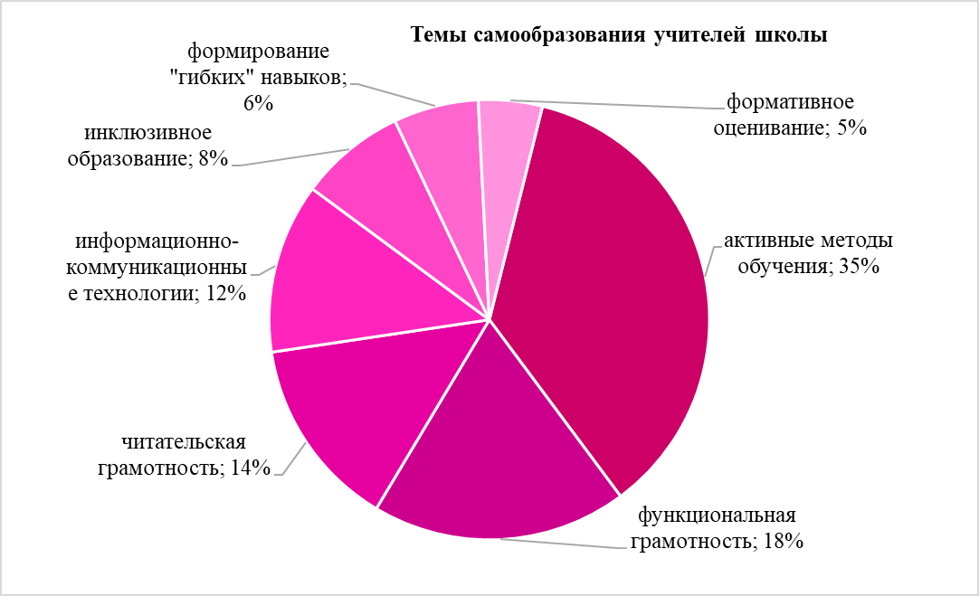Өз тәжірибесін ең белсенді түрде бастауыш сыныптар әдістемелік бірлестігі, қазақ тілі әдістемелік бірлестігі, психологтар мен логопедтер ұсынды. Жалпы, әртүрлі деңгейдегі іс-шараларда 25 педагог (27%) сөз сөйледі.

|  |  |  |
| --- | --- | --- |
| **№** | **НПК, семинар атауы** | **Мұғалімнің аты-жөні** |
| **Қалалық деңгей** | | |
| **1** | «Қазақ тілі пәні бойынша оқушылардың қалалық олимпиадасына тиімді дайындық стратегиясы» семинары | Жомартова Г.С. |
| **2** | 1. ИнЕУ Жоғары колледжінің жас мамандарына арналған оқыту семинары (18 қыркүйек 2023)  2. ИнЕУ Жоғарғы колледжінің тілдік піндер мұғалімдеріне арналған мастер-класс (26 қаңтар 2024) | Аринова Д.Х. |
| **3** | 1) «Замануи мектеп- замануи сабақ» қалалық семинарға қатысу сертификаты  2) Тамыз педагогикалық оқуларға қатысу сетификаты  3) «Тарих сабақтарына оқытудын белсенді әдістерін енгізу» қалалық семинарға қатысу сертификаты  4) Инклюзивті оқыту сұрақтары бойынша қалалық семинарға қатысұаны үшін сертификат. | Кульжанов Г.К. |
| **4** | 1. Семинар, баяндама үшін сертификат: «Мектептің инклюзивті білім беру кеңістігінде ЕББҚ-мен оқушыларды оқыту үшін жағдай жасау, инклюзивті білім беруді іске асырудың жаңа тәсілдері».  2. Семинар, баяндама үшін сертификат: «9, 11-сынып оқушыларының қорытынды аттестациясы және олқылықтарды толықтыру бойынша жұмысты ұйымдастыру».  3. 2024 жылғы 17 мамырдағы «Инновациялық өнім» қалалық байқауының қазылар алқасының мүшесі. | Морозова О.Н |
| **5** | Қалалық «Инновациялық өнім» байқауында қазылар алқасы құрамында. | Апсаликова А.М. |
| **6** | «Әділетті Қазақстан: Сапалы білім, адал ұрпақ, табысты ұлт» қалалық білім беру ұйымдарына арналған тамыз кеңесінде тәжірибе бөлісу сертификат | Абдрахманова А.М. |
| **7** | 1. «Балалар қозғалысын дамытуға қолдау көрсету» тақырыбында «Мектептегі аға тәлімгерлердің қызметі» қалалық аға тәлімгерлер семинарының қатысушысы;  2. «Білімнің басты құндылықтары: терең білім, еңбеңқорлық және отаншылдық қасиет» атты қалалық педагогикалық тамыз кеңесінің секциялық отырысында тәжірибесімен бөліскені үшін | Сабыржан З.К. |
| **8** | «Оқушылардың пәндік олимпиадасының қалалық, облыстық және республикалық кезеңдеріне тиімді дайындық стратегиялары» семинары | Танжарыкова А.К. |
| **Облыстық деңгей** | | |
| **1** | Техникалық және кәсіптік білім беру жүйесінің оқу орындары студенттері арасында өткізілген IX облыстық көптілділік олимпиадасының қазылар алқасының мүшесі. (15 мамыр 2024 ж.) | Жомартова Г.С. |
| **2** | 1. БбДИО семинарында сөз сөйлеу (23 қаңтар 2024)  2. «ЖАС ҰСТАЗ: ТАБЫСҚА АПАРАР ЖОЛ» жас мамандардың IVоблыстық форумында тәжірибесімен бөлісу (БбДИО, 29 наурыз 2024)  3. Орыс тілі мен әдебиеті пәні мұғалімдерінің БЖСБ-ға дайындық кезіндегі кәсіби құзыреттіліктерін жетілдіру тақырыбында жаттықтырушы ретінде семинар өткізу (Өрлеу, 2023 жылғы 30 қазаннан 1 қарашаға дейін).  4. 9-сынып оқушыларының қорытынды аттестациясына арналған емтихан материалдарын әзірлеу бойынша облыстық комиссияның мүшесі (Павлодар облысы Білім басқармасының №2-02/30 бұйрығы, 17.01.2024 ж.).  5. Павлодар облысы жалпы білім беретін мектептердің жас педагогтарының II облыстық форумында баяндама жасау (ПШО, 2023 жылғы 14 желтоқсан).  6. Техникалық және кәсіптік білім беру жүйесінің оқу орындары студенттері арасында өткізілген IX облыстық көптілділік олимпиадасының қазылар алқасының мүшесі (2024 жылғы 15 мамыр).  7. Педагогикалық қызметкерлердің республикалық тамыз конференциясы аясында аймақтық пәндік секцияларда педагогикалық тәжірибені тарату (ПШО, 2023 жылғы 18 тамыз). | Аринова Д.Х. |
| **3** | 1) Куәлік «Іс-әрекеттегі зерттеу: педагогикалық тәжірибені инновациялық өзгерту құралы» облыстық дизайн-сессиясында «Сабақты зерттеу мұғалімнің кәсіби дамуының негізгі тәсілі ретінде» тақырыбы бойынша жұмыс тәжірибесін ұсынды, «ӨРЛЕУ» БАҰО АҚ «Павлодар облысы бойынша кәсіби даму институты филиалы» 28.03.2024  2) «Қазақстан Республикасының жоғары білім беру кеңістігіне ену факторы ретіндегі Болон үдерісі» тақырыбындағы ашық дәріске қатысқаны үшін сертификат, 2023 | Умарова А.Т. |
| **4** | «Әдістемелік кабинеттің шығармашылық зертханасы: тәжірибе, инновация, перспективалар» облыстық алаңында «Заманауи сабақтың өзекті мәселелері және оларды шешу жолдары» тақырыбында тәжірибесімен бөліскені үшін | Камашева Н. А. Танжарыкова А.К.  Жумабеков М.И.  Турсынхан Б.Х. |
| **5** | 1) «Оқушыны оқуға ынталандыру тәсілі ретинде мәтінмен жұмыс істеу тәсілдері» облыстық семинар қатысушысы  2) «Тиімді замануи технологиялар»облыстық семинар практикумге қатысу.  3) Қазақстан тарихы бойынша олимпиадаға дайындалу сұрақтары бойынша облыстық семинарға қатысу | Кульжанов Г.К. |
| **6** | «Дизайн және көркемдік модельдеу саласында мұғалімдердің кәсіби құзыреттілігін арттыру» тақырыбында бейнелеу өнеріне, көркем еңбек пен мұғалімдеріне арналған біліктілікті арттыру курсы аясында «Ұлттық киізден жасалған зергерлік бұйымдар» тақырыбында өз тәжірибесімен бөлісті. | Сейітова Ж.Ж. |
| **7** | «Өрлеу БАҰО» АҚ. 28.03.2024 #209382. «Іс-әрекеттегі зерттеу: педагогикалық тәжірибені инновациалық өзгерту құралы» облыстық дизайн-сессиясында «Сабақты зерттеу мұғалімнің кәсіби дамуының негізгі тәсілі ретінде» тақырыбы бойынша жұмыс тәжірибесін ұсынды. | Мукатаева А.Н. |
| **8** | 1.Педагогикалық қызметкерлердің республикалық тамыз конференциясы аясында аймақтық пәндік секцияларда педагогикалық тәжірибені таратқаны үшін сертификат. (ПШО, 18 тамыз 2023 ж.)  2. «Оқушылардың пәндік олимпиадасының қалалық, облыстық және республикалық кезеңдеріне тиімді дайындық стратегиялары» сертификат.Өрлеу, 2024 ж | Морозова О.Н. |
| **9** | «Дизайн және көркемдік модельдеу саласында мұғалімдердің кәсіби құзыреттілігін арттыру» тақырыбында біліктілікті арттыру курстарында оқыған педагогтерді курстан кейінгі қолдау жоспары бойынша «Өнер түрлеріне қызығушылықты дамыту арқылы ұлттық құндылықтарға тәрбиелеу» облыстық семинарында «Брошь жасап үйрену» тақырыбында тәжірибесімен бөлісті. | Айтмакова Г.М. |
| **10** | «Практиканы зерттеу: орыс тілі мен әдебиеті сабақтарында оқу сауаттылығын қалыптастыру» вебинары ( Өрлеу, 10.05.2024 г) | Хаирова Л.А. |
| **11** | 1. «Әліппе пәнінен оқушыларды буындап оқытуға үйретудің әдіс-тәсілдері» ( Өрлеу, 30.01.2024 ж.)  2. «Оқушыларды жылдам оқуға үйрететін әдіс-тәсілдері» вебинары ( Өрлеу, 27.03. 2024 ж.) | Кумарова А.А. |
| **12** | «Практиканы зерттеу: педагогикалық тәжірибені инновациондық өзгерту құралы» тақырыбында дизайн-сессия. | Шаяхсултанова А.С. |
| **13** | Облыстық тәжірибемен бөлісу «Музыка сабағында АКТ арқылы дидактикалық құралдарды жүйелі пайдалану» 2023ж (Өрлеу) | Жазкей Е. |
| **14** | 1. «Оқушыларды математика пәнінде көп таңбалы сандарды көбейтуге жеңіл меңгерту әдістері» (Өрлеу, 30.01.2024 ж.)  2. «Бастауыш сыныпта математиканы жеңіл үйрету тәсілдері» вебинары (Өрлеу, 27.03. 2024 ж.) | Абдрахманова А.М. |
| **Республикалық деңгей** | | |
| **1** | «Lesson study-дің инновациялық тәсілі оқушылардың функциялдық сауаттылығың педагогикалық құзыреттілікті арттырудың тиімді ресурсы» семинары | Мусина Е.П. |

Өз тәжірибесін бұқаралық ақпарат құралдары беттерінде белсенді түрде ұсынған 4 педагог:

|  |  |  |
| --- | --- | --- |
| № | Мұғалімнің аты-жөні | БАҚ |
| 1 | Умарова А.Т. | «Әдебиеттік оқу сабағында бастауыш сынып оқушыларының оқу дағдыларын қалыптастырудың кейбір жолдары» |
| 2 | Сатимова А.Б. | «Білім беруде STEAM бағытын дамыту» аймақаралық ғылыми-практикалық онлайн конференция материалдарына мақала жарияланды. Сертификат берілді . (2024 жыл) |
| 3 | Морозова О.Н. | «Ұлағат» журналынан 2023 жылдың 27 тамызында өткен «Жаңа заманғы - жаңашыл педагог» семинар-тренингінде тәжірибені таратқаны үшін алғыс хат. Сертификат № 2023 05(112)-187-ТК. |
| 4 | Нургалиева Г.А. | Мақала: «Бастауыш сыныптарда сабақ барысында ақпараттық технологияларды пайдалану арқылы оқушылардың өз бетінше білім алу дағдыларын қалыптастыру» 2023 жылдың мамыр айы, республикалық ғылыми-әдістемелік журнал «Тағылым». |

Мұғалімдердің кәсіби құзыреттілігін арттыру нәтижесінде біздің педагогтардың 2023-2024 оқу жылында кәсіби шеберлік байқауларына белсенді қатысуы байқалды:

**Қалалық деңгей:**

Умаров А.А. – «Үздік педагог» республикалық байқауының қалалық кезеңінің жеңімпазы, Павлодар қаласы, 2023

Кульжанов Г.К. – 1) «Инклюзивті оқытудың ең үздік әдістемелік-дидактикалық құралы» байқауында ІІ орын 2) «Инновациялық өнім» байқауында І орын

Нургалиева З.А. – «Инновациялық өнім», ІІІ орын, әдістемелік құрал байқауы

Морозова О.Н. – «Ең үздік әдістемелік-дидактикалық құрал» байқауына қатысу Балкибаева А.Х. – «Үздік оқу-әдістемелік құрал» ІІ орын дипломы

Кумарова А.А. – «Инновациялық өнім», ІІ орын, әдістемелік құрал байқауы

Апсаликова А.М. – «Үздік оқу-әдістемелік материал» байқауында ІІ орын; «Үздік қазақ тілі мұғалімі-2024» байқауында І орын

Шуйкенова А.К. – Инновациялық өнім, ІІ орын, әдістемелік құрал байқауы

Байжанова Л.К. – Инновациялық өнім, ІІ орын, әдістемелік құрал байқауы

Абдрахманова А.М. – Инновациялық өнім, ІІ орын, әдістемелік құрал байқауы

Нургалиева Г.А. – «Алтын тұғыр» қалалық математикалық олимпиадасына қатысу **Облыстық деңгей:**

Аринова Д.Х. – 1. «Педагогикалық идеялар панорамасы» республикалық байқауының өңірлік кезеңінде ІІ орын (Өрлеу, 2023) 2. «Педагогикалық шеберлік – 2024» облыстық байқауында ІІ орын (Өрлеу)

Нурсейтова А.М. – «Менің Қазақстаным» атты облыстық шығармашылық байқауына қатысу

Шушпаев Д.А. – Волейболдан әуесқойлар арасында қалалар мен аудандардың мықты ерлер командалары арасында ОБЛЫС ЧЕМПИОНАТЫНДА ІІ ОРЫН

Сейітова Ж.Ж. – «Менің Қазақстаным» атты облыстық шығармашылық байқауына қатысу Досымханов Б.М. – Қазақстан Республикасы Тәуелсіздігіне арналған «Менің Қазақстаным» атты XVIII облыстық шығармашылық сайысының ІІ дәрежелі жүлдегері Шаяхсултанова А.С. – «IX Ахметов оқулары. Қазіргі білім беру процесі: тәжірибе, проблемалар, перспективалар» ІІ дәрежелі диплом

Байжанова Л.К. – «Менің Қазақстаным» атты облыстық шығармашылық байқауына қатысу, «Педагогикалық шеберлік – 2024» облыстық байқауына қатысу (Өрлеу)

Саденов Қ.А. – 2024 жылдың қаңтар айында математика мұғалімдерінің олимпиадасына қатысушы «Математикалық регата»

Республикалық деңгей: Мусина Е.П. – 1. Музыка пәні мұғалімдеріне арналған республикалық олимпиадада ІІ орын 2. Музыкалық жетекшілерге арналған республикалық олимпиадада І орын

Жомартова Г.С. – 1. «Педстарт» қазақ тілі пәні бойынша республикалық олимпиадада ІІ орын (РҒПО «Дарын») 2. «Орыс тілі» оқулығының 2-сыныбының авторы (ҚР БҒМ №246 бұйрығы 3 тамыз 2023 ж.)

Рахметова Л.Б. – «Педстарт» қазақ тілі пәні бойынша республикалық олимпиадада ІІІ орын (РҒПО «Дарын»)

Аринова Д.Х. – 1. «Педстарт» орыс тілі пәні бойынша республикалық олимпиадада І орын РҒПО «Дарын») 2. «Орыс тілі» оқулығының 2-сыныбының авторы (ҚР БҒМ №246 бұйрығы 3 тамыз 2023 ж.) 3. «Орыс тілі» оқулығының 3-сыныбының авторы (ҚР БҒМ №112 бұйрығы 21 мамыр 2024 ж.)

Умарова А.Т. – Қазақ тілі пәнінен бастауыш сынып мұғалімдеріне арналған «Педстарт» республикалық қашықтық олимпиадасында ІІІ дәрежелі диплом, 2024

Нургалиева З.А. – Педстарт, бастауыш сынып мұғалімдеріне арналған, І орын, қаңтар, 2024 ж.

Хаирова Л.А. – «Педстарт» орыс тілі пәні бойынша республикалық олимпиадада І орын РҒПО «Дарын»)

Егимбаева К.Т. – «Педстарт» орыс тілі пәні бойынша республикалық олимпиадада ІІ орын (РҒПО «Дарын»)

Кумарова А.А. – «Педстарт» қазақ тілі пәні бойынша республикалық олимпиадада І орын (РҒПО «Дарын»)

Смагулова К.Ж. – «Педстарт» ағылшын тілі пәні бойынша республикалық олимпиадада ІІ орын (РҒПО «Дарын»)

Танжарыкова А.К. – «Педстарт» ағылшын тілі пәні бойынша республикалық олимпиадада ІІ орын (РҒПО «Дарын»)

Апсаликова А.М. – Қазақ тілі пәнінен «Педстарт» республикалық олимпиадасында ІІІ орын (Дарын РҒПО)

Абдигалимов К.С. – Қазақ тілі пәнінен «Педстарт» республикалық олимпиадасында ІІ орын (Дарын РҒПО)

Алинова С.К. – «Педстарт» орыс тілі пәні бойынша республикалық олимпиадада ІІ орын (РҒПО «Дарын»)

Жазкей Е. – 1) Музыка жетекшілеріне арналған республикалық олимпиадада І дәрежелі диплом, 2024 ж.; 2) Музыка мұғалімдеріне арналған республикалық «Педстарт» олимпиадасында ІІІ дәрежелі диплом, 2024 ж.

Абдрахманова А.М. – Бастауыш сынып мұғалімдеріне арналған «Педстарт» республикалық олимпиадасында І дәрежелі диплом, 2024 ж.

Уахиев Е.К. – Қазақ тілі пәнінен «Педстарт» республикалық олимпиадасында ІІ орын (Дарын РҒПО)

Муқатаева А.Н. – «Педстарт» қазақ тілі пәні бойынша бастауыш сынып мұғалімдеріне арналған республикалық қашықтық олимпиадасының жүлдегері, ІІІ орын, «Дарын» РҒПО **Халықаралық деңгей:**

Жомартова Г.С. – «Үздік оқулық» номинациясында ІІІ орын (2-сынып ОӘК) (VII Халықаралық кітап көрме-жәрмеңкесінде Astana Eurasian Book Fair - 2024 (17-21 сәуір 2024 ж.)

Аринова Д.Х. – 1. Балтық федералдық университеті, 28-29 қараша 2023 ж. ұйымдастырған орыс тілі пәні бойынша І Халықаралық педагогикалық олимпиадада І орын 2. «Үздік оқулық» номинациясында ІІІ орын (2-сынып ОӘК), (VII Халықаралық кітап көрме-жәрмеңкесінде Astana Eurasian Book Fair - 2024 (17-21 сәуір 2024 ж.)

Умарова А.Т. – 1) Сертификат, «XXIII Сәтпаев оқулары» халықаралық ғылыми конференциясы, 2023; 2) Сертификат, «Жаңа қоғамдағы жастардың әлеуеті: білім мен ғылымның сапасы» атты XIV халықаралық студенттік ғылыми-тәжірибелік конференция, Әлкей Марғұлан ат. ПМУ, 2024 ж.

Айта кететін жайт, 2023-2024 оқу жылында мұғалімдердің 30%-ы кәсіби іс-шараларға қатысу белсенділігін көрсетті. Осылайша, қолданыстағы әдістемелік жұмыс жүйесі мұғалімдердің кәсіби шеберлігін арттыру

***2020-2025 жылдарға мектеп тақырыбы***

2020-2025 жылдарға арналған мектептің даму бағдарламасы бекітілген (мектептің педагогикалық кеңесінің №1 хаттамасы 29.08.2020ж.). Мектептің миссиясы – жеке тұлғаның сұраныстарын барынша қанағаттандыратын және оқушылардың жеке дамуы мен жеке өсуін қамтамасыз ететін оңтайлы білім беру ортасын құру арқылы жоғары білім сапасына қол жеткізу.

Бағдарламаның тұжырымдамалық идеясы – мектептің жетістігі, педагогтардың біліктілігінің жоғары деңгейі, түлектердің білім сапасы, олардың бәсекеге қабілеттілігі, білім беру процесінің барлық субъектілері арасындағы сенімді қарым-қатынас деңгейі, ашықтық, білім беру кеңістігін ұйымдастырудың мазмұнын, нысандарын, әдістерін және құралдарын іздеуге бағытталған инновациялық бағыт, барынша ҚР білім беруді дамытудың басымдықтарына, педагогтардың, оқушылардың, ата-аналардың білім беру сұраныстары мен қызығушылықтарына сәйкес келеді.

**Мектептің тақырыбы:** Білім сапасына қол жеткізу үшін мектепті дамыту мен жеке тұлғаның өзін-өзі дамыту құралы ретінде жеке тұлғаға бағытталған оқыту.

**Мақсаты:** Оқушылардың жеке өмірлік тәжірибесіне негізделген танымдық қабілеттерін қалыптастыру үшін барынша жағдай жасау, тұлғаның өзін-өзі анықтауына және өзін-өзі жүзеге асыруына көмектесу.

**Міндеттері:** Мектептің педагогикалық ұжымының нақты мүмкіндіктерін ескере отырып, педагогикалық талдауға негізделген жаңа оқу жылына мектеп педагогикалық ұжымы келесі міндеттерді анықтады:

* Мектептің даму бағдарламасын жүзеге асыру үшін инновациялық технологияларды әзірлеу мен игеруді қамтамасыз ету үшін қажетті жағдайларды (ұйымдастырушылық, кадрлық, материалдық-техникалық, мотивациялық, нормативтік-құқықтық) жасауды жалғастыру;
* Әрбір оқушының сәтті оқуына қолайлы жағдай жасау жұмысын жетілдіру;
* Барлық пәндер бойынша білім деңгейі мен 100%-дық үлгерімді сақтау;
* Білім сапасын арттыру жұмысын жалғастыру;
* Мектептік білім беру мазмұнын сапалы ету жұмысын жалғастыру;
* Мұғалімдердің кәсіби шеберлік деңгейін жетілдіру;
* Сабақтарда жаңа білімді меңгеру кезінде оқушылардың құзыреттілік және жүйелі-қызметтік тәсілдерін жүзеге асыру;
* Оқушылардың жобалық және зерттеу қызметін әртүрлі ұйымдастыру арқылы мотивацияланған балалармен жұмыс жүйесін жетілдіру;
* Тәрбиелік жұмыстың жүйесін кешенді тәсіл арқылы жетілдіру, рухани-адамгершілік, патриоттық тәрбие беру және салауатты өмір салтын насихаттау қызметін жандандыру;

Мектеп Қамқоршылық кеңесі қызметін ұйымдастыру арқылы отбасы мен мектептің әлеуметтік серіктестігі жұмысын жалғастыру.

Мектептегі ғылыми-әдістемелік жұмыстың негізі – заманауи білім беру технологияларын қолдану. Білім берудегі заманауи трендтерді практикалық қызметте қолдану қажеттілігі қазіргі мектеп мұғалімінің маңызды белгісі ретінде қарастырылады.

Мұғалімдер өздерінің өзін-өзі оқыту әдістемелік тақырыбымен жұмыс істей отырып, жыл сайын портфолиоға ақпарат жинайды: ӘБ отырыстарындағы баяндамалар, педагогикалық кеңестегі сөз сөйлеулер, семинарлардағы және әртүрлі деңгейдегі кәсіби байқауларға қатысу нәтижелері, оқушылардың жетістіктері туралы мәліметтер, теориялық деректер. Параллельді түрде жұмыстың практикалық бөлігі де қалыптасады: сабақ жоспарлары, БЖБ, ТЖБ және тест тапсырмаларының жинақтары, цифрлық ресурстар. Ең үздік жұмыстар тамыз конференциясындағы секцияларға, семинарлар мен педагогикалық оқуларға ұсынылады. Көптеген әдістемелік тақырыптар мұғалімдердің аттестаттау рәсімі кезінде өз педагогикалық тәжірибесінің, авторлық бағдарламалары мен әзірлемелерінің негізін құрады. Бүкіл педагогикалық ұжымның жоғары кәсібилігі «Өрлеу» ПК БАИ, білім басқармасы, Павлодар дарыны РҒПО, ПШО, Инновациялық дамыту орталығы өткізетін педагогикалық шеберлік байқауларына қатысудың нәтижелілігімен көрінеді. Әр тоқсанның және жылдың қорытындысы бойынша педагогикалық ұжым мүшелерінің қатысу нәтижелілігіне рейтинг пен мониторинг жүргізіледі.

# ІІІ. ТӘРБИЕ ЖҰМЫСЫН ЖҮЗЕГЕ АСЫРУДЫ ТАЛДАУ

**ТӘРБИЕ ЖҰМЫСЫН ТАЛДАУ**

Мектептегі тәрбиелік жұмыстың басты мақсаты – оқушылардың интеллектуалдық, мәдени және адамгершілік дамудағы қажеттіліктерін барынша қанағаттандыра отырып, олардың азаматтық өзін-өзі анықтауына, өзін-өзі басқаруына және өзін-өзі жүзеге асыруына жағдай жасау. 2024-2025 оқу жылындағы тәрбиелік жұмыстың ерекшелігі – құндылықтарға негізделген оқыту әдісін «Құндылықтарға негізделген білім беру» жобасын жүзеге асыру арқылы енгізу. Мектептің тәрбиелік жұмыс жоспары 2024 жылдың 2 қыркүйегіндегі №1-06/246 бұйрығына сәйкес «Біртұтас тәрбие» бағдарламасының білім беру ұйымдарында, жоғары оқу орындарын қоспағанда, бекітілуіне байланысты құрылған. Тәрбиелеу процесін жүзеге асыру барысында әр айдың тақырыптық бағыттарына ерекше көңіл бөлінді. Тәрбие беру жүйесі бүкіл ұжыммен, ата-аналармен және басқа әлеуметтендіру нысандарымен тығыз байланыста және ынтымақтастықта жүзеге асырылды. Тәрбиелік жұмыстың негізгі бағыттары:

1. Қазақстандық патриотизмді және азаматтықты тәрбиелеу, құқықтық тәрбие.

2. Рухани-адамгершілік тәрбие.

3. Ұлттық тәрбие.

4. Отбасылық тәрбие.

5. Еңбек, экономикалық және экологиялық тәрбие

6. Полимәдениеттік және көркем-эстетикалық тәрбие

7. Интеллектуалды тәрбие, ақпараттық мәдениет тәрбиесі.

8. Дене тәрбиесі, салауатты өмір салты.

Тәрбие беру процесіне 69 сынып жетекшілері қатысты. Сынып жетекшілеріне әлеуметтік педагог, педагог-психолог, сондай-ақ сынып жетекшілері мен пән мұғалімдерінің әдістемелік бірлестігі көмек көрсетеді. Тәрбиелік қызмет үш салада жүзеге асырылды: оқу процесінде, сыныптан тыс және мектептен тыс қызметте. Негізгі негізі – ұжымдық шығармашылық істер жүйесі (жылдық мерекелер мен дәстүрлер циклі). Сынып жетекшілерінің әдістемелік бірлестігі «Біртұтас тәрбие» бағдарламасы арқылы оқушылармен жұмыс істеу кезінде сынып жетекшілерінің кәсіби құзыреттілігін қалыптастыру» тақырыбында жұмыс істейді.

**ӘБ жұмысының мақсаты:** тәрбиелеу жүйесінің сапасы мен тиімділігін арттыру, сынып жетекшілерінің құзыреттілігі мен кәсіби шеберлігін арттыру арқылы мектептегі тәрбиелеу нысандары мен әдістерін жетілдіру.

**Сынып жетекшілерінің рейтингі:**

Сынып жетекшілерінің жұмысының нәтижелілігін бақылау мақсатында жеті бағыт бойынша мониторинг жүргізіледі:

* сыныптың өмір сүру қызметін ұйымдастыру;
* сыныптың жалпы мектептік істерге қатысуы;
* ата-аналармен өзара әрекеттесу;
* педагогтармен өзара әрекеттесу;
* құжаттамамен жұмыс;
* баланың жеке басының дамуына жағдай жасау;
* кәсіби құзыреттілік.

Келесі сынып жетекшілерінің оң жұмысын атап өту қажет: Елеусизова А.Е., Абильдина Б.К., Аринова Д.Х., Шаяхсултанова А.С. Мектептің тәрбиелік жұмысы 8 бағытта, 6 құндылық аясында, мектептің тәрбиелік жұмыс жоспарына сәйкес жүзеге асырылады.

І**. Қазақстандық патриотизм, азаматтық және құқықтық тәрбие**

**Мақсаты:** жаңа демократиялық қоғамда өмір сүре алатын азамат пен патриотты қалыптастыру, балалар мен жастардың саяси, құқықтық және сыбайлас жемқорлыққа қарсы мәдениеті, құқықтық санасы, балалар мен жастар ортасындағы қатігездік пен зорлық-зомбылыққа қарсы тұруға дайындығын қалыптастыру. Қазақстан Республикасының мемлекеттік рәміздерін насихаттау – жалпы білім беру жүйесіндегі және біздің мектептегі тәрбиелік жұмыстың маңызды бағыттарының бірі. Бұл міндетті сәтті орындау үшін біздің мектепте насихаттау жүйесі жақсы жолға қойылған және сәтті жұмыс істейді. Ол сабақтарда да, оқушылардың сыныптан тыс іс-әрекеттерін ұйымдастыруда да жүзеге асырылады, бұл: әр дүйсенбіде алғашқы сабақ алдында Әнұранды орындау, музыка сабақтарында мемлекеттік Әнұранды оқу, сынып жетекшілері Мемлекеттік рәміздер бойынша тақырыптық сынып сағаттарын өткізеді, аға тәлімгер түрлі әңгімелер, тақырыптық викториналар, мемлекеттік рәміздер бойынша ойындар өткізеді. Мемлекеттік мерекелерді тойлау кезінде ту ұстаушы топ жұмыс істейді, ол іс-шара басталар алдында Туды шығарады, сондай-ақ Әнұран орындалады. Ту ұстаушы топ қалалық «Қазақстан Республикасының Мемлекеттік туына құрмет» байқауына қатысады. Мемлекеттік мерекелерді тойлау кезінде мектеп шараларында Мемлекеттік рәміздер қолданылады. Облыстық «Менің Туым» жобасы аясында жас ұрпақтың патриотизм мен толеранттылығын тәрбиелеу мақсатында жыл сайын «Отан Туым» акциясы өткізіледі, онда 1-5 сынып оқушылары ата-аналарымен бірге РК туын А-3, А-2 форматында әртүрлі техникада жасап, мемлекеттік мерекелер күндері мектеп терезелеріне орналастыру үшін әзірлейді. Мектеп ғимаратының терезелерінде «Менің Туым» жобасы аясында РК туының суреттері ілінген.

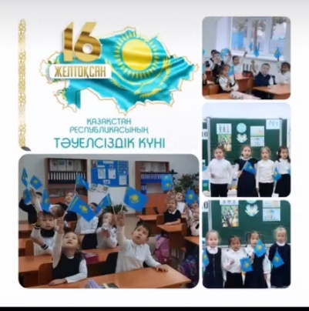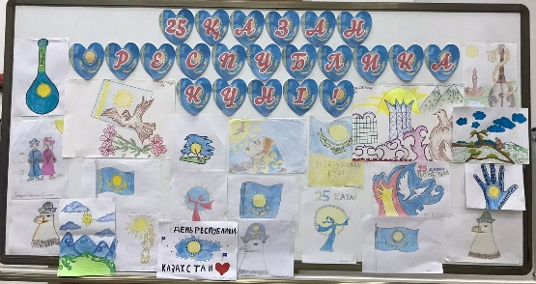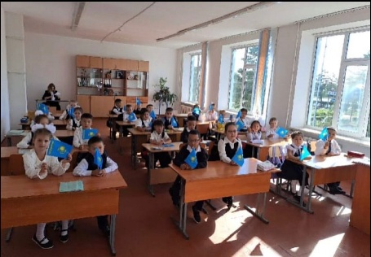

Мемлекеттік мерекелер қарсаңында – Республика күні, Тәуелсіздік күні, Отан қорғаушылар күні, Жеңіс күні, сондай-ақ Ауғанстаннан әскер шығарылған күні дәстүрлі түрде сынып сағаттары, ерлік сабақтары, көрмелер, фильмдер көру, викториналар өткізіледі. Жыл сайын «Қамқорлық» акциясы өтеді – ҰОС ардагерлеріне, тыл еңбеккерлеріне көмек көрсету.

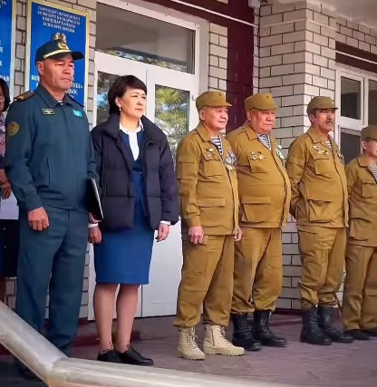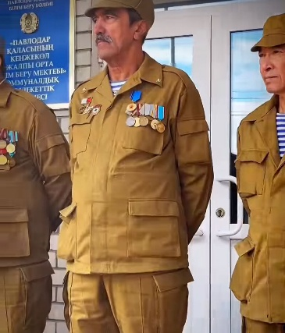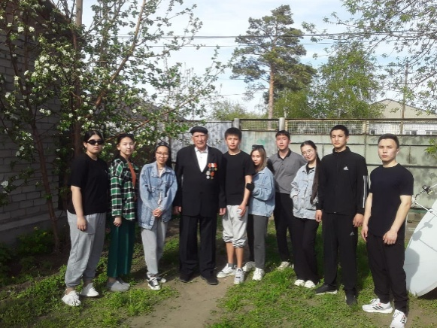

2000 жылдың қыркүйек айынан бастап мектепте НВТП пәнінің мұғалімі Тайкебаев Т.А. «Сұңқар» әскери-патриоттық клубын басқарып келеді. Клуб мүшелерінің жалпы саны – 10-11-сыныптардан 21 оқушы. «Сұңқар» клубының қызметі клуб тәрбиеленушілерінің және жалпы мектеп оқушыларының қазақстандық патриотизмін дамытуға бағытталған. Клуб аумақтық дене шынықтыру және спорт органдарымен, қорғаныс істері жөніндегі мекемелермен, әскери бөлімдермен, Ауған соғысы ардагерлері қауымдастығымен ынтымақтаса жұмыс істейді. Клуб тәрбиеленушілерінің киім үлгісі құрлық әскерлерінің формасы, сондай-ақ клубтың өзіне тән символикасы мен эмблемасы бар. Оқу жылы барысында клуб тәрбиеленушілерімен сабақтар мектеп басшысы бекіткен жұмыс жоспарына сәйкес жүргізіледі. Клуб сабақтарында тәрбиеленушілер атыс дайындығынан, жалпы физикалық және саптық дайындықтан, азаматтық қорғаныстан, әскери топографиядан өтеді, қалалық және облыстық әскери-қолданбалы спорт түрлері бойынша жарыстарға қатысады. Клуб тәрбиеленушілері жыл сайын әскери-қолданбалы спорт түрлері бойынша қалалық жарыстардың жеңімпаздары мен жүлдегерлері атанып жүр.

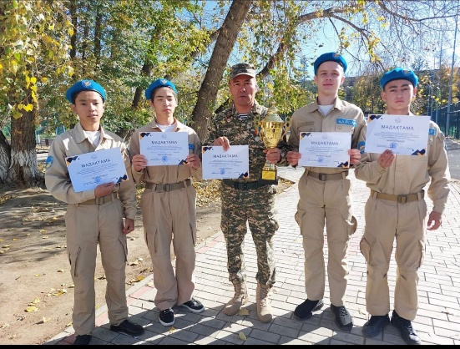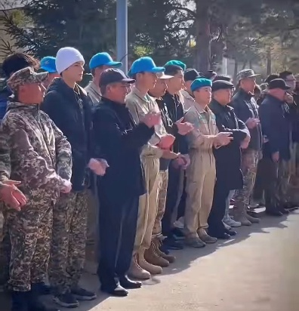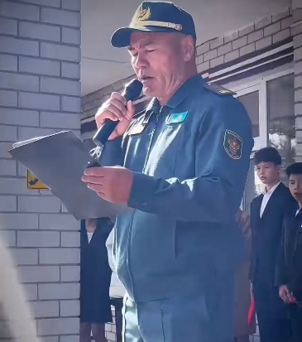

2022 жылдан бастап мектепте «Жас құтқарушы» үйірмесі жұмыс істейді. Үйірмеде 5-9 сыныптардан 15 оқушы айналысады. Ең қажетті бағыттардың бірі – қорғаныс-спорттық профиль, ол апаттық-құтқару ісін, төтенше жағдайларда медициналық көмек көрсетуді қамтиды. Бұл үйірменің негізгі бөлімдері Қазақстанның әскери дәстүрлерін, ТЖМ қызметтерінің құрылу тарихын зерттеу, жаяу туризм, экстремалдық жағдайлар, құтқару ісінің дағдылары, кедергілерді жеңу техникасы және зардап шеккендерге алғашқы медициналық көмек көрсету болып табылады.

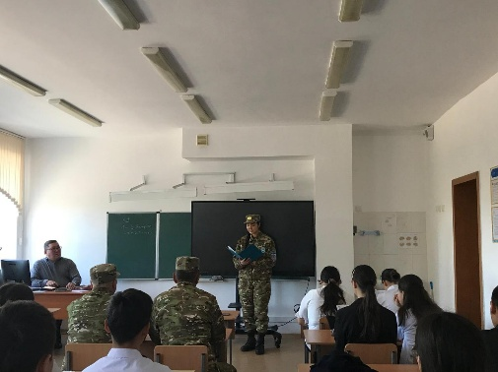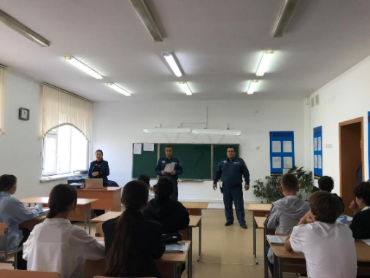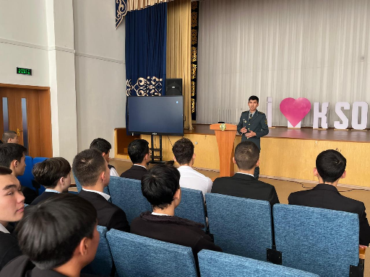Құқықтық және азаматтық тәрбие бағыты бойынша оқу жылы барысында тақырыптық сынып сағаттары, Павлодар қаласының ТЖД, ЖПҚ, прокуратура, Павлодар қалалық полиция бөлімі, Павлодар облысының полиция департаментінің өкілдерімен кездесулер, сондай-ақ «Жол қозғалысы ережелері», «Мектептегі мінез-құлық ережелері», «Қоғамдық орындардағы мінез-құлық ережелері», «Буллинг, кибербуллинг үшін жауапкершілік», «Жарақаттану», «Тыйым салынған заттарды алып жүру жауапкершілігі», «Жалған терроризм, вандализм, бөтен мүлікті бүлдіру», «Кәмелетке толмағандардың түнгі уақытта көшеде болуына тыйым салу», «Діни экстремизмнің алдын алу», «Лудомания» сияқты әртүрлі іс-шаралар, тақырыптық саптық жиындар өткізіледі. Жыл бойы Кенжекөл ауылының учаскелік инспекторларымен бірлесіп, кәмелетке толмағандар арасында құқық бұзушылықтың алдын алу мақсатында оқушылармен кездесулер мен әңгімелер жүргізілді.

Оқу жылы бойы мектепішілік және қалалық есепте тұрған балалармен әлеуметтік педагогтар, психологтармен бірлесіп, профилактикалық әңгімелер үнемі өткізіледі.

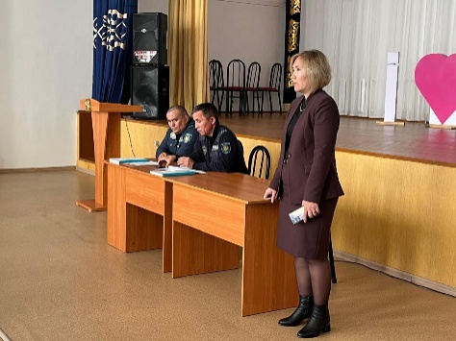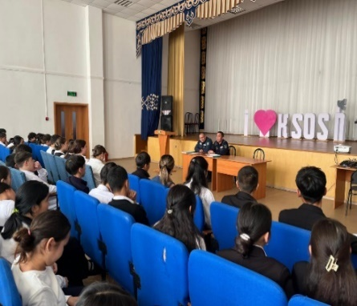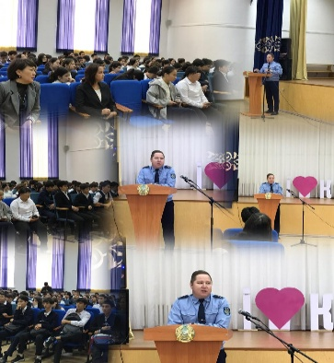

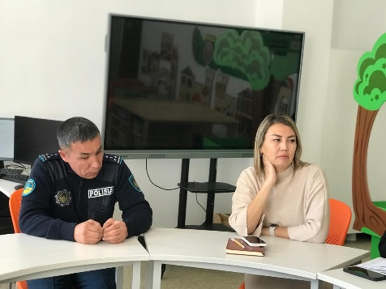

Мектеп – нағыз азаматты қалыптастыратын тәрбиелік орта, бірақ ол тек белгілі бір жағдайларда жүзеге асады, сол жағдайлардың бірі – тұлғаның қоғамдық белсенділігі, бастамашылдығы мен дербестігін дамыту құралы және әдісі ретінде оқушылардың өзін-өзі басқаруы. Балалар ұйымына қатысу оқушылардың белсенді азаматтық ұстанымын қалыптастыруға ықпал етеді, әлеуметтік тәжірибе алуға бағытталған. Мектепте «Жас Ұлан», «Балалар құқықтарын қорғау жөніндегі балалар өкілдігі», «Оқушылардың өзін-өзі басқаруы» атты балалар ұйымдары жұмыс істейді. Оқушылардың өзін-өзі басқаруының қызметі кезекшілік, шағын аудан бойынша рейдтер, мектептегі бос уақытты ұйымдастыру іс-шаралары, балалар ұйымының жұмысына қатысу сияқты қызмет салаларын қамтиды.

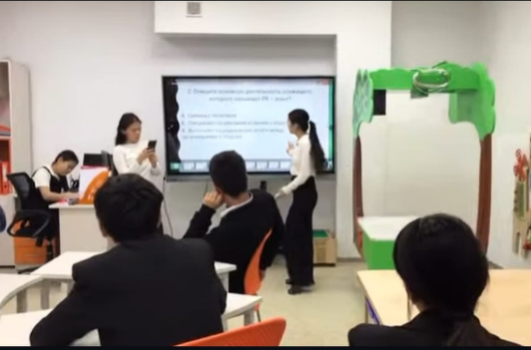

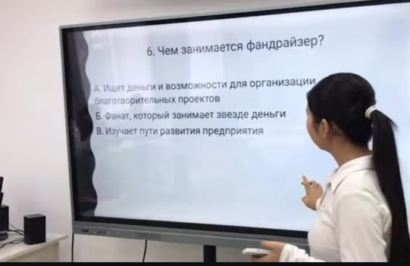

Өскелең ұрпақтың азаматтық-патриоттық тәрбиесінің әдістерінің бірі ретінде мектепте волонтерлік қозғалыс жұмыс істейді. 5 жыл бойы «Кенжекөл еріктілері» волонтерлік тобы «Бір күн де ізгі іссіз өтпесін» ұранымен өз жұмысын жалғастыруда. Топ жетекшісі – аға тәлімгер Сабыржан З.К. Топ құрамына 7-11 сыныптардың 20 оқушысы және 10 жас мұғалім кіреді. Топ мүшелері салауатты өмір салтына қатысты іс-шараларды дайындау мен өткізуге белсене қатысады, өйткені өскелең ұрпақтың денсаулығы – өзекті мәселелердің бірі. Сауалнамалар, пікірталастар, сурет байқаулары, викториналар, брейн-рингтер, буклеттер байқаулары және т.б. өткізіледі, Кенжекөл ауылының еңбек ардагерлері мен қарттарына адрестік көмек көрсетіледі, жануарлар панасына медициналық керек-жарақтар түрінде көмек көрсетіледі, мектеп аумағын, ауыл аумағын қоқыстан тазарту бойынша экологиялық акцияларға қатысады, мектеп аумағында көшеттер отырғызу бойынша акциялар ұйымдастырылады. Павлодар қаласының Қайырымдылық клубына өткізу үшін қақпақтар жиналып, одан түскен қаражат ауыр науқас балаларға көмек ретінде жіберіледі. Макулатура жиналып, түскен қаражат қайырымдылыққа жұмсалады.

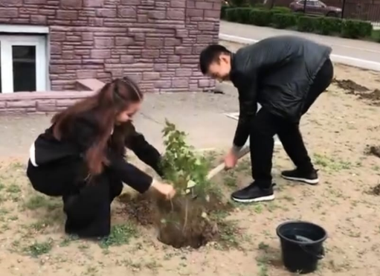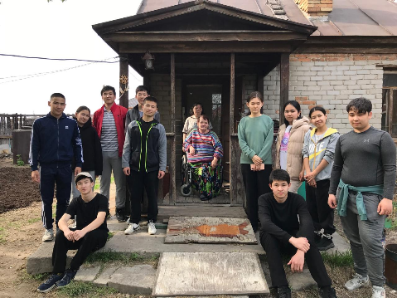

Мектепте 9-11 сынып оқушыларынан құралған «Адал ұрпақ» ерікті клубы жұмыс істейді, клуб құрамына 15 оқушы кіреді. Клубтың мақсаты – мектепте жоғары моральдық құндылықтарға ие, жауапты, бастамашыл және әлеуметтік тұрғыдан құзыретті азамат пен патриотты қалыптастыру мен дамытуға жағдай жасау. Осы мақсатты жүзеге асыру үшін келесі міндеттер қойылады: рухани-адамгершілік және азаматтық-патриоттық тәрбиеге бағытталған шараларды іске асыру; оқушыларда сыбайлас жемқорлыққа қарсы мінез-құлықтың адамгершілік-этикалық құндылық негіздерін қалыптастыру; оқушылар арасында мектеп ортасында сыбайлас жемқорлыққа қарсы мәдениетті қалыптастыру. Клуб жұмысы жылдық жоспарға сәйкес жүргізіледі. Мектепте «Адал ұрпақ» ерікті клубының ақпараттық стенді безендірілген. Ата-аналармен, педагогтармен, оқушылармен сыбайлас жемқорлыққа қарсы заңнаманы қатаң сақтауға, сыбайлас жемқорлықтың кез келген көріністеріне төзбеушілік атмосферасын қалыптастыруға бағытталған түсіндіру әңгімелері үнемі өткізіледі. Сондай-ақ клуб тарапынан «Біз жемқорлыққа қарсымыз» (2022 жыл), «Сыбайлас жемқорлыққа жол жоқ!» (2023 жыл), «Жемқорлықсыз өмір – адал өмір» (2024 жыл) атты әлеуметтік бейнероликтер түсіріліп, көрсетіледі. «Адал ұрпақ» клубының тәрбиеленушілері жыл сайын «Адал ұрпақ» слетінде жүлделі орындарға ие болып келеді.

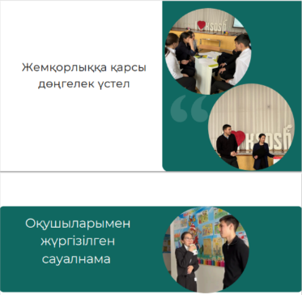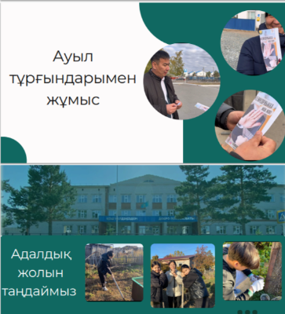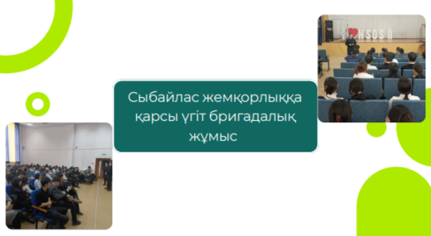Мектеп жыл сайын Шалдай ауылындағы «Орман ертегісі» демалыс үйінің базасында өткізілетін «Жас сарбаз» қорғаныс-спорттық-сауықтыру лагеріне қатысады. 10-сынып оқушылары АӘДпәнің оқытушы-ұйымдастырушы Тайкебаев Т.А. мен дене шынықтыру пәні мұғалімі Серікбаев Т.К. жетекшілігімен 5 күндік оқу-дала жиынын өткізеді. Оқушылар тактикалық, саптық, атыс дайындықтары бойынша тәжірибелік сабақтардан өтеді, арнайы жасақтың жедел әрекет ету тобының көрсетілімдері ұйымдастырылады. Оқушылар ашық жерде ату, арнайы техника арқылы қылмыскерлерді ұстау және қарсыласты жекпе-жекте қарусыздандыру туралы білім алады.

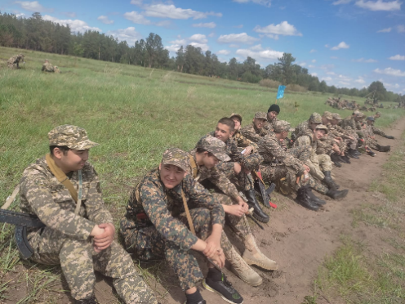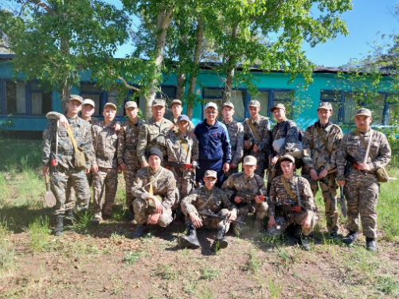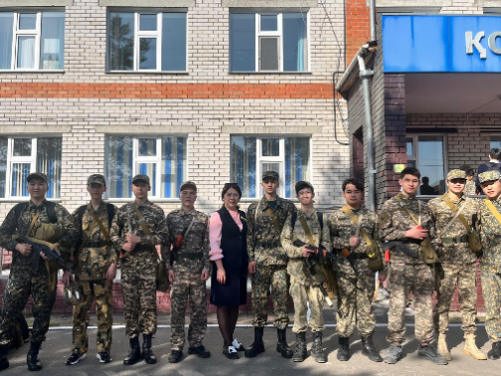

**І. Ұлттық тәрбиелеу**

**Мақсаты:** жеке тұлғаны ұлттық және жалпыадамзаттық құндылықтарға, ана тілі мен мемлекеттік тілді, қазақ халқының мәдениетін, Қазақстан Республикасындағы этностар мен этникалық топтарға құрметпен қарауға бағдарлау. Тәрбиелеу процесінде ұлттық тәрбиелеуге, рухани жаңғырудың негізі ретінде, ерекше көңіл бөлінеді. Ұлттық тәрбиелеу аясында тәрбие жұмысының жоспарлануы мынадай бағдарламалар мен концепцияларға сүйенеді:

* «Мәңгілік Ел» Патриоттық Акт
* «Біртұтас тәрбие» бағдарламасын іске асыру жағдайындағы тәрбиелеудің концептуалдық негіздері, ҚР Білім және ғылым министрлігінің 2024 жылғы 30 шілдедегі №194 бұйрығымен бекітілген; онда жаңа тарихи кезеңге арналған ұлттың негізгі мақсаты: рухани және мәдени құндылықтарды сақтап, көбейту, әлемнің 30 дамыған мемлекетінің қатарына кіру болып көрсетілген.

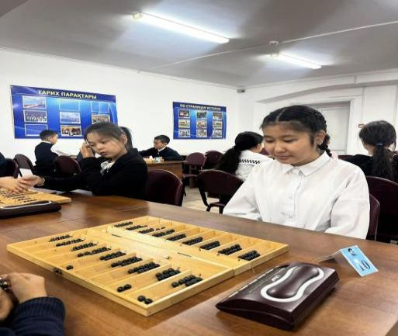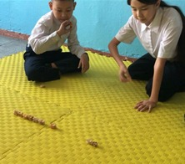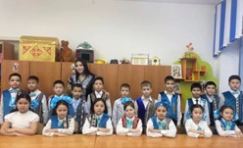

Бағдарлама осы мақсаттарға жетуге бағытталған бірнеше жобаларды көздейді.

Қазақстан Республикасының 2020-2025 жылдарға арналған білім және ғылымды дамытудың мемлекеттік бағдарламасы 2019 жылғы 27 желтоқсандағы Қазақстан Республикасы Үкіметінің № 988 қаулысымен бекітілді.

Ұлттық тәрбиелеу аясында мектепте оқушыларға ұлттық құндылықтарды дарыту мақсатында келесі формаларда іс-шаралар өткізіледі:

- Танымал тұлғалармен, атақты спортшылармен, ғалымдармен, «Жеті жарғы» жобасының жеңімпаздарымен кездесулер, «Жұлдызбен сұхбат» апталық рубрикасы

- Сыныпта тәрбиелік сағаттар, тәрбиелік іс-шаралар (талқылау, кеш, дәріс, конкурстар, интеллектуалдық-танымдық сағаттар, қолөнер көрмелері және т.б.)

- Ұлттық ойындар - (үзілістерде күн сайын, жалпы мектептік жарыстар, әртүрлі деңгейлерде қатысу)

- Интеллектуалдық ойындар

- Сыртқы мектептік және сыныптан тыс жұмыстарды ұйымдастыру

- Шығармашылық жобаларды қорғау

- Қоғамдық ұйымдармен байланыс:

- Экскурсиялар;

- Кружкалар мен секцияларға қатысу;

- Балалар және жастар туризмі мен краеведення орталығы ұйымдастырған шараларға қатысу;

- М.М. Катаев атындағы мектеп оқушылары сарайында ұйымдастырылған шараларға қатысу

- Дебат турнирлері

- Мектеп кітапханасының жұмысы.

Наурыз мерекесіне орай наурыз айында дәстүрлі түрде ауқымды іс-шара өткізіледі.

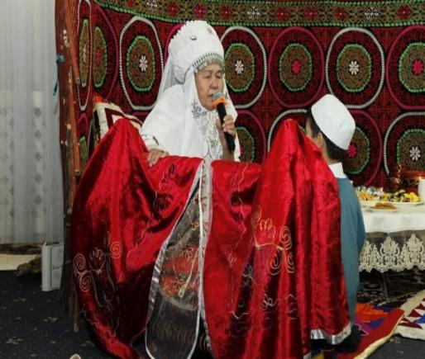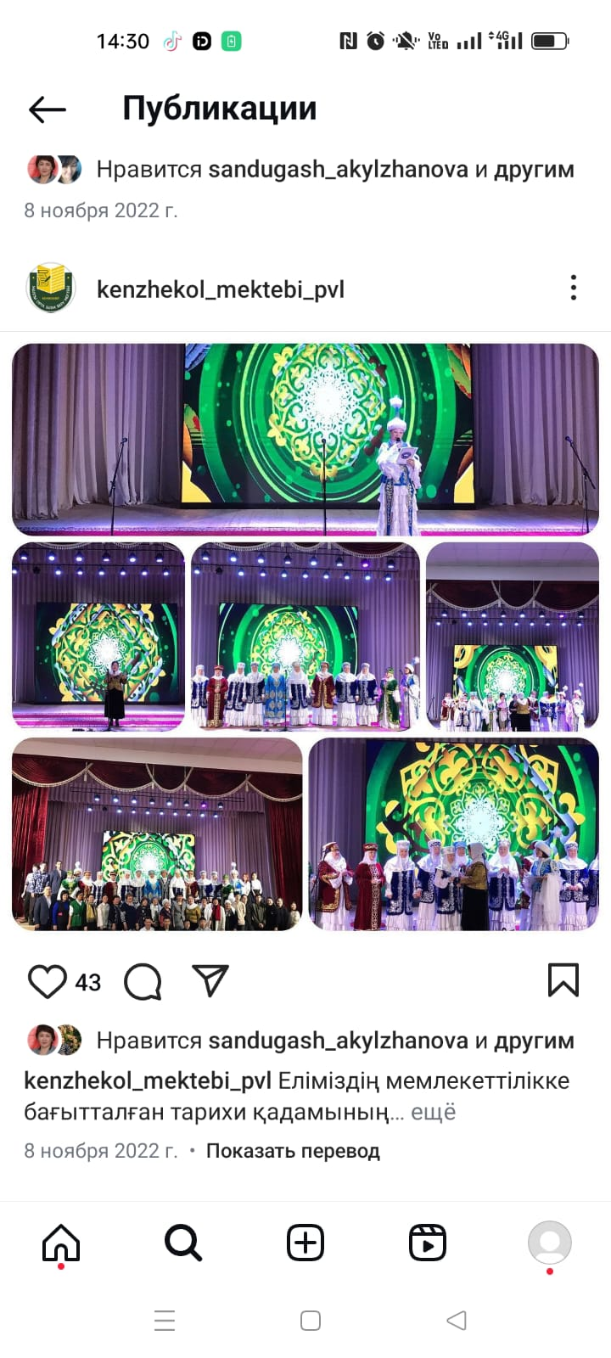

***IV. Отбасылық тәрбие***

***Мақсаты:*** ата-аналарды оқыту, олардың психологиялық-педагогикалық құзіреттілігін және балаларды тәрбиелеудегі жауапкершілігін арттыру.

Осы бағытта жылына 2 рет жалпы мектептік ата-аналар жиналыстары, әр тоқсанның қорытындысы бойынша сыныптық ата-аналар жиналыстары, дөңгелек үстелдер, семинарлар, сондай-ақ Ашық есік күндері өткізіледі. Активті ата-аналар мектеп атынан қалалық және мектептік іс-шараларға қатысып, волонтерлік отрядтар құрады. Қамқоршылық кеңес құрылып, оның қатысуымен оқу кестесі, мектеп асханасының жұмысы және басқа мәселелер бекітіледі. Бракераж комиссиясы шикізатты бастапқы өңдеудің түрі мен физикалық жағдайын ескере отырып, технологиялық құжаттамалардың (технологиялық карталардың, рецептура жинақтарының, технологиялық нұсқаулықтардың) талаптарына сәйкестігін бағалайды, технологиялық процесті жүргізудің дұрыстығын тексереді, тағамдардың және өнімдердің сақтау жағдайларын, берілетін температураларын (босатылуын) тексереді, жеке өнімдер, жартылай фабрикаттар және компоненттердің фактілік салмағын анықтайды, тағамдардың дәмін жақсарту бойынша ұсыныстар енгізеді.

Келісім-шарттық педагогикалық қолдау орталығы ай сайын жұмыс істейді, оның мақсаты – ата-аналардың балаларын тәрбиелеудегі туындаған мәселелерді конструктивті шешу. Педагогикалық қолдау орталығы аясында «Даналық мектебі» клубы қызмет атқарады.

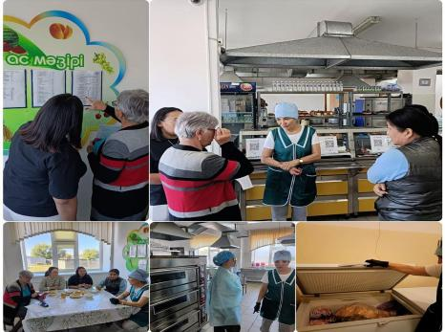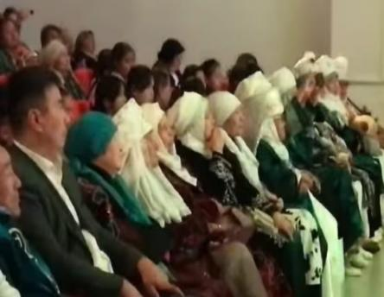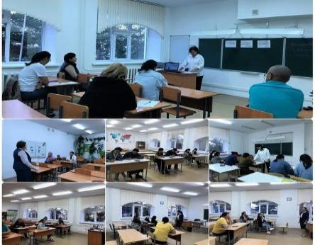

***V. Еңбек, экономикалық және экологиялық тәрбие***

***Мақсаты:*** тұлғаның кәсіби өзін-өзі анықтауға саналы қатынасын қалыптастыру, экономикалық ойлау мен экологиялық мәдениетті дамыту.

Осы бағытта қыркүйек-қазан айларында мектеп аумағында экологиялық сенбіліктер өткізіледі, оларға оқушылар мен педагогикалық ұжымның мүшелері қатысады. Сонымен қатар, көктемде аумақты тазалау және көгалдандыру бойынша экологиялық іс-шаралар өткізіледі. Мектеп жыл бойы қалалық әлеуметтік экологиялық жобаларға белсенді қатысады.

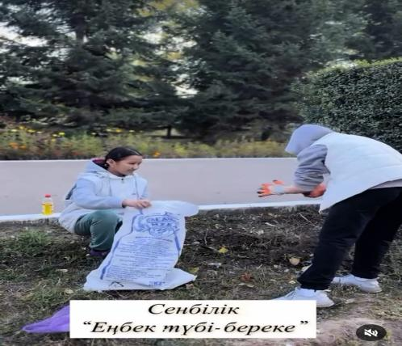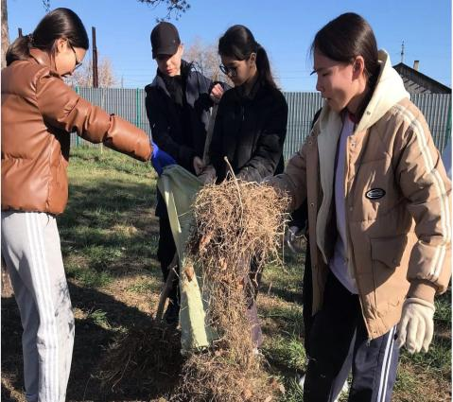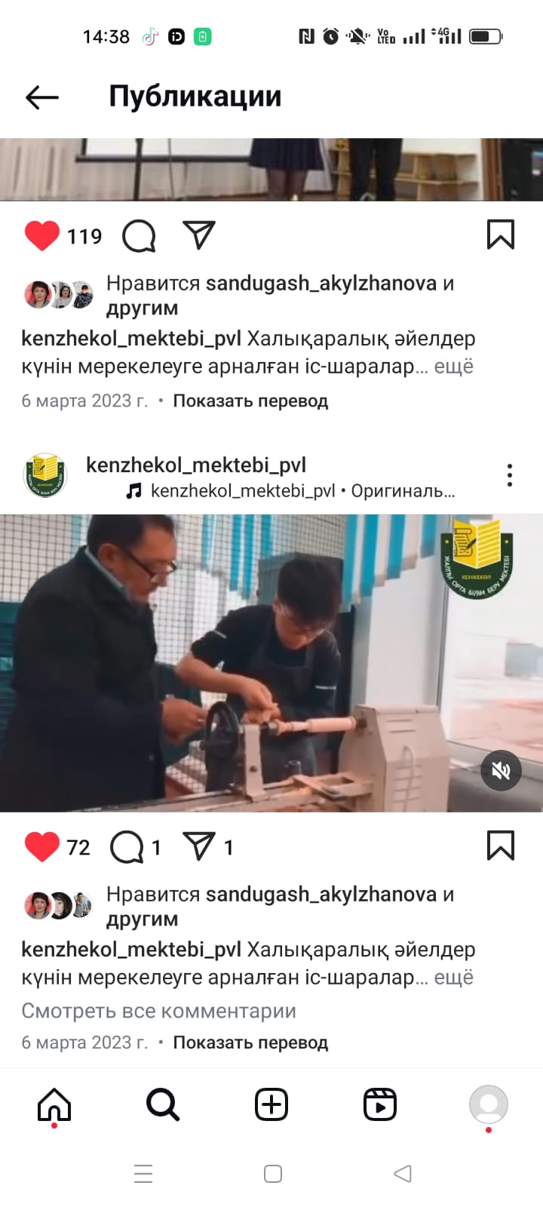

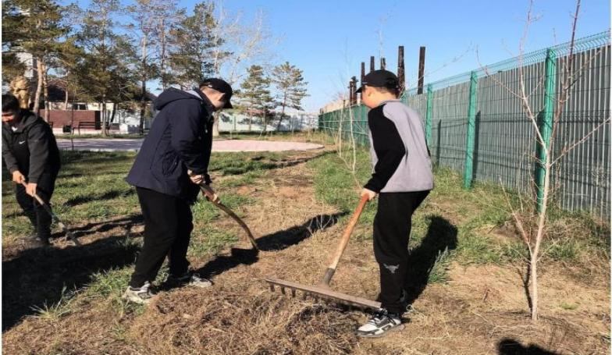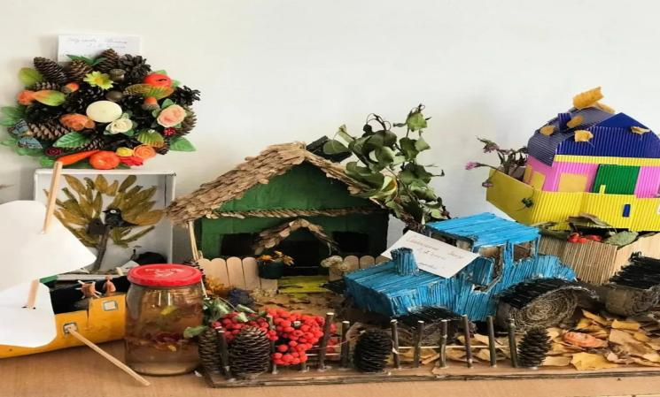

**VI. Поликультурлық және көркем-эстетикалық тәрбие**

**Мақсаты:** тұлғаның жалпы мәдени мінез-құлық дағдыларын қалыптастыру, тұлғаның өнер мен шындықтағы эстетикалық формаларды қабылдауға, меңгеруге және бағалауға дайындықтарын дамыту, білім беру ұйымдарында поликультуралық ортаны құру.

Осы бағытта әртүрлі тақырыптық концерттер, флешмобтар, акциялар, мектеп, қала және халықаралық деңгейдегі конкурстарға қатысу ұйымдастырылады. Маңызды даталарға арналған салтанатты іс-шараларға мектептік өзін-өзі басқару, мектеп клубтарының мүшелері белсенді түрде қатысады. Мектепте балалардың бос уақытында ойнауға және үйренуге болатын музыкалық аппаратура мен аспаптар бар.

**VII. Интеллектуалдық тәрбие, ақпараттық мәдениетті қалыптастыру**

**Мақсаты:** интеллектуалдық мүмкіндіктерді, көшбасшылық қасиеттер мен таланттарды дамытуға, сондай-ақ әр тұлғаның ақпараттық мәдениетін қамтамасыз ететін мотивациялық кеңістік қалыптастыру.

Жыл бойы оқушылар сынып жетекшілері мен пән мұғалімдерімен бірге музейлік сабақтарға қатысып, «Музейдегі түн» іс-шарасына барады.

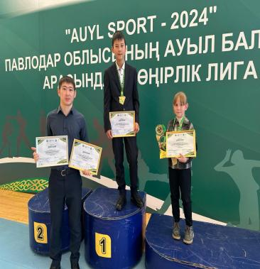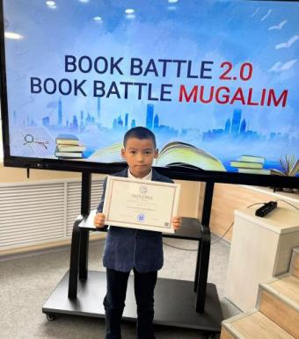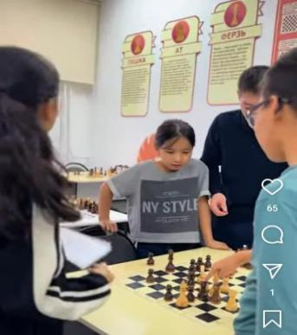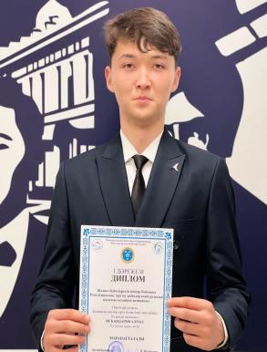

***V*ІІІ.*Дене тәрбиесі және салауатты өмір салты***

***Мақсаты:*** денсаулықты сақтау мәдениетін қалыптастыру, физикалық даму мен психологиялық денсаулықты қамтамасыз ету, сондай-ақ денсаулыққа зиян келтіретін факторларды анықтау үшін жағдай жасау. Қыркүйек айында дәстүрлі түрде 5-сынып оқушылары арасында «Әке, шеше, мен - спорттық отбасы» спорттық жарыстары өткізіледі. «Біртұтас тәрбие» бағдарламасы аясында, сондай-ақ мектептің командасы волейбол мен баскетболдан спорттық жарыстарға белсенді қатысып, жүлделі орындарды иеленді. Өрт қауіпсіздігін қамтамасыз ету мақсатында, оқу жылында ҚЖД-мен бірлесіп, барлық оқушылар үшін міндетті оқу эвакуациялары мен 10-11 сынып оқушылары үшін өрт сөндіру бөліміне оқу экскурсиялары өткізіледі. Мектеп оқушылары қаладағы түрлі спорт түрлері бойынша Лиганың жарыстарына белсенді қатысады. Денсаулықты сақтау мәдениетін насихаттау мақсатында, дәрігерлер мен мамандардың қатысуымен денсаулық күндері, лекциялар, темекі шегудің, алкоголь мен есірткі заттарын пайдаланудың зияны туралы кездесулер мен әңгімелер өткізіледі, АИТВ/ЖИТС, туберкулез, инфекция және басқа да аурулардың алдын алу туралы ақпарат беріледі. Мектептегі тәрбие жұмысының негізгі бағыттарын жүзеге асыру барлық жастағы топтарға, олардың ерекшеліктерін (физикалық, интеллектуалдық, психологиялық) ескере отырып, бір мезгілде жүргізіледі.

# f6aa8972-d6dc-48a3-a110-b02baf41710eff317387-49c4-47d0-9ffe-3e4047e789c941da4a2f-b059-48b8-9eb0-4c06f9082c97

# Кенжекөл ЖОМ КММ 2022-2024 оөу жылдарындағы жүзеге асырылған әлеуметтік жобалары

***1.«Экоboom»***-қалалық қозғалыс шеңберіндегі жобалар.

***Мақсаты:*** Экологиялық сауаттылықты және экологиялық жауапты мінез-құлықты қалыптастыру, экология саласында жобалық қызмет дағдыларын дамыту, мектептің эко-активін қалыптастыру. Экологиялық сауаттылықты және экологиялық жауапты мінез-құлықты қалыптастыру, экология саласында жобалық қызмет дағдыларын дамыту, мектептің эко-активін қалыптастыру.

***Жетекшісі: Сабыржан З.К.***

***Қатысушылар:***1-11сыныптар

***Нәтиже:***1 тоннаға жуық макулатура, пластик, жиналды, эко-марофондардың белсенді қатысушылары, ЭКО-сағаттар өткізілді, экологиялық конкурстардың жүлдегерлері.

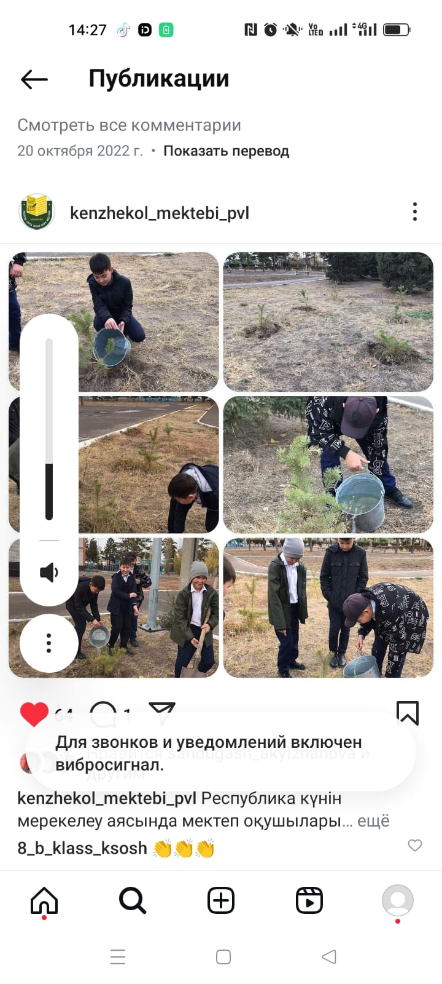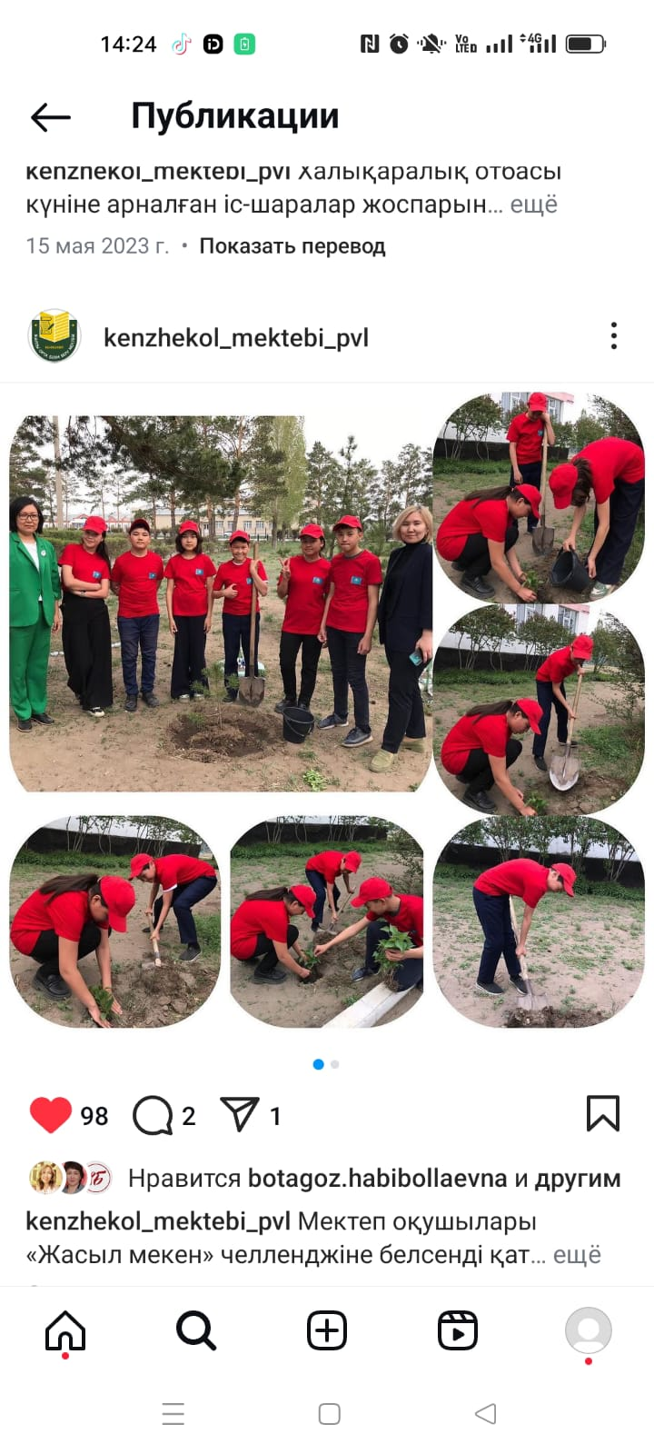

**Екі дебат клубы жұмыс істейді:** «Парасат» және «Саңалы ұрпақ» пікірталас клубтары

**2. МАҚСАТЫ:** Педагогикалық технология «Дебат» арқылы белсенді жастар позициясын қалыптастыру үшін педагогикалық жағдайларды әзірлеу және сынақтан өткізу.

**МІНДЕТТЕР:**

Оқушылардың ораторлық шеберлігін дамыту;

Дебат қозғалысын дамыту және белсендіру;

Этика құндылықтарын, басқалардың пікіріне ашықтық пен құрмет көрсету және төзімділікті тәрбиелеу;

Оқушылардың бастамалары мен идеяларын жан-жақты қолдау;

Оқушылар мен басқа жастар қоғамдық ұйымдары арасында ынтымақтастық пен байланыстарды дамыту.

Қатысушылар жақсы нәтижелер көрсетеді, қала дебат турнирлерінде. Дебат қозғалысының қатысушылары қалалық жарыстарда жүлдегерлер болып табылады. Екі дебатер «Үздік спикер» номинациясын алды.

**Жетекшілері:** Ибадуллин А.Т., Сулекеев Д.К.

**Қатысушылар:** 8-11 сыныптар.

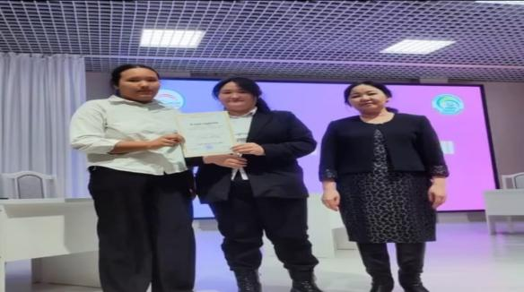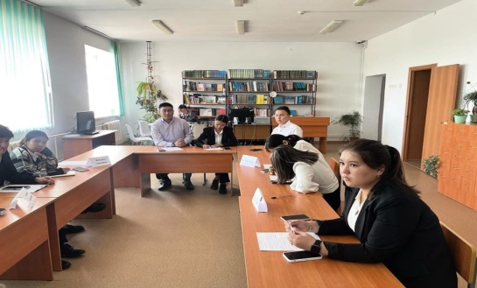

***3.***«Оқуғақұштармектеп»

***Мақсаты:***Оқушылардың оқу мәдениетін арттыру және оқу белсенділігін жоғарылату; оқушылар, педагогтар, ата-аналар арасында оқуды насихаттау үшін жағдай жасау.

**Қатысушылар:** 1-11 сыныптар

**Жетекшісі:** Кумарова А.А.

**Күтілетін нәтиже:** Жобаның аясында ай сайын кездесулер өткізу, оқушылардың оқуға және шығармашылық түрде кітаптарды талдауға қызығушылығын арттыру. Бұл бағытта жүйелі жұмыс жүргізіледі, оқу жылының соңында ең үздік оқырмандарды жыл сайын марапаттау өткізіледі.

**Спорт секциялары, үйірмелер мен клубтардың жұмысы**

Спорт секциялары, үйірмелер мен клубтардың жұмысы мектептің пән кабинеттерінде, спорт залында, мектеп басшысы бекіткен кестеге сәйкес ұйымдастырылып, өткізіледі. Кесте тарифтік ведомость пен сабақ кестесіне негізделген, санитарлық-гигиеналық нормаларды ескере отырып құрастырылған.

**«Айналайын» би үйірмесі**

**Үйірме жетекшісі:**хореограф Кадырбеков К.Т.

«Айналайын» хореографиялық үйірмесінің жұмысы әзірленген күнтізбелік жоспар негізінде жүзеге асырылды.

**Үйірменің мақсаты:** балалардың физикалық дамуы мен жетілуі, олардың жалпы эстетикалық және би мәдениетін қалыптастыру, би өнерінің шығармаларын көркем-образды және эмоционалды-бағалы түрде қабылдау қабілеттерін дамыту.

**Үйірменің негізгі міндеттері:** би мәдениетіне қызығушылық тудыру; дененің сезімін сезінуден ләззат алу мүмкіндігін беру; әр баланың мүмкіндіктерін ескере отырып, оқушылардың би қабілеттерін дамыту.

Оқу жылы бойы үйірме мүшелерінің шығармашылық атмосферасын қалыптастыруға бағытталған жұмыс жүргізілді, бұл оқушылардың потенциалын тиімді ашуға септігін тигізді. Хореографиялық үйірмедегі оқушылар арасында достық және серіктестік қатынастар орнады. Оқушылар оқу жылы бойы сабақтарға қуанышпен қатысып отырды.

Дәстүрлі әдістермен (сұхбат, әңгіме, көрсету) қатар, сабақтарда денсаулық сақтау технологиялары мен ақпараттық-коммуникациялық технологиялар қолданылды.

Ақпараттық-коммуникациялық технологияларды пайдаланудың өзектілігі қазіргі уақыт талабымен байланысты: бұл балаларды түрлі би түрлерімен таныстыру; орындалған жаттығулардың жазбаларын көру және өз қателіктерін талдау; жаңа жаттығулар мен олардың орындалу техникасын көру.

Оқу жылы бойы классикалық, халықтық және заманауи бидің әртүрлі және қолжетімді қозғалыстарын пайдалана отырып, би репертуары қалыптастырылды.

Үйірме қатысушылары гимназия мен қалада әртүрлі іс-шараларда тұрақты түрде өнер көрсетеді, түрлі байқаулар мен фестивалдарға қатысады. Барлық танцалар клубының қатысушылары сахнада еркін және сенімді сезінеді, ал репертуардың жан-жақтылығы шығармашылық конкурстарға көптеген балалардың қатысуына мүмкіндік берді.

**«Айналайын» үйірмесінің 2022-2024 жылдарындағы жұмыс нәтижелілігі:**

* Халықаралық хореографиялық конкурс Dreamfest 3-орын, 2022 жыл
* Халықаралық конкурс-фестиваль Magic moments 2-орын, 2022 жыл
* Халықаралық конкурс-фестиваль Jas Daryn гран-при, 2022 жыл
* Халықаралық конкурс жобасы festival kz 2-орын, 2023 жыл
* Халықаралық хореографиялық конкурс Dance challenge 3-орын, 2023 жыл
* Облыстық хореографиялық фестиваль конкурс Ақ шағала 3-орын, 2023 жыл.

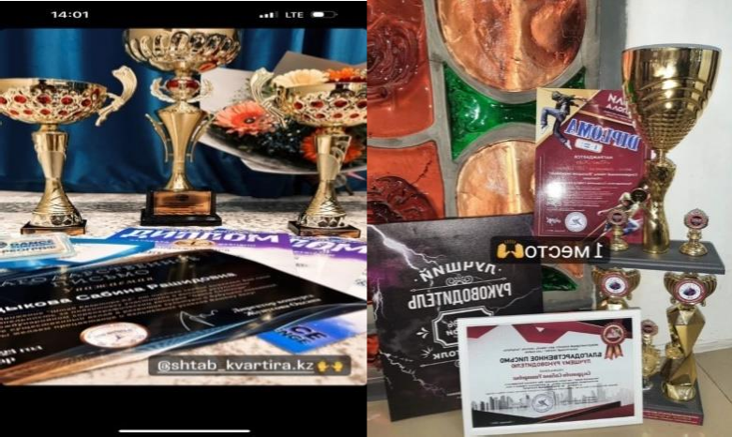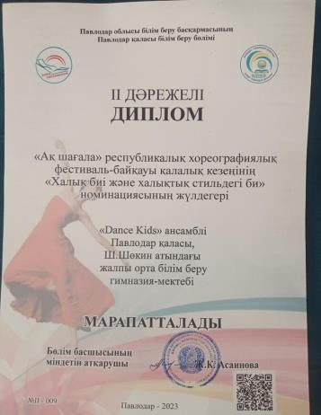

**Вокалдық студиялар: ансамбльдік және жеке ән айту**

Студия жетекшілері: Мусина Е.П., Жазкей Е., Ибраева Г.И.

Вокалдық үйірмелердегі сабақтар музыкалық жадты дамытуға, интонациялық және ладтық тыңдауды қалыптастыруға, шығармашылық қиялды дамытуға көмектеседі.

Өзінің туған жерінің музыкалық мәдениетіне қатысу оқушылардың рухани-адамгершілік тәрбиесінде, әсіресе, вокалдық үйірменің мүшелері соғыс және еңбек ардагерлеріне арналған концерттерге қатысқанда патриоттық тәрбиеде үлкен маңызға ие.

Бағдарламаның мақсаты: балаларды музыкалық өнерге қызықтыру, хор және вокалдық ән айтуға деген сүйіспеншілікті қалыптастыру, вокалдық-хорлық дағдыларды, музыканы, стильді сезіну қабілетін дамыту. Музыкалық және ән айту мәдениетін тәрбиелеу. Балалардың музыкалық-эстетикалық талғамын дамыту.

Сабақтар кестеге сәйкес өткізілді.

**2022-2024 жылдардағы вокалдық студиялардың жұмыс нәтижелері:**

* Сабақтар қабылданған және бекітілген нормативтік құжаттарға сәйкес өткізілді;
* Оқу жылы барысында оқушылардың белсенділігі қамтамасыз етілді;
* Оқушылар Мұғалімдер күні, Тәуелсіздік күні, Жаңа жыл, 8 наурыз, Жеңіс күні, Соңғы қоңырау сияқты мерекелік бағдарламаларға белсенді қатысып отырды;
* Әміре Қашаубаевтың 135 жылдығына арналған республикалық фестиваль - 1 орын, 2 орын (екі номинация бойынша**);**
* «Батыл жүрек» қалалық конкурсы - 2 орын;
* Оқушылар мен педагогтар арасындағы «Мен өз елімнің патриотымын» қалалық конкурсы - 3 орын;
* «Алтын микрофон» облыстық конкурсы - гран-при және 1 орын;
* 1 желтоқсан Президент күніне арналған «Көңілдің асыл пернесі» халықаралық конкурсы - 3 орын;
* «Жаңа жұлдыз» облыстық конкурсы - 3 орын.

Спорт секцияларын дене шынықтыру пәнінің мұғалімдері жүргізеді: Шушпаев Д.А., Мухамедкалин К.М., Берсенев Б.К., Уахитов Б.К., Сапаргазыев К.Ж., Серикбаев Т.К., Абенов Ж.К., Каирбеков А.Ж.

Мектеп ішінде спорттық жарыстар, денсаулық күндері, президенттік тестілер, эстафеталар, оқу жылының соңындағы спартакиадалар өткізіледі. Оқушылар мен жаттықтырушылар қала, облыс, республика және халықаралық жарыстарға қатысады, баскетбол, волейбол, мини-футбол, үстел теннисі.

Шушпаев Даурен Амантаевич волейболдан халықаралық деңгейдегі судья болып табылады.

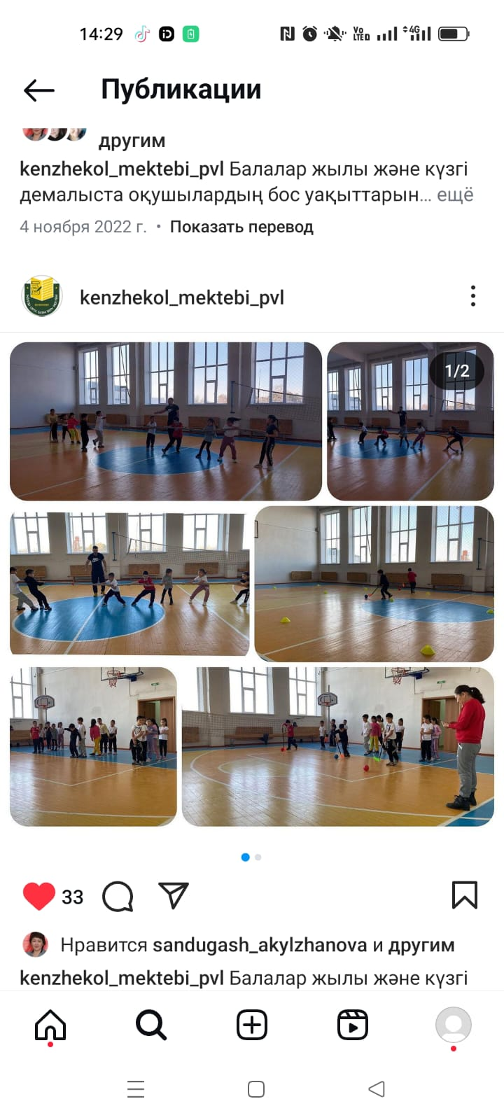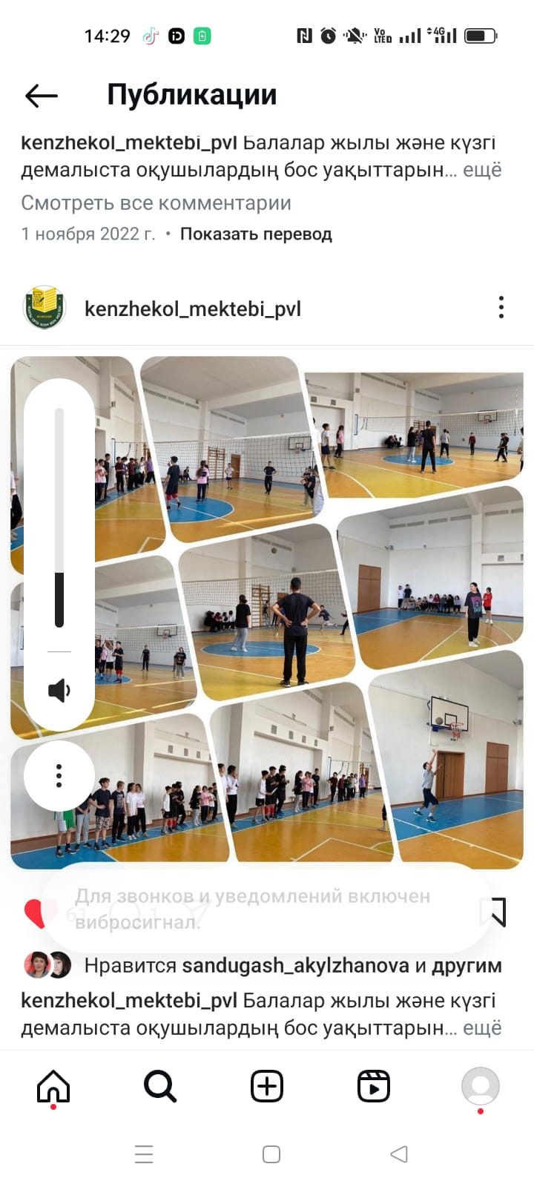

**Үш жылдық жұмыс нәтижесі:**

**«Сұнқар» әскери-патриоттық клубының үш жылдық жетістігі**

|  |  |  |  |  |  |  |  |  |  |
| --- | --- | --- | --- | --- | --- | --- | --- | --- | --- |
| **№** | **Оқушының аты-жөні** | **Сынып** | **нәәтиже** | **Конкурстар мен жарыстардың атауы** | **Деңгейі** | | | | **Дайындаған пән мұғалімі** |
| **қала** | **обл** | **Рес** | **Халық/а** |  |
| **2022-2023 оқу жылы** | | | | | | | | | |
| 1 | Базарбай Арслан  Ерік Ислам | 10-а  10-а | І орын | Отан қорғаушылар күніне арналған саптық ән конкурсы | + |  |  |  | Жазкей Е. |
| 2 | Сатыбалды Бекзат | 9-а | ІІІ орын | «Айбын-2023» әскери-қолданбалы спорт түрлері бойынша конкурс | + |  |  |  | Тайкебаев Т.А |
| 3 | Салахитдинова Маргарита | 9-г  11-а | ІІ орын | «Айбын-2023» әскери-қолданбалы спорт түрлері бойынша конкурс | + |  |  |  | Тайкебаев Т.А. |
| 4 | Темір Медет Қабидулла Кәмила Калинина Злата Акильбекова Айым | 9-г  9-г  9-д  8-ә | ІІ орын | «Әскери-патриоттық әндер» байқауы | + |  |  |  | Мусина Е.П. |
| 5 | Рахметова Инкар Токтамысова Айзада Сманова Гүлназ | 11-а  11-а  7-а | І орын | «Әскери-патриоттық әндер» байқауы |  | + |  |  | Жазкей Е. |
| **2023-2024 оқу жылы** | | | | | | | | | |
| 1 | Искаков Нуржан  Ерік Ислам | 11-а  11-а | І орын | «Жас ұлан-2023» әскери-спорттық ойыны |  | + |  |  | Тайкебаев Т.А. |
| 2 | Искаков Нуржан  Ерік Ислам  Бигараев Нұрбол  Сатыбалды Бекзат | 11-а  11-а  11-а  10-а | І орын | «Ауған ардагерлерінің кубогі» конкурсы |  | + |  |  | Тайкебаев Т.А |
| 3 | Искаков Нуржан  Ерік Ислам | 11-а  11-а | І орын | «Жас ұлан-2023» әскери-спорттық ойыны | + |  |  |  | Тайкебаев Т.А. |
| 4 | Кадырова Дана  Кабидулла Кәмила  Темір Медет  Калинина Злата  Акильбекова Айым | 10-б  10-б  10-б  10-б  9-ә | ІІ орын | «Батыл жүрек» әскери-патриоттық әндер қарауы |  | + |  |  | Мусина Е.П. |
| **2024-2025 оқу жылы** | | | | | | | | | |
| 1 | Носик Никита  Шәме Әбілмансұр  Шынғыс Асқар  Бекежан Нұрасыл | 10-б  11-ә  9-в  10-ә | І орын | «Жас Сарбаз-2024» әскери-спорттық ойыны |  | + |  |  | Тайкебаев Т.А. |
| 2 | Сатыбалды Бекзат  Носик Никита  Даиров Расул | 11-а  10-б  11-а | І орын | «Ауған ардагерлерінің кубогі» конкурсы |  | + |  |  | Тайкебаев Т.А. |

**«Бірлік» мектептің өзін-өзі басқаруының үш жылдық жетістігі**

|  |  |  |  |  |  |  |  |  |  |
| --- | --- | --- | --- | --- | --- | --- | --- | --- | --- |
| **№** | **Оқушының аты-жөні** | **Сынып** | **Нәтиже** | **Конкурс, жарыс атауы** | **Деңгейі** | | | | **Дайындаған пән мұғалімі** |
| **қала** | **обл** | **Рес** | **Халық/а** |  |
| **2022-2023 оқу жылы** | | | | | | | | | |
| 1 | Қамза Әбиба | 9-а | «Ең үздік спикер» | Пікірсайыс турнирі | + |  |  |  | Ибадулин А.Т. |
| 2 | Сабыржан Бауыржан | 7-а | І орын | «ҰстазLife» бейнероликтер байқауы | + |  |  |  | Уалиева А.Б. |
| 3 | Искандаров Алмаз | 6-г | ІІІ орын | «Кітап-білімнің қайнар көзі» қалалық жобасы | + |  |  |  | Артыкпаева А.Е. |
| **2023-2024 оқу жылы** | | | | | | | | | |
| 1 | Ергенбекқызы Әмина | 9-в | ІІІ орын  Номинация «Үздік сындарлы ой»,  «Ең үздік эссе» номинация | Қалалық пікірсайыс турнирі  «Білім саласының өзекті мәселелері» қалалық пікірсайыс турнирі  Мun сайысында | +  +  + |  |  |  | Ибадулин А.Т. |
| 2 | Ергенбекқызы Әмина, Сыздыкова Айнурым | 9-в | «Үздік құрама» номинациясы | «Балалар ел болашағы» дебат сайысында |  | + |  |  | Ибадулин А.Т. |
| 3 | Ергенбекқызы Әмина,  Сыздыкова Айнурым | 9-в | ІІІ орын | «Сенім cup» қалалық дебат сайысында | + |  |  |  | Ибадулин А.Т. |
| 4 | Сатыбалды Бекзат  Әлімхан Ділназ  Бақыбай Тамерлан  Шаймұрат Асанали  Абдрахманова Акмарал  Имангалиева Наргиз  Аманжолқызы Амина  Толеубаев Адиль  Оспанов Олжас  Байкен Жания | 10А  10Ә  10Ә  10А  11А  10А  10А  10Ә  10А  10Ә | Ең үздік видеоролик | Әлеуметтік тәрбие: мектеп оқушыларының көзімен» атты бейнебайқауы | + |  |  |  | Байжанова Л.К., Сабыржан З.Қ. |
| **2024-2025 оқу жылы** | | | | | | | | | |
| 1 | Ергенбекқызы Әмина | 10-ә | Үздік спикер | Пікірсайыс турнирі | + |  |  |  | Ибадулин А.Т. |
| 2 | Бектұр Амина | 5-в | ІІІ орын | «Туған жерім» суреттер байқауы | + |  |  |  | Сейітова Ж.Ж. |

**«Кенжекөл еріктілері» еріктілер қозғалысының соңғы үш жылдағы жұмысы**

|  |  |  |  |  |  |  |  |  |  |
| --- | --- | --- | --- | --- | --- | --- | --- | --- | --- |
| **№** | **Оқушының аты-жөні** | **Сынып** | **Нәтиже** | **Конкурс, жарыс атауы** | **Деңгей** | | | | **Жетекшісі** |
| **қала** | **обл** | **Рес** | **Халық/а** |
| **2022-2023 оқу жылы** | | | | | | | | | |
| 1 | Абдрахманова Акмарал | 10-а | ІІІ орын | «Әлемді тазалаймыз» конкурсы | + |  |  |  | Сабыржан З.Қ. |
| **2023-2024 оқу жылы** | | | | | | | | | |
| 1 | Абдрахманова Акмарал | 11-а | ІІ орын | «Таза әлем» экологиялық конкурсы | + |  |  |  | Сабыржан З.Қ. |
| 2 | Аширбекова Алина  Назар Арсен  Арынов Меиржан  Тлектес Айтуар  Сыздыков Жоламан  Омерзакова Сафиянур  Бекежан Ерсултан  Бекенева Альбина | 4А | ІІ орын | «Қанатты достар» облыстық акциясы |  | + |  |  | Серикбаева А.Е. |
| 3 | Сыздыков Жоламан  Назар Арсен  Бауыржан Али  Тлектес Айтуар  Карасартов Асан | 4А | ІІ орын | Қаныш Сатбаевтың 125 жылдығына арналған «Туған өлкенді біл» жас туған өлке білгірі турнирі | + |  |  |  | Серикбаева А.Е. |
| 4 | Каримов Аслан  Бозжигитов Сержан  Батраханов Дамир  Ранеев Елиазар  Ерсайын Аружан | 4Г | І орын | Қаныш Сатбаевтың 125 жылдығына арналған «Туған өлкенді біл» жас туған өлке білгірі турнирі | + |  |  |  | Шаяхсултанова А.С. |
| 5 | Кудайбергенова Айжан | 9-г | ІІІ орын | «Отанымның көп қырлы бейнесі» фотоконкурсы |  | + |  |  | Кудайбергенова М.А. |
| **2024-2025 оқу жылы** | | | | | | | | | |
| 1 | Фелькер Анна | 4-г | ІІІ орын | Үздік экологиялық ұйым | + |  |  |  | Алимбаева Р.И. |

**«Адал ұрпақ» мектеп клубының үш жылдағы жетістігі**

|  |  |  |  |  |  |  |  |  |  |
| --- | --- | --- | --- | --- | --- | --- | --- | --- | --- |
| **№** | **Оқушының аты-жөні** | **сынып** | **нәтиже** | **Конкурс, жарыс атауы** | **деңгей** | | | | **жетекші** |
| **қала** | **обл** | **Рес** | **халықарод** |  |
| **2022-2023 оқу жылы** | | | | | | | | | |
| 1 | Муратова Рахима  Сулейменова Умай  Сансызбай Аңсат  Айтбай Аружан  Абдрахманова Ақмарал  Кудайбергенов Темирлан  Байтұрсын Жансая  Санатқан Аида  Актайлякова Дильназ  Альжанова Аружан | 11-а  11-а  11-а  10-а  10-а  9-а  9-а  9-а  9-а  9-б | І орын | «Адал ұрпақ»слеті | + |  |  |  | Сабыржан З.Қ. |
| 2 | Муратова Рахима  Сулейменова Умай  Сансызбай Аңсат  Айтбай Аружан  Абдрахманова Ақмарал  Кудайбергенов Темирлан  Байтұрсын Жансая  Санатқан Аида  Актайлякова Дильназ  Альжанова Аружан | 11-а  11-а  11-а  10-а  10-а  9-а  9-а  9-а  9-а  9-б | ІІІ орын | «Адал ұрпақ» слеті |  | + |  |  | Сабыржан З.Қ. |
| 3 | Әбілдә Рузия |  | Белсенді қатысу | Жемқорлыққа қарсы мәдениетті қалыптастыру бойынша конференция |  |  |  |  |  |
| **2023-2024 оқу жылы** | | | | | | | | | |
| 1 | Айтбай Аружан  Абдрахманова Ақмарал  Кудайбергенов Темирлан  Байтұрсын Жансая  Санатқан Аида  Альжанова Аружан  Макишева Меруерт  Оспанов Олжас  Толеубаев Адиль  Алемхан Дильназ | 11-а  11-а  10-а  10-а  10-а  10-а  10-а  10-а  10-ә  10-ә | Белсенді қатысу | «Адал ұрпақ» слеті | + |  |  |  | Сабыржан З.Қ. |
| 2 | Айтбай Аружан  Абдрахманова Ақмарал  Кудайбергенов Темирлан  Байтұрсын Жансая  Санатқан Аида  Альжанова Аружан  Макишева Меруерт  Оспанов Олжас  Толеубаев Адиль  Алемхан Дильназ | 11-а  11-а  10-а  10-а  10-а  10-а  10-а  10-а  10-ә  10-ә | Белсенді қатысу | Брейн-ринг «STOP сыбайлас жемқорлық» | + |  |  |  | Сабыржан З.Қ. |
| **2024-2025 оқу жылы** | | | | | | | | | |
| 1 | Кудайбергенов Темирлан  Байтұрсын Жансая  Санатқан Аида  Альжанова Аружан  Оспанов Олжас  Сманова Гульназ  Сарбасова Амина  Кемер Жамиля  Шарапат Арай  Имангалиева Аяулым | 11-а  11-а  11-а  11-а  11-а  9-а  9-а  9-а  9-а  9-а | І орын | «Адал ұрпақ» слеті | + |  |  |  | Сабыржан З.Қ. |
| 2 | Кудайбергенов Темирлан  Байтұрсын Жансая  Санатқан Аида  Альжанова Аружан  Оспанов Олжас  Сманова Гульназ  Сарбасова Амина  Кемер Жамиля  Шарапат Арай  Имангалиева Аяулым | 11-а  11-а  11-а  11-а  11-а  9-а  9-а  9-а  9-а  9-а | Алғыс хат | «Адал ұрпақ» слеті |  | + |  |  | Сабыржан З.Қ. |

**Шығармашылық конкурстар бойынша үш жылдық жетістік**

|  |  |  |  |  |  |  |  |  |  |
| --- | --- | --- | --- | --- | --- | --- | --- | --- | --- |
| **№** | **Оқушының аты-жөні** | **сынып** | **нәтиже** | **Конкурс, жарыс атауы** | **деңгей** | | | | **жетекші** |
| **қала** | **обл** | **Рес** | **халықар** |
| **2022-2023 оқу жылы** | | | | | | | | | |
| 1 | Базарбай Арслан | 10-а | І орын | Отан қорғаушылар күніне арналған саптық ән конкурсы | + |  |  |  | Тайкебаев Т.А. |
| 2 | Базарбай Арслан | 10-а | І орын | Отан қорғаушылар күніне арналған саптық ән конкурсы |  | + |  |  | Тайкебаев Т.А. |
| 3 | Ерік Ислам | 10-а | І орын | Отан қорғаушылар күніне арналған саптық ән конкурсы |  |  |  |  | Тайкебаев Т.А. |
| 4 | Сыздыкова Айнурым | 8-в | ІІ орын | «Алтын қазына» көрме конкурсы | + |  |  |  | Сейітова Ж.Ж. |
| 5 | Сманова Гүлназ | 7-а | ІІІ орын | Вокальный конкурс «Алтын микрафон» |  | + |  |  | Жазкей Е. |
| 6 | Искандаров Алмаз | 6-г | ІІІ орын | «Кітап-білімнің қайнар көзі» жобалар конкурсы | + |  |  |  | Артыкпаева А.Е. |
| 7 | Төкеш Тамерлан | 5-ә | ІІ орын | «Robotek Grand Tournament» турнирі | + |  |  |  | Шуйкенова А.К. |
| 8 | Құсайын Ерасыл | 5-ә | ІІ орын | «Robotek Grand Tournament» турнирі | + |  |  |  | Шуйкенова А.К. |
| 9 | Бастеми Ділназ | 5-б | ІІІ орын | «Алтын қазына» көрме конкурсы | + |  |  |  | Сейітова Ж.Ж. |
| 10 | Амантай Айнара | 4-б | ІІІ орын | «Бақытты shanyrak» көрме-панорамасы | + |  |  |  | Шушпаева Г.З. |
| 11 | Рахметова Айым | 4-д | ІІІ орын | «Бақытты shanyrak» көрме-панорамасы | + |  |  |  | Нурсеитова А.М. |
| 12 | Литвин София | 3-г | І орын | «Бақытты shanyrak» көрме | + |  |  |  | Нурсеитова А.М. |
| 13 | Муздыбаева Амина | 3-д | ІІІ орын | «Бақытты shanyrak» көрме | + |  |  |  | Нурсеитова А.М. |
| 14 | Сманова Дильназ  Абдрахманова Акмарал  Айтбай Аружан  Сламбекова Дильназ | 11-а  10-а  10-а  10-а | ІІІ орын | «Ақ шағала» хореографиялық фестиваль-конкурсы | + |  |  |  | Кадырбеков К.Т. |
| 15 | Амантай Айнара  Берік Жәңгір  Егінбай Жания  Гросс Селина  Қабидолла Алдияр  Утегенов Амиржан  Макишева Айганым  Абдулла Бекзат | 4-б | ІІ орын | «Театрдың ғажайып әлемі» конкурсы | + |  |  |  | Мукатаева А.Н. |
| 16 | Багымбаева Амина  Валиев Рафаил  Ерсайын Аружан  Жұмабайұлы Мұстафа  Искакова Диляра  Кәкен Ансар  Литвин София Мусабеков Ардак Сериков Асхат  Тоқсанбай Рамазан | 3-г | ІІ орын | «Театрдың ғажайып әлемі» конкурсы | + |  |  |  | Шаяхсултанова А.С. |
| 17 | Темір Медет  Қабидулла Кәмила  Калинина Злата  Акильбекова Айым | 9-д  9-д  9-г  8-ә | ІІ орын | «Әскери-патриоттық ән фестивалі» конкурсы | + |  |  |  | Мусина Е.П. |
| 18 | Рахметова Инкар  Токтамысова Айзада  Сманова Гүлназ | 11-а  10-а  7-а | І орын | «Әскери-патриоттық ән фестивалі» конкурсы |  | + |  |  | Жазкей Е. |
| **2023-2024 оқу жылы** | | | | | | | | | |
| 1 | Санатқан Аида | 10-а | ІІ орын | «Бала cteative» конкурсы | + |  |  |  | Байжанова Л.К. |
| ІІІ орын | «Ұлттық өнер» көрме –байқауы |  | + |  |  | Байжанова Л.К., Нурсеитова А.М. |
| 2 | Кадырова Дана  Кабидулла Кәмила  Темір Медет  Калинина Злата  Акильбекова Айым | 10-б  10-б  10-б  10-б  9-ә | ІІ орын | «Батыл жүрек» әскери-патриоттық әндер байқауы |  | + |  |  | Мусина Е.П. |
| 3 | Молдашев Адиль | 8-д | ІІІ орын | «Менің отбасым-менің тірегім» суреттер конкурсы | + |  |  |  | Касенова М.Ж. |
| 4 | Байжан Алтай | 8-а | ІІ орын | «Бала cteative» конкурсы | + |  |  |  | Байжанова Л.К. |
| 5 | Қайролла Еламан | 8-а | ІІ орын | «Ұлттық өнер» көрме –байқауы |  | + |  |  | Абельдинов К.А. |
| 6 | Оразалы Әлинур | 8-а | ІІІ орын | «Ұлттық өнер» көрме –байқауы |  | + |  |  | Абельдинов К.А. |
| 7 | Кудайбергенова Айжан | 9-г | ІІІ орын | «Отанымның көп қырлы бейнесі» фотоконкурсы |  | + |  |  | Кудайбергенова М.А. |
| 8 | Харисов Самиғулла | 9-г | ІІ орын | «Ұлттық өнер» көрме –байқауы |  | + |  |  | Абельдинов К.А. |
| 9 | Шаймарданова Даяна | 3-д | ІІ орын | «Бала cteative» конкурсы | + |  |  |  | Нурсеитова А.М |
| 10 | Дильдебаев Тамерлан | 4-д | ІІ орын | «Бала cteative» конкурсы | + |  |  |  | Нурсеитова А.М. |
| 11 | Амантай Еркежан | 2-а | І орын | «Бала cteative» конкурсы | + |  |  |  | Шушпаева Г.З. |
| 12 | Аубакирова Айша |  | І орын | Әміре Қашаубаевтың 135 жылдығына арналған конкурс |  |  | + |  | Ибраева Г.И. |
| 13 | Лаенвебер Дінмухамед | 4-ә | І орын | Әміре Қашаубаевтың 135 жылдығына арналған конкурс |  |  | + |  | Мусина Е.П. |
| 14 | Сманова Гүлназ | 8А | ІІ орын | «Әнші бұлбұлдар» конкурсы  «Көңілім әнді ұғады» Абай оқулары | +  + |  |  |  | Жазкей Е. |
| 15 | Квартет «Жастар»  Кабидулла Кәмила  Темір Медет  Калинина Злата  Акильбекова Айым | 10-б  10-б  10-б  9-ә | Iорын | Халықаралық шығармашылық «Талант ФЕСТ» конкурсына қатысқан, өз таланты мен дарындылығымен танылған ұжым. Номинация: «Ән айту өнері». |  |  |  | + | Мусина Е.П. |
| 16 | Акильбекова Айым | 9-ә | ІІ орын | Халықаралық шығармашылық «Талант ФЕСТ» конкурсына қатысқан, өз таланты мен дарындылығымен танылған ұжым. Номинация: «Ән айту өнері». |  |  |  | + | Мусина Е.П. |
| 17 | «Карамельки» дуэті Лаенвебер Адина Лаенвебер Динмухаммед | 2»Г»  4 «Ә» | IIIорын | Халықаралық шығармашылық «Талант ФЕСТ» конкурсына қатысқан, өз таланты мен дарындылығымен танылған ұжым. Номинация: «Ән айту өнері». |  |  |  | + | Мусина Е.П. |
| 18 | Лаенвебер Дінмухамед | 4-ә | І орын | Әміре Қашаубаевтың 135 жылдығына арналған конкурс |  |  | + |  | Мусина Е.П. |
| 19 | 8 а сынып оқушылары | 8А | ІІІ орын | «Үлкен үзіліс» жобасы | + |  |  |  | Елеусизова А.Е. |
| 20 | Оспанов Олжас | 10А | ІІ орын | JuniorSkills Pavlodar-2024 аймақты чампионаты |  | + |  |  | Текенова А.К. |
| 21 | Калинин Егор | 7Д | ІІ орын | JuniorSkills Pavlodar-2024 аймақты чампионаты |  | + |  |  | Досымханов Б.М. |
| **2024-2025 оқу жылы** | | | | | | | | | |
| 1 | Бектур Амина | 5-в | ІІІ орын | «Туған жер» суреттер конкурсы | + |  |  |  | Сейітова Ж.Ж. |
| 2 | Носик Никита | 10-б | І орын  ІІ орын | «Менің кіші Отаным» жас тарихшылардың интеллектуалды конкурсы | + | + |  |  | Кульжанов Г.К. |

**Спорттық конкурстар мен жарыстардың үш жылдағы жетістіктері**

|  |  |  |  |  |  |  |  |  |  |
| --- | --- | --- | --- | --- | --- | --- | --- | --- | --- |
| **№** | **Оқушының аты-жөні** | **сынып** | **нәтиже** | **Конкурс, жарыс атауы** | **Деңгей** | | | | **жетекші** |
| **қала** | **обл** | **Рес** | **халықар** |
| **2022-2023 оқу жылы** | | | | | | | | | |
| 1 | Мамедов Маруф | 11-б | ІІІ орын | Оқушылар арасында қазақша күрес бойынша спартакиада | + |  |  |  | Уахитов Б.К. |
| 2 | Мамедов Латиф | 10-б | ІІІ орын | Оқушылар арасында қазақша күрес бойынша спартакиада | + |  |  |  | Уахитов Б.К. |
| 3 | Бақыбай Тамерлан | 9-ә | ІІІ орын ІІІ орын | «грэпплинг-ги» ашық турнирі |  |  | + | + |  |
| 4 | Абдула Максат | 9-в | І орын | Оқушылар арасында қазақша күрес бойынша спартакиада | + |  |  |  | Уахитов Б.К. |
| 5 | Ким Роман | 8-ә | ІІ орын | Оқушылар арасында қазақша күрес бойынша спартакиада | + |  |  |  | Уахитов Б.К. |
| 6 | Дюсенбаев Ибрагим | 7-ә | ІІ орын | Қысқы кросс бойынша чемпионат | + |  |  |  | Берсенев Ж.К. |
| 7 | Мейірғазиз Аян | 6-ә | ІІІ орын | Қысқы кросс бойынша чемпионат | + |  |  |  | Берсенев Ж.К. |
| 8 | Хамитова Согдиана | 6-ә | ІІІ орын | Қысқы кросс бойынша чемпионат | + |  |  |  | Берсенев Ж.К. |
| 9 | Алибеков Нурали | 6-б | ІІІ орын | Самбо бойынша ашық турнир |  | + |  |  | Уахитов Б.К. |
| 10 | Ертай Ахмет | 6-г | І орын | Самбо бойынша ашық турнир |  | + |  |  | Уахитов Б.К. |
| 11 | Асылханұлы Алихан | 5-а | ІІ орын | Самбо бойынша ашық турнир |  | + |  |  | Уахитов Б.К. |
| 12 | Мейірғазиз Ануар | 5-ә | І орын | Самбо бойынша ашық турнир |  | + |  |  | Уахитов Б.К. |
| 13 | Серікұлы Бекболат | 5-б | ІІІ орын | Самбо бойынша ашық турнир |  | + |  |  | Уахитов Б.К. |
| 14 | Аманбекұлы Әлихан | 4-б | ІІІ орын | Асық ату бойынша чемпионат |  | + |  |  | Хуан Қ. |
| 15 | Бауыржан Әли | 3-а | ІІІ орын | Асық ату бойынша чемпионат |  | + |  |  | Хуан Қ. |
| 16 | Хуан Әлихан | 1-ә | ІІ орын  ІІ орын | Асық ату бойынша чемпионат  Асық ату боынша спартакиада | + |  | + |  | Хуан Қ. |
| 17 | Абдулла Максат  Даиров Расул  Сарбасов Султан  Турсын Саян  Мамай Алдияр  Нусурбаев Амиржан  Адилхан Амирхан  Нурмуханбетов Даниял  Нурханов Жандияр  Балжанов Алибек  Байкен Мансур | 9-ә  9-ә  9-в  8-ә  8-б  8-б  8-б  8-б  8-в  8-г  7-а | ІІ орын | Мини-футбол бойынша жарыс | + |  |  |  | Абенов Ж.К. |
| **2023-2024 оқу жылы** | | | | | | | | | |
| 1 | Досымханов Альтаир  Жұмағазы Мансұр  Шагмардан Айят  Болатбек Диас  Мырзабай Жалғас  Егинбай Надир  Мукин Абылай  Сабыржан Бауыржан  Қайролла Еламан  Құрманғали Қайсар | 9В  9Ә  9А  9А  8А  9Г  9А  8А  8А  8А | ІІ орын | О. Кожановты еске алуға арналған спартакиададан тыс 8-9 сыны оқушылары арасында волейбол бойынша жарыс | + |  |  |  | Мухаметкалин К.М., Шушпаев Д.А. |
| 2 | Мухит Абильмансур  Кемер Батыр  Ермеков Амиржан  Ибраев Ислам  Бисимбай Амир  Закуов Амир  Акалканов Ислам  Жумабек Самир  Турсын Самир  Серикжан Сардар  Ермеков Мухамедьяр  Амирханов Альтаир  Баужанов Дильжан  Серик Нурасыл  Макишев Даниал | 6А  7А  5А  6А  7Ә  6Д  5Ә  5А  6Б  5Б  6В  6Д  6В  7А  6В | ІІ орын | Футбол бойынша Атлетика кубогі |  | + |  |  | Каирбеков А.Ж. |
| 3 | Бегалимов Ансар | 7Б | ІІ орын | Халықаралық әйелдер күніне орай самбо бойынша ашық турнир | + |  |  |  | Уахитов Б.К. |
| 4 | Мамедов Ибрагим | 5Е | ІІІ орын | Халықаралық әйелдер күніне орай самбо бойынша ашық турнир | + |  |  |  | Уахитов Б.К. |
| 5 | Бейсекен Алихан | 7Б | ІІІ орын | Халықаралық әйелдер күніне орай самбо бойынша ашық турнир | + |  |  |  | Уахитов Б.К. |
| 6 | Атик Ануарбек  Кисабаев Диас  Мамай Алдияр  Ким Роман  Ибрагимов Данат  Омаркулов Арсен | 8Б  9Б  9Б  9Ә  9Б  9В | ІІІ орын | Қазақша күрес бойынша 53-қалалық спартакиада | + |  |  |  | Уахитов Б.К. |
| 7 | Саукенова Арина | 5Г | ІІІ орын | Шахмат турнирі | + |  |  |  | Абдигалимов К.С. |
| 8 | Фелькер Анна | 3Г | ІІ орын  ІІ орын | Шахмат турнирі  (рапид) шахмат бойынша блиц турнирі | +  + |  |  |  | Абдигалимов К.С. |
| 9 | Серғазы Ілияс | 1В | ІІІ орын | Шахмат турнирі | + |  |  |  | Абдигалимов К.С. |
| 10 | Мукин Аблай  Маденов Рахим | 9А  10Б | І орын | Волейбол бойынша І спартакиада |  | + |  |  | Мухаметкалин К.М.  Шушпаев Д.А. |
| 11 | Досымханов Альтаир  Жұмағазы Мансур  Шагмарданов Айят  Мырзабай Жалғас  Мукин Аблай  Егинбай Надир  Сабыржан Бауыржан  Хамро Бақытжан  Тасщанов Ислам  Темір Медет  Маденов Рахим  Қазымбек Мадияр  Нурлан Эльдар | 9В  9Ә  9А  8А  9А  9Г  8А  8Ә  10Б  10Б  10Б  8В  7Ә | ІІ орын | Ұлдар арасында волейбол бойынша турнир | + |  |  |  | Мухаметкалин К.М. |
| 12 | Амантаева Арайлым  Қуанышқызы Аружан  Имангалиева Аяулым  Шарапат Арай  Танабасова Гульназ  Хамзина Жасмин  Бектұрған Жансая  Сарбасова Амина | 8Б  8В  8А  8А  8Д  8Д  8Д  8А | І орын | 8-сынып қыздары арасында волейбол бойынша турнир | + |  |  |  | Мухаметкалин К.М. |
| 13 | Сағындық Айсана  Имангалиева Наргиз  Аманжолқызы Амина  Әскерхан Шаттықнұр | 11А  10А  10А  11А | ІІ орын | Қыздар арасында волейбол бойынша турнир | + |  |  |  | Мухаметкалин К.М. |
| 14 | Аділхан Амирхан | 9Б | ІІ орын | Қонаевқа арналған республикалық турнир |  |  | + |  | Абенов Ж.К. |
| **2024-2025 оқу жылы** | | | | | | | | | |
| 1 | Фелькер Анна | 4Г | ІІІ орын  І орын | Шахмат бойынша ашық турнир  Павлодар облысының ауыл балалары арасында «АУЫЛ СПОРТ – 2024» шахмат бойынша жарысы |  | + |  |  | Абдигалиев К.С. |
| 2 | Саукенова Арина | 6Г | І орын | Шахмат бойынша блиц-турнир |  | + |  |  | Абдигалиев К.С. |
| 3 | Болатбек Ердаулет | 6А | І орын | Павлодар облысының ауыл балалары арасында «АУЫЛ СПОРТ – 2024» шахмат бойынша жарысы |  | + |  |  | Абдигалиев К.С. |
| 4 | Нұрлан Елдар  Хамро Бақытжан  Шагмарданов Аят  Маденов Рахим  Мырзабай Жалғас  Кайролла Еламан  Шагмарданов Азиз  Сабыржан Бауыржан |  | І орын | Ұлдар арасында волейбол бойынша турнир | + |  |  |  | Мухаметкалин К.М. |
| 5 | Хамзина Жасмин  Имангалиева Аяулым  Танабасова Гульназ  Бектурганова Жансая  Шарапат Арай  Куанышева Аружан  Жұмағазы Аружан  Амантаева Арайлым  Сулейменова Айсара |  | І орын  ІІІ орын | Қыздар арасында волейбол бойынша турнир | + |  |  |  | Мухаметкалин К.М. |

**Нәтиже: *2022-2024 жылдардағы жұмыстың нәтижелері мектеп оқушылары мен мұғалімдерінің қатысуымен өткен қалалық жарыстардың санының артуын, үйірмелер мен секцияларға қатысудың айтарлықтай өскенін көрсетеді.***

|  |  |
| --- | --- |
| **Күшті жақтары** | * Мектепте тәрбиелік жұмыстың барлық сегіз негізгі бағыты бойынша жүйелі жұмыс жүргізілуде; * Жоспарға сәйкес мектепішілік спорттық жарыстарға, турнирлерге және конкурстарға белсенді қатысу ұйымдастырылуда; * Шығармашылық, спорттық, интеллектуалдық бағытта іс-шараларға қатысу үшін кең ауқымды таңдау мүмкіндігі; * Құқықбұзушылық деңгейін төмендету, қала және мектеп деңгейінде есепте тұрған балаларды мектеп самоуправлығына тарту; * Оқушылар мен сынып жетекшілерінің үлкен әлеуеті; * Жасөспірімдермен жүйелі және нәтижелі жұмыс жүргізу. |

|  |  |
| --- | --- |
|  |  |
| **Әлсіз тұстары** | * Мектепте сыныптан тыс іс-шараларға ата-аналар қоғамдастығының тиімді қатысуы жеткіліксіз; * Мектепте сыныптан тыс іс-шараларды ұйымдастыру мен өткізу деңгейі жеткіліксіз; * Оқушылардың мектеп өміріне деген мотивациясы төмен; |
| **Шешу жолдары** | Әкелер кеңесін, ата-аналар мектебін құру арқылы ата-аналармен жұмысты күшейту;  Балаларды спорт секциялары мен мектеп клубтарындағы шығармашылық жұмыстарға қатыстыруды арттыру;  Мектеп клубтарын насихаттау және мектеп парламентінің оқушылар мәселелерін шешуге белсенділігін арттыру. |
| **Күтілетін нәтиже** | Нәтижесінде, Отанға деген сүйіспеншілік пен құрметті сезінетін, спортты сүйетін, еңбекқор, жауапты және саналы, сау ұрпақ тәрбиеленеді. |
| **Тәрбие жұмысын өзіндік бағалау** | zhaksy |

# Білім беру қатысушыларына әлеуметтік-психологиялық сүйемелдеудің анализі

# «Кенжекөл жалпы орта білім беру мектебі»КММ психологикалық қызметі білім беру процесінің барлық қатысушыларына әлеуметтік-психологиялық сүйемелдеу көрсетеді. Мектептің психологиялық қызметі мектептің жұмыс жоспарына сәйкес жүзеге асырылады.

# Негізгі мақсаты – тұлғаның еркін және жан-жақты дамуы үшін алғышарттар жасау, оқушылардың өмір сүру психологиялық жағдайларын қамтамасыз ету, білім беру процесінің субъектілерінің психологиялық денсаулығын сақтау үшін оңтайлы жағдайлар жасау, дарынды балаларды анықтау, қолдау көрсету және дамыту, олардың өзін-өзі жүзеге асыруы мен кәсіби өзін-өзі анықтауына көмек көрсету, психологиялық және физикалық денсаулықты сақтау.

# Іс-шаралар келесі бағыттар бойынша жүзеге асырылды:

# Диагностика

# Коррекциялық-дамытушы жұмыс

# Профилактика және психологиялық ағарту

# Кеңес беру

# Ұйымдастырушылық-методикалық жұмыс

# Психологиялық қызметтің жылдық аналитикалық есептері.

# Ғылыми-әдістемелік, ғылыми-практикалық әдебиетті, Павлодар қаласының психология шығармашылық тобының ұсыныстарын зерттеу және талдау негізінде психологиялық қызметтің негізгі бағыттары бойынша психодиагностикалық құрал-жабдықтар жасалды: 1, 5, 10 сыныптарға бейімделу; оқуға деген мотивация; алаңдаушылық; агрессивтілік; өзін-өзі бағалау; кәсіби өзін-өзі анықтау және суицидалды қауіп.

# 1, 5, 10-сыныптарға бейімделу

# Оқыту, тәрбие және дамытуда сабақтастық қағидаларын сақтау – оқытудың жүйелілігі мен реттілігінің, білім алушыларды тәрбиелеуде педагогикалық ықпалдың бірлігінің маңызды құрамдас бөліктерінің бірі. Оқушылардың бір деңгейден екінші деңгейге көшу кезінде сабақтастық қағидаларының сақталмауы, бала бейімделуінің жаңа жағдайларға өту кезеңіне теріс әсер етуі мүмкін, бұл өз кезегінде оқушының денсаулығының нашарлауына әкелуі ықтимал.

# Қыркүйекте 1-сынып оқушыларымен бақылау және ертегі терапиясы элементтерімен сабақтар өткізілді. Ақпанда мектепте оқуға дайындық деңгейін, психологиялық және интеллектуалдық дайындығын анықтау мақсатында диагностикалық жұмыс жүргізілді. Бұл жұмыстың мақсаты – мектепке дайындық деңгейі төмен оқушыларды анықтау және уақытылы психологиялық қолдау көрсету

# Тестілеу нәтижесі кестеде ұсынылған:

|  |  |  |  |  |  |  |  |
| --- | --- | --- | --- | --- | --- | --- | --- |
| 2022-  2023 | 1ә25 оқушы | 1а24 оқушы | 1б24 оқушы | 1в25 оқушы | 1г29 оқушы | 1д28 оқушы | жалпы  :155  оқушы |
| жоғары | 1  (6%) оқушы | 7  (29%)  оқушы | 14  (60%)  оқушы | 13(54%)  оқушы | 16  (55%)  оқушы | 4  (16%)  оқушы | 55  (35%) |
| орташа | 12(47%)  оқушы | 11  (47%)  оқушы | 4  (18%)  оқушы | 5(18%)  оқушы | 5  (16%)  оқушы | 16  (56%)  оқушы | 53  (35%) |
| төмен | 12 (47%)  оқушы | 6  (24%)  оқушы | 6(22%)  оқушы | 7(27%)  оқушы | 8  (29%)  оқушы | 8  (28%)  оқушы | 47  (30%) |

|  |  |  |  |  |  |  |  |
| --- | --- | --- | --- | --- | --- | --- | --- |
| 2023-  2024 | 1а27оқушы | 1ә26оқушы | 1б20 оқушы | 1в  26оқушы | 1г  27  оқушы | 1д  27оқушы | Жалпы: 153 оқушы |
| жоғары | 15  (54%) | 16  (62%) | 10  (50%) | 11  (42%) | 17  (63%) | 10  (37%) | 79(52%) |
| орташа | 7  (24%) | 6  (23%) | 8 (40%) | 11  (42%) | 7  (26%) | 10  (42%) | 49(32%) |
| төмен | 5  (22%) | 4  (15%) | 2  (10%) | 4  (16%) | 3  (11%) | 7 (21%) | 25(16%) |

2024-2025 оқу жылына 1-сыныптар бойынша диагностика нәтижелері

|  |  |  |  |
| --- | --- | --- | --- |
| **Ашушандық деңгейі** | | | |
| **сыныптар** | **жоғары** | **орташа** | **төмен** |
| **1 «А»** | 0% | 5% | 95% |
| **1 «Ә»** | 13% | 22% | 65% |
| **1 «Б»** | 6% | 31% | 63% |
| **1 «В»** | 0% | 10% | 90% |
| **1 «Г»** | 0% | 8% | 92% |
| **1 «Д»** | 10% | 55% | 35% |
| жалпы | 5% | 22% | 73% |

|  |  |  |  |  |  |
| --- | --- | --- | --- | --- | --- |
| **Өзін-өзі бағалау деңгейі** | | | | | |
| **сыныптар** | **Жоғары бағалау** | **Әділ бағалау** | **Төмен бағалау** | **төмен** | **Күрт төмен** |
| **1 «А»** | 10% | 35% | 15% | 15% | 25% |
| **1 «Ә»** | 35% | 30% | 4% | 13% | 17% |
| **1 «Б»** | 25% | 19% | 6% | 25% | 25% |
| **1 «В»** | 25% | 50% | 10% | 15% | 0% |
| **1 «Г»** | 23% | 35% | 8% | 15% | 19% |
| **1 «Д»** | 20% | 40% | 5% | 5% | 30% |
| жалпы | 23% | 35% | 8% | 15% | 19% |

|  |  |  |  |
| --- | --- | --- | --- |
| **Алаңдаушылық деңгейі** | | | |
| **Сынып** | **Жоғары деңгей** | **Орташа деңгей** | **Төмен деңгей** |
| **1-А** | 0% | 0% | 100% |
| **1-Ә** | 0% | 26% | 74% |
| **1-Б** | 0% | 25% | 75% |
| **1-В** | 0% | 19% | 81% |
| **1-Г** | 0% | 0% | 100% |
| **1-Д** | 5% | 10% | 85% |
| орташа | 1% | 13% | 86% |

|  |  |  |  |
| --- | --- | --- | --- |
| **Интеллектуалды потенциал деңгейі** | | | |
| **сыныптар** | **жоғары** | **орташа** | **төмен** |
| **1 «А»** | 25% | 65% | 10% |
| **1 «Ә»** | 8% | 63% | 29% |
| **1 «Б»** | 0% | 81% | 19% |
| **1 «В»** | 5% | 80% | 15% |
| **1 «Г»** | 0% | 75% | 25% |
| **1 «Д»** | 33% | 24% | 43% |
| Жалпы орташа | 12% | 65% | 24% |
|  |  |  |  |

Осылайша, 1-сынып оқушыларының бейімделу ерекшеліктерін зерттеу бойынша диагностикалық жұмыс жүргізілді. Бұл зерттеудің мақсаты — мектеп дезадаптациясының алдын алу үшін «қауіпті топ» оқушыларын уақытында анықтау.

2022 – 2024 оқу жылдары 1-сыныптардың бейімделу нәтижелері:

Оқу іс-әрекетіне жағымды қатынас жалпы алғанда 79 оқушыда ең жоғары көрсеткіштерді байқатады.

Өзара жағымды қабылдау, оқу іс-әрекетінде олармен өзара әрекеттесу дағдысы 93 оқушыда байқалады;

Мұғалімді жағымды қабылдау, оқу іс-әрекетінде өзара әрекеттесу қабілетін, оның талаптарын орындау дағдысы 123 оқушыда қалыптасқан;

Мектептегі алаңдаушылықты 22 оқушы сезінеді.

2022 – 2024 оқу жылдары 1-сыныптардың бейімделу нәтижелері:

Оқу іс-әрекетіне жағымды қатынас жалпы алғанда 144% оқушыларда байқалады;

Өзара жағымды қабылдау, оқу іс-әрекетінде олармен өзара әрекеттесу дағдысы 121 оқушыда байқалады;

Мұғалімді жағымды қабылдау, оқу іс-әрекетінде өзара әрекеттесу қабілетін, оның талаптарын орындау дағдысы 99 оқушыда қалыптасқан;

Мектептегі алаңдаушылықты 37 оқушы сезінеді.

150

100

50

0

2022-2023

2023-2024

Положительноеотношениек

школе

Положительное восприятиесверстников

Восприятиеучителя

5-сыныпқа бейімделу.

Оқушылардың орта буынға бейімделу диагностикасы жоспарланған мерзімде өткізілді.

5-сыныптарда психологиялық қызметтің жұмысына ата-аналардың жасаған бас тартулары: 1 адам, жеке себептермен.

Сыныптар бойынша алынған мәліметтер параллельдің жалпы жиынтығында жинақталып, келесі нәтижелер алынды (диагностикаға 2022-2023 оқу жылында 140, 2023-2024 оқу жылында 187 оқушы қатысты).

|  |  |  |  |  |
| --- | --- | --- | --- | --- |
| **Алаңдаушылық**  **5-сыныптар** | | жоғары | орташа | төмен |
| 2022-2023 | Жалпы алаңдаушылық  (140оқушы) | 3 (2%) | 19 (14%) | 118 (84%) |
| 2023-2024 | Жалпы алаңдаушылық  (186оқушы) | 3(2%) | 38 (20%) | 146 (78%) |
|  |  |  |  |  |

Кестеден көріп отырғанымыздай, 5-сыныптардағы алаңдаушылық негізінен төмен деңгейде – бұл адаптация кезеңінде жақсы көрсеткіш. Өткен оқу жылымен салыстырғанда, биік деңгейдегі жалпы алаңдаушылыққа ие оқушылардың саны биылғы оқу жылында азайған.

|  |  |  |  |  |
| --- | --- | --- | --- | --- |
| **Өзін-өзі бағалау** | | **жоғары** | **тиімді** | **төмен** |
| 2022-2023 | 140оқушы | 59(42%) | 64(46%) | 17(12%) |
| 2023-2024 | 186оқушы | 78 (42%) | 96 (51%) | 13 (7%) |

Диагностика өзін-өзі бағалау нәтижелеріне сүйенсек, сыныптарда орташа алғанда адекватты өзін-өзі бағалау басым, бұл адаптация кезеңінде қалыпты көрсеткіш. Өткен оқу жылымен салыстырғанда, жоғары өзін-өзі бағалау деңгейі аздап көтерілген; төмен өзін-өзі бағалауға ие оқушылардың саны оң динамика көрсетіп отыр.

|  |  |  |  |  |
| --- | --- | --- | --- | --- |
| **Мотивация** | | **жоғары** | **орташа** | **төмен** |
| 2022-2023 | 140оқушы | 69(49%) | 55(39%) | 16(12%) |
| 2023-2024 | 186оқушы | 79 (42%) | 94 (50%) | 14 (8%) |

Мектеп мотивациясының нәтижелерін талдай отырып, 5-сыныптарда мектеп мотивациясының орташа деңгейі басым екенін көреміз, төмен мотивация 8%-ды құрайды – бұл адаптация кезеңінде қалыпты көрсеткіш. Өткен оқу жылымен салыстырғанда, төмен мотивацияға ие оқушылардың саны 2 оқушыға азайды.

|  |  |  |  |  |  |
| --- | --- | --- | --- | --- | --- |
| **Социометрия** | | **Көшбасшы** | **Қабылданбаған** | **Қабылданған** | **Таңдалатын** |
| 2022-2023 | 140 оқушы | 16 (11%) | 3(2%) | 68(49%) | 53 (38%) |
| 2023-2024 | 186 оқушы | 18(10%) | 2(1%) | 84(45%) | 82 (44%) |

Социометриялық деректерді талдай отырып, 2022-2023 оқу жылында қабылданған оқушылар саны басым екендігі, ал қабылданғандардың саны теріс қабылданғандарға қарағанда көбірек екенін көруге болады.

Екі жыл бойы алынған нәтижелерді талдау орта буынға өтуде бейімделу кезеңінде жағдай тұрақты болып қалатынын көрсетеді: алаңдатушы негізінен төмен деңгейде; өзін-өзі бағалау орташа адекватты; мотивация орташа деңгейде; социометрияда – көшбасшылар мен теріс қабылданғандардың саны сәл артты, сондай-ақ қабылданған және таңдалған оқушылардың саны 2022-2023 оқу жылымен салыстырғанда оң динамикаға ие.

|  |  |  |  |  |  |  |  |  |
| --- | --- | --- | --- | --- | --- | --- | --- | --- |
| **Оқу мотивациясының деңгейі:** | | | | | | | | |
| **Зерттеу түрі:** | **5 «А»** | **5 «Ә»** | **5 «Б»** | **5 «В»** | **5 «Г»** | **5 «Д»** | **5 «Е»** | **жалпы** |
| жоғары | 17% | 5% | 0% | 5% | 19% | 0% | 0% | **5%** |
| орташа | 29% | 42% | 37% | 42% | 34% | 19% | 21% | **29%** |
| төмен | 36% | 16% | 42% | 16% | 36% | 29% | 32% | **31%** |
| Сабақтан тыс мотивация | 11% | 16% | 21% | 16% | 6% | 38% | 5% | **18%** |
| Мектепке деген жағымсыз көзқарас | 7% | 21% | 0% | 21% | 5% | 14% | 42% | **17%** |

|  |  |  |  |  |  |  |  |  |
| --- | --- | --- | --- | --- | --- | --- | --- | --- |
| **Алаңдаушылық деңгейі:** | | | | | | | | |
| **Зерттеу түрі** | **5 «А»** | **5 «Ә»** | **5 «Б»** | **5 «В»** | **5 «Г»** | **5 «Д»** | **5 «Е»** | **жалпы** |
| жоғары | 11% | 16% | 4% | 11% | 5% | 0% | 11% | **8%** |
| орташа | 46% | 42% | 33% | 53% | 48% | 48% | 46% | **47%** |
| төмен | 43% | 42% | 63% | 36% | 47% | 52% | 43% | **45%** |

|  |  |  |  |  |  |  |  |  |
| --- | --- | --- | --- | --- | --- | --- | --- | --- |
| **Есте сақтау деңгейі** | | | | | | | | |
| **Зерттеу түрі** | **5 «А»** | **5 «Ә»** | **5 «Б»** | **5 «В»** | **5 «Г»** | **5 «Д»** | **5 «Е»** | **жалпы** |
| жоғары | 75% | 42% | 46% | 68% | 75% | 26% | 57% | **57%** |
| орташа | 21% | 53% | 54% | 32% | 21% | 54% | 38% | **40%** |
| төмен | 4% | 5% | 0% | 0% | 4% | 20% | 5% | **3%** |

|  |  |  |  |  |  |  |  |  |
| --- | --- | --- | --- | --- | --- | --- | --- | --- |
| **Интеллектуалды потенциал:** | | | | | | | | |
| **Зерттеу түрлері:** | **5 «А»** | **5 «Ә»** | **5 «Б»** | **5 «В»** | **5 «Г»** | **5 «Д»** | **5 «Е»** | **Жалпы** |
| жоғары (орташадан жоғары) | 4% | 0% | 7% | 0% | 26% | 0% | 0% | **2%** |
| орташа | 93% | 74% | 85% | 79% | 71% | 86% | 86% | **83%** |
| төмен (орташадан төмен) | 3% | 26% | 8% | 21% | 3% | 14% | 14% | **15%** |

|  |  |  |  |  |  |  |  |  |
| --- | --- | --- | --- | --- | --- | --- | --- | --- |
| **Өзін-өзі бағалау** | | | | | | | | |
| **Зерттеу түрлері:** | **5 «А»** | **5 «Ә»** | **5 «Б»** | **5 «В»** | **5 «Г»** | **5 «Д»** | **5 «Е»** | **жалпы** |
| жоғары | 7% | 0% | 4% | 16% | 7% | 4% | 29% | **11%** |
| орташа | 68% | 57% | 63% | 63% | 68% | 63% | 57% | **60%** |
| төмен | 25% | 43% | 33% | 21% | 25% | 33% | 14% | **29%** |

2022-2023 оқу жылында сабақтастық бойынша педагогикалық кеңестің шешімімен бейімдеу мәселелерімен қиындықтарға тап болған 21 оқушы анықталды, ал 2023-2024 оқу жылында бақылауға алынған 13 оқушы белгіленді.

Бейімделуге қиын тобына енгізілген оқушылармен жеке және топтық коррекциялық-дамыту жұмыстары жүргізілді:

* құқық бұзушылықтың алдын алу бойынша әңгіме – 1 әңгіме;
* стресс-жігерлік қалыптастыру бойынша сабақтар – 6 сабақ;
* ата-аналар жиналыстарына қатысу – 5;
* ата-аналармен, оқушылармен және педагогтармен жеке кеңестер – 26;
* мектеп сайтында, инстаграмда және мектеп стендтерінде ақпараттық материалдарды орналастыру.

***Нәтиже:*Диагностика нәтижелері бойынша, бейімделуге қиын бойынша қауіп тобына түскен оқушылар саны қалыпты жағдайда. Жүргізілген түзету-дамыту жұмыстары оқушыларға бейімделу кезеңінде күйзелісті жеңуге көмектеседі. 10-сынып оқушыларында күрделі мінез-құлықтық немесе психологиялық жағдайлар болған жоқ, олар елеулі көмек талап етпеді. Әр оқу жылының соңында қиындық көрген оқушылар туралы сынып жетекшілерімен әңгіме өткізілді. Бірлескен жұмыстың нәтижесінде оқушылардың психоэмоционалдық жағдайы жас ерекшеліктеріне сәйкес екені анықталды, оқушылардың бейімделгені туралы қорытынды жасауға болады.**

**10-сыныптың бейімделуі**

10-сынып оқушыларының бейімделуін диагностикалау жоспарланған мерзімде өткізілді. 10-сыныптарда психологиялық қызметтің жұмысына ата-аналардың 12 адамнан бас тартуы жеке себептерге байланысты. 2021-2022 оқу жылында диагностикаға 80 оқушы, 2020-2021 оқу жылында 89 оқушы қатысты.

Сыныптар бойынша алынған мәліметтер параллельдің жалпы қорытындысына біріктірілді және келесі нәтижелер алынды:

|  |  |  |  |  |
| --- | --- | --- | --- | --- |
|  | **Уайым** | **жоғары** | **орташа** | **төмен** |
| 2022-2023 | жалпы  (38оқушы) | 2 (5%) | 15 (39%) | 21(56%) |
| 2023-2024 | жалпы  (57оқушы) | 1 (6%) | 19 (53%) | 37 (41%) |
| 2024-2025 | жалпы  (72оқушы) |  |  |  |

Диагностика уайымы нәтижелерінен көріп отырғанымыздай, бейімделу кезеңінде екі оқу жылы бойы орташа уайым деңгейі басым болды. 2022-2023 оқу жылындағы төмен деңгей қазіргі жылмен салыстырғанда төмен.

|  |  |  |  |  |
| --- | --- | --- | --- | --- |
|  | **Өзін-өзі бағалау** | **жоғары** | **тиімді** | **төмен** |
| 2022-2023 | жалпы  (38 оқушы) | 10(27%) | 26 (68%) | 2(5%) |
| 2023-2024 | жалпы  (57оқушы) | 13 (23%) | 43 (75%) | 1 (2%) |
| 2024-2025 | жалпы  (72оқушы) |  |  |  |

Өзін-өзі бағалау диагностикасының деректері адекватты өзін-өзі бағалау басым екенін көрсетеді. Биылғы оқу жылында төмен бағалауға ие оқушылар саны өткен оқу жылымен салыстырғанда 1 оқушыға көбейген, бірақ жалпы алғанда оң динамика байқалады.

|  |  |  |  |  |
| --- | --- | --- | --- | --- |
| **агрессивтілік/қысым** | | **жоғары** | **орташа** | **төмен** |
| 2022-2023 | жалпы  (38оқушы) | 0 | 10 (26%) | 28(74%) |
| 2023-2024 | жалпы  (57оқушы) | 0 | 8(14%) | 49 (86%) |
| 2024-2025 | жалпы  (72оқушы) |  |  |  |

Кестеде көрсетілген нәтижелерге сәйкес, 10-сыныптарда агрессивтілік/қысым деңгейі төмен болып тұр, өткен оқу жылымен салыстырғанда. 10-сыныпта жоғары агрессивтілік деңгейімен оқушылар жоқ.

|  |  |  |  |  |
| --- | --- | --- | --- | --- |
|  | **Мектеп** | **жоғары** | **орташа** | **төмен** |

|  |  |  |  |  |
| --- | --- | --- | --- | --- |
|  | **мотивациясы** |  |  |  |
| 2022-2023 | Жалпы  (38оқушы) | 27(34%) | 42(53%) | 11(14%) |
| 2023-2024 | Жалпы  (57оқушы) | 31 (358%) | 45(51%) | 13 (15%) |
| 2024-2025 |  |  |  |  |

ПоДиагностика нәтижелері бойынша кестеден көрініп тұрғандай, 10-сыныптарда орташа деңгей басым болып отыр. Өткен оқу жылымен салыстырғанда 10-сыныпқа жоғары мотивациясы бар оқушылар 4 адамғаартты; төмен мотивациясы бар 2 оқушы.

Педагогикалық кеңес шешіміне сәйкес 2022-2023 оқу жылында 2 оқушы қауіпті тобында болды, ал 2023-2024 оқу жылында педагогикалық кеңестен кейін бейімделу кезеңінде қиындықтарды сезінетін 1 оқушы анықталды.

Қауіпті тобына жататын оқушылармен жеке және топтық түзету-дамыту жұмыстары жүргізілді:

* Күйзеліс тұрақтылығын қалыптастыру бойынша 6 сабақ;
* Ата-аналар жиналысына 3 рет барды;
* Ата-аналар, оқушылар және педагогтармен 29 индивидуалды консультация;
* Мектептің сайтында, Instagram-да және мектептегі стендтерде ағартушылық ақпаратты орналастыру.

**10 сынып**

**Кесте.** Психикалық жағдай деңгейін зерттеу нәтижесі бойынша деректер

|  |  |  |  |  |  |  |  |  |  |  |  |  |
| --- | --- | --- | --- | --- | --- | --- | --- | --- | --- | --- | --- | --- |
| **сынып** | **Қауіптік** | | | **Фрустрация** | | | **Ашушандық** | | | **Ригидті** | | |
| **жоғ** | **орт** | **төм** | **жоғ** | **орт** | **төм** | **жоғ** | **орт** | **төм** | **жоғ** | **орт** | **төм** |
| 10 «А» | 0% | 26% | 74% | 0% | 32% | 68% | 5% | 42% | 53% | 10% | 47% | 43% |
| 10 «Ә» | 6% | 53% | 41% | 12% | 41% | 47% | 18% | 53% | 29% | 6% | 82% | 12% |
| 10 «Б» | 0% | 45% | 55% | 0% | 55% | 45% | 22% | 67% | 11% | 0% | 89% | 11% |
| **орташа** | **2%** | **41%** | **57%** | **4%** | **43%** | **53%** | **15%** | **54%** | **31%** | **5%** | **73%** | **22%** |

**Кесте.** Өзіндік бағалау деңгейінің нәтижесі бойынша деректер

|  |  |  |  |  |
| --- | --- | --- | --- | --- |
|  | 10 «А» | 10 «Ә» | 10 «Б» | **Орташа көрсеткіш** |
| Жоғары | 5% | 18% | 33% | **19%** |
| Тиімді | 90% | 76% | 67% | **78%** |
| Төмен | 5% | 6% | 0% | **4%** |

**Кесте.**Ашушандық деңгейінің диагностика нәтижесі бойынша деректер

|  |  |  |  |  |
| --- | --- | --- | --- | --- |
|  | 10 «А» | 10 «Ә» | 10 «Б» | **Орташа көрсеткіш** |
| Жоғары деңгей | 5% | 12% | 11% | **9%** |
| Төмен деңгей | 32% | 82% | 89% | **68%** |
| Орташа деңгей | 63% | 6% | 0% | **23%** |

**Кесте.**Қауіптену деңгейінің диагностикалық нәтиже кестесі

|  |  |  |  |  |
| --- | --- | --- | --- | --- |
|  | 10 «А» | 10 «Ә» | 10 «Б» | **Орташа көрсеткіш** |
| Жоғары деңгей | 5% | 0% | 0% | 2% |
| Төмен деңгей | 69% | 18% | 11% | 33% |
| Орташа деңгей | 26% | 82% | 89% | 66% |

***Нәтиже:*Диагностика нәтижелері бойынша, бейімделуге қарсы бойынша қауіп тобына түскен оқушылар саны қалыпты жағдайда. Жүргізілген түзету-дамыту жұмыстары оқушыларға бейімделу кезеңінде күйзелісті жеңуге көмектеседі. 10-сынып оқушыларында күрделі мінез-құлықтық немесе психологиялық жағдайлар болған жоқ, олар елеулі көмек талап етпеді. Әр оқу жылының соңында қиындық көрген оқушылар туралы сынып жетекшілерімен әңгіме өткізілді. Бірлескен жұмыстың нәтижесінде оқушылардың психоэмоционалдық жағдайы жас ерекшеліктеріне сәйкес екені анықталды, оқушылардың бейімделгені туралы қорытынды жасауға болады.**

**Суицид қаупінің алдын алу.**

2022-2023 оқу жылында суицидтің алдын алу шаралары өткізілген жоқ. 2022-2023 оқу жылында суицидтік қауіп тобына 5 оқушы енді. Қауіп тобынан 3 оқушы шықты (алдыңғы оқу жылының ұсыныстарына сәйкес). 2023-2024 оқу жылының басында 9-сынып оқушылары тізімнен алынып, суицидтік қауіп тобынан шығарылды. 2022-2023 оқу жылындағы 5 оқушымен салыстырғанда, 2023-2024 оқу жылында 2 оқушыға азайды. 2024-2025 оқу жылына есепте 3 оқушы бар. Суицидтік қауіп тобында тұрған оқушылармен оқу жылы бойы жеке жұмыс жүргізілді, сабақтарда және үзілістерде бақылау жасалды, ата-аналармен байланыс сақталды. Осылайша, қорытынды жасауға болады: оқу жылы бойы суицидтік бағыт бойынша қауіп тобында тұрған барлық оқушылар педагог-психологпен жеке жұмысқа белсенді қатысты; ата-аналар мектеппен тығыз байланыста, белсенді ынтымақтастықта болды. Үш жыл ішінде 2 оқушы медициналық ем қабылдауға жіберілді. Алдыңғы жылдары есепте тұрған, бірақ суицидтік қауіп тобынан шығарылған оқушылардың жағдайы тұрақты, оларды қайтадан қауіп тобына қайтаруды талап ететін белгілер жоқ.

***МІБ, ОДН***

МІБ мен ОДН есебінде тұрған оқушылармен жүйелі жұмыс жүргізілуде. Әр оқушыға директор бекіткен жеке жұмыс жоспары жасалып, жеке күнделіктер ашылды. Әр жеке папкаға ТЖ актілері, мінездемелер, оқушылардың жауаптары бар бланкілер салынған. Бұл оқушылармен жұмыс жоспарға сәйкес жүргізілді, оның ішінде тренингтер мен жеке жұмыстар бар.

Әлеуметтік педагог, сынып жетекшісі, орынбасарлар, ОДН инспекторлары және ата-аналармен бірлескен жұмыс жүргізілді. Әр оқушыға әлеуметтік-психологиялық қызметпен тығыз байланыс орнататын тәлімгер бекітілген. 2022-2024 жылдар аралығында тәлімгерлермен 11 кездесу өткізілді, онда әрбір оқушының жағдайына қатысты маңызды мәселелер талқыланды. Бұл кездесулерде тәлімгердің өз қамқоршысымен тиімді жұмыс жасауы үшін ынтымақтастық әдістері мен бағыттары қарастырылып, жеке ұсыныстар берілді.

***6-9 және 11-сыныптардағы психологиялық диагностика:***

6-9 және 11-сыныптарды диагностикалау үшін мектеп басшысы бекіткен жылдық жоспар құрылды. Жоспарға негізгі диагностикалық бағыттар кірді: өзін-өзі бағалау, социометрия, мазасыздық, агрессивтілік, мотивация. 6-9 және 11-сыныптардан 16 ата-ана психологиялық қызметпен жұмыс жасаудан бас тарту туралы қол қойды. Мазасыздық, өзін-өзі бағалау, мотивация, социометрия бойынша диагностикалық нәтижелер оқушылардың психологиялық жағдайын талдауға және мұғалімдер мен ата-аналарға ұсыныстар беруге мүмкіндік берді.

***Кеңес беру.***

2022-2024 жылдар аралығында келешек жоспардың барлық бағыттары бойынша 356-дан астам кеңес берілді. Кеңестер жеке түрде, кейде ата-аналар немесе мұғалімдер қатысқан жағдайда, WhatsApp арқылы, мектепте немесе үйлеріне барып өткізілді. Олардың ішінде 123 кеңес ата-аналармен, 104 педагогикалық ұжыммен, 129 оқушылармен өткізілді. МІБ, ОДН, ГР, СР есебінде тұрған оқушылармен ай сайын жеке кеңестер жүргізілді. 2022-2023 және 2023-2024 оқу жылдарын салыстырғанда, кеңестер саны артқанын көруге болады; көптеген мәселелер топтық жұмыс түрлері, сынып сағаттары, ата-аналар жиналыстары арқылы шешілді.

***Тренингтер/шаралар.***

2022-2023 оқу жылынан 2024-2025 жылдың қазан айына дейін 78 тренинг сабақтары өткізілді. Бағыттары: 1, 5, 10-сынып оқушыларының бейімделуі; олимпиадаға дайындық; қорытынды аттестаттауға және ҰБТ-ға дайындық; сыныптағы климатты қалыпқа келтіру; буллинг пен кибербуллингтің алдын алу; отбасындағы зорлық-зомбылық; күйзеліске төзімділік (сұраныс бойынша) және т.б. 9 және 11-сынып оқушыларымен кәсіби бағдар беру бойынша 17 кездесу өтті. Мамандықтармен 15 кездесу ұйымдастырылды, бағыттары: гинекология, жыныстық тәрбие, ЖИТС және басқа да жұқпалы аурулар, ПБЗ-ты қолданудың зияны, вейптер. Сынып жетекшілердің сұранысы бойынша 7 сабаққа қатысу және әлеуметтік педагог, сынып жетекшісімен бірге пәтерлерге бару.

***Кәсіби бағдар.***

Оқу жылының басында «Кәсіптік бағдар беру» жұмысының жоспары құрылды. Осы жоспарға сәйкес келесі жұмыстар атқарылды: барлық оқу орындарына бару шаралары мектептің Instagram парақшасында жарияланды; сынып жетекшілері мен 9, 11-сынып бітірушілері қаладағы колледждер мен ЖОО-лар туралы таратылым материалдарымен қамтамасыз етілді, ата-аналарға Ашық есік күніне шақырулар жүйелі түрде жіберілді; 9-сынып оқушылары сынып жетекшілерінің жетекшілігімен қала колледждерін белсенді түрде аралады; мектепте «Колледждер жәрмеңкесі» өткізілді; «Ата-анамның кәсібі» акциясы ұйымдастырылды; 9 және 11-сыныптардағы ата-аналар жиналысында балалардың кәсіби бағдарлануы туралы мәселе тұрақты түрде талқыланды; кәсіби өзін-өзі анықтау, еңбек нарығы, кәсіптер атласы бойынша сынып сағаттары өткізілді; 7-9 сынып оқушылары edunavigator платформасында онлайн диагностикадан өтті.

9-11-сыныптар арасында (157 оқушы) «Кәсіпті таңдау дайындығы» диагностикасы жүргізіліп, мынадай нәтижелер алынды: жоғары деңгей – 37 оқушы, 21%; орташа деңгей – 116 оқушы, 65%; төмен деңгей – 23 оқушы, 13%; дайын емес – 2 оқушы, 1%.

**ЕБҚЕ**

Әр оқу жылының басында жұмыс жоспары құрылып, ерекше білім алу қажеттілігі бар оқушылардың тізімі жасалады. Жоспарға сәйкес, бұл оқушылармен топтық және жеке сабақтар өткізіледі. ЕБҚЕ оқушыларының барлығына түзету-дамыту сабақтарының кестесі мен жеке жұмыс жоспары жасалды. Оқу жылы бойы оқушылар аптасына екі рет сабақтарға қатысты, бұл оқушылар жұмыста ашық болды. Жұмыстың негізгі бағыттары: күйзеліске төзімділік, эмоционалдық интеллект, кинезиологиялық жаттығулар, оқушылардың өзекті мәселелері бойынша психологиялық кеңес беру, антиқоғамдық мінез-құлықтың алдын алу және суицид қаупінің алдын алу.

Психологиялық-педагогикалық қолдауды қажет ететін оқушылар үшін түзету-дамыту сабақтарының кестесі және жеке жұмыс жоспары жасалды. Үйде оқитын балалар үшін бағдарламаға сәйкес психологиялық сағат қарастырылған.

# Ағарту қызметі.

2022-2024 жылдар аралығында төмендегідей ақпараттық-танымдық қызметтер жүзеге асырылды: әлеуметтік-психологиялық қызметтің барлық қызметі мектептің Instagram желісіндегі жеке бетінде тұрақты түрде жарияланып отырды; сынып жетекшілері сыныптар бойынша диагностика нәтижелерімен таныстырылды; педагогикалық ұжым тәрбиелік, оқу жұмыстары бойынша диагностикалар мен сауалнамалардың нәтижелерімен педагогикалық кеңестер арқылы танысты; сынып жетекшілерінің әдістемелік бірлестігінде ақпараттық-танымдық жұмыстар тұрақты түрде жүргізіліп, оқушылардың жас ерекшеліктеріне сүйене отырып, ата-аналармен ынтымақтастық жасау бойынша ұсыныстар берілді; есепте тұрған оқушылардың кураторларына олардың жеке ерекшеліктері бойынша тұрақты түрде кеңес берілді; сынып жетекшілеріне колледждер мен жоғары оқу орындарының өкілдерін шақыру арқылы кәсіби бағдар беру бағытында көмек көрсетілді, сондай-ақ осы оқу орындарына шығу ұйымдастырылды; ата-аналар жиналыстарына қатынасты; кәмелетке толмағандар арасында суицидтің алдын алу бойынша педагогикалық ұжым үшін семинар өткізілді.

Әлеуметтік-психологиялық қызметтің жұмысын қорытындылай келе, төмендегілер жүзеге асырылды: 1-11 сынып оқушыларының ата-аналарынан келісім/бас тарту хаттарының жинақталуы; педагогтармен, оқушылармен және ата-аналармен консультативтік қызметті, психологикалық қызметтің жұмысына ата-аналардың келісімі бойынша жоспарлы диагностика жүргізу; оқушылардың пәтерлерін аралау; жұмыс бағыттары бойынша лекциялық, тренингтік сабақтар мен жаттығулар; профилактикалық кеңестер мен кәмелетке толмағандар ісі жөніндегі комиссиямен (КТӘЖК) жұмыстар. Оқу жылы бойы оқушылардың оқу жүктемесінің көптігіне байланысты диагностика жүргізуде қиындықтар болды; мектепте бос бөлмелердің болмауынан тренингтер ұйымдастыруда да қиыншылықтар туындады.

Жасалған жұмыстар алдағы уақытта мынадай мақсаттарды белгілеуге мүмкіндік береді:

1. Оқыту мен тәрбиелеу процесінің субъектілерінің психологиялық жағдайларын қорғап, дамытуға арналған әлеуметтік жағдайларды жасау үшін әкімшілік пен педагогикалық ұжымға көмек көрсету; мұның барлығы оқушылар, олардың ата-аналары, педагогикалық қызметкерлер мен білім беру процесінің басқа қатысушыларына психологиялық жағдайлар қамтамасыз етіледі, педагогикалық кеңестер, мәжілістер, ата-аналар жиналыстары, эмоциялық күйзеліске қарсы тренингтер арқылы жүзеге асырылады.

2. Оқушылардың кәсіби білім алу үшін қажетті психологиялық білім, дағдылар мен қабілеттерді меңгеруіне, стреске төзімділікті арттыруына ықпал ету, тренингтік сабақтар мен сынып сағаттары арқылы.

3. Оқу-тәрбие процесінің барлық субъектілерінің жеке проблемаларын шешуге көмек ұйымдастыру, консультативтік жұмыс арқылы.

4. Сынып жетекшілері мен ата-аналармен тығыз ынтымақтастық арқылы оқушылардың әлеуметтік және психологиялық денсаулығында, сондай-ақ дамуларында ауытқулардың алдын алу мен жоюды жүзеге асыру.

**VII.Өзін-өзі бағалау материалдары**

Қорытынды бойынша «Павлодар қаласыныңКенжекөл жалпы орта білім беру мектебі» КММ қызметінің 2021-2024 оқу жылдарындағы барлық бағыттары бойынша өзін-өзі бағалау материалдарының талдауы жүргізілді. Мектептің өзін-өзі бағалау аттестациялық комиссиясы педагогикалық ұжымның оқу-тәрбие және ғылыми-әдістемелік жұмысының нәтижелілігіне терең талдау жасады. Өзін-өзі бағалау материалдарына сараптама жүргізген мектептің сараптама комиссиясы мынаны атап өтті:

- Оқу-тәрбие үдерісі мен әдістемелік жұмыс ҚР білім беру мекемелерінің қызметін реттейтін нормативтік-құқықтық актілерге, «Павлодар қаласыныңКенжекөл жалпы орта білім беру мектебі» КММ Жарғысына, жергілікті актілерге сәйкес жүзеге асырылады.

- Оқу-тәрбие үдерісі ҚР МЖМБС, Павлодар қаласының білім бөлімі бекіткен оқу жоспарына сәйкес ұйымдастырылады.

- Мектеп білікті, тәжірибелі педагогикалық құрамға ие, білім беру және тәрбиелеу әдістемесін сауатты меңгерген. Жыл сайын курсаралық даярлау перспективалық жоспарына сәйкес педагогикалық құрамның біліктілігі артады. Мектеп мұғалімдері өздерінің инновациялық педагогикалық тәжірибесін таратып, «Сапалы білім – білімді ұлт» мемлекеттік бағдарламасын жүзеге асырады. Ұжымда қолайлы моральдық-психологиялық ахуал қалыптасқан.

- Мұғалімдердің педагогикалық шеберлігін арттыру мақсатында мектеп облыстық білім беру және тәрбие беруді дамыту инновациялық орталығы, «Өрлеу» Ұлттық білім жетілдіру орталығы, Павлодар облыстық ПШО филиалымен ынтымақтасады.

- Ішкі мектептік бақылау оқу-тәрбие үдерісінің барлық бағыттарын қамтиды, күшті және әлсіз жақтар анықталып, олардың шешу жолдары мен болашағы айқындалады.

- Мектепте үлгерімі төмен оқушылармен жүйелі жұмыс жүргізіледі. Оқушылардың біліміндегі олқылықтарды толықтыру бойынша мұғалімдердің қызметі жолға қойылған.

- Бейіналды және бейінді даярлау бағдарламасын жүзеге асыру мақсатында мектеп ТжКБ, қаланың ЖОО ұйымдарымен тығыз байланыста.

- Дарынды балаларды дамыту бойынша жұмыс жоғары деңгейде жүргізіледі. Мектеп Павлодар қаласының үздік олимпиадалық командаларының қатарына кіреді.

- Мектептің тәрбие жұмысы ұлттық және жалпыадамзаттық құндылықтарға негізделген тұлғаны жан-жақты қалыптастыруға, баланың құқықтарын жүзеге асыруға және денсаулықты нығайтуға бағытталған.

- Мектепте балалардың шығармашылық әлеуетін дамыту үшін жағдай жасалған; балаларға арналған қосымша білім беру жүйесі кеңінен дамыған (факультативтер, үйірмелер, секциялар, студиялар, шахмат және дойбы клубтары).

- Ақпараттық-кітапханалық қамтамасыз ету жергілікті бюджет есебінен жүзеге асырылады. Жаңа буын оқулықтарының келіп түсуі есебінен кітап қорының ұлғаюы байқалады. Оқушылар оқу, көркем, ғылыми-танымал әдебиеттермен қамтамасыз етілген.

**Жоғарыда айтылғандарды негізге ала отырып, сараптама комиссиясы мынадай қорытынды жасайды: Павлодар қаласының білім бөлімі, Павлодар облысы білім беру басқармасының «Павлодар қаласының Кенжекөл жалпы орта білім беру мектебі» КММ оқу-тәрбие үдерісін ұйымдастыру үшін қажетті оқу-әдістемелік әлеует пен білікті педагогикалық ұжымға ие, білім беру ұйымының мәртебесіне сәйкес келетін материалдық-техникалық базасы жеткілікті. Білім беру ұйымдарының қызметін бағалау критерийлерінің №2, №3 қосымшаларына сәйкес мектептің жалпы білім беретін оқу бағдарламаларын іске асыру қызметі «zhaksy» деп бағаланады. Өзін-өзі аттестациялау 2024 жылдың 29 қарашасында өткен №5 кезектен тыс педагогикалық кеңесте қаралып, бекітілді.**